**SOFTWARE DEVELOPMENT PROJECT**

**APLIKASI PEMESANAN TIKET ONLINE**

**“MAGNETICKET”**



**Oleh :**

**Christian Gary Trisanto** **221116940**

**Daniel Niko Nurtjahjo** **221116944**

**Felix** **221116954**

**Ivan Cahyadi** **221116962**

**PROGRAM STUDI INFORMATIKA**  
**FAKULTAS SAINS DAN TEKNOLOGI**  
**INSTITUT SAINS DAN TEKNOLOGI TERPADU SURABAYA**  
**2023**

**SOFTWARE DEVELOPMENT PROJECT**

**APLIKASI PEMESANAN TIKET ONLINE**

**“MAGNETICKET”**

**Mengetahui/Menyetujui**

**Dosen Pembimbing**

**(Grace Levina Dewi, S.Kom., M.Kom.)**

**PROGRAM STUDI INFORMATIKA**

**FAKULTAS SAINS DAN TEKNOLOGI**

**INSTITUT SAINS DAN TEKNOLOGI TERPADU SURABAYA**

**SURABAYA**

**2023**

# **KATA PENGANTAR**

Puji Syukur kepada Tuhan yang Maha Esa atas berkat dan rahmat-Nya sehingga proyek ini dapat terselesaikan dengan baik. Dalam perancangan dan pembuatan proyek ini penulis tidak bekerja sendiri. Penulis banyak menerima bantuan dan masukan dari berbagai pihak. Oleh karena itu, melalui kesempatan ini penulis menyampaikan rasa terima kasih yang tulus kepada:

1. Ibu Grace Levina Dewi, S.Kom., M.Kom., selaku dosen pembimbing yang telah membimbing penulis dan bersedia memberikan dukungan waktu, koreksi, pembelajaran, dan semangat dalam mengerjakan proyek ini.
2. Seluruh anggota keluarga dan teman penulis, yang telah memberikan dukungan, doa, dan motivasi selama proses studi hingga proyek ini dapat diselesaikan dengan baik.
3. Semua pihak yang terlibat baik secara langsung maupun tidak langsung dalam penulis untuk menyelesaikan proyek ini.

Penulis telah berusaha yang sebaik mungkin dalam mengerjakan proyek ini, tetapi penulis menyadari bahwa proyek ini masih jauh dari kata sempurna. Oleh karena itu penulis mengharapkan saran, kritik, dan masukan yang membangun dari pembaca. Akhir kata, penulis berharap semoga buku dan aplikasi proyek ini dapat bermanfaat bagi para pembaca. Apabila ada perkataan yang sekiranya kurang berkenan dan menyinggung di hati, penulis memohon maaf sedalam-dalamnya.

Surabaya, 21 September 2023

Penulis

# **DAFTAR ISI**

**Halaman**

HALAMAN JUDUL i

KATA PENGANTAR iii

DAFTAR ISI iv

BAB I PENDAHULUAN 1

1.1 Latar Belakang 1

1.2 Tujuan 3

1.3 Ruang Lingkup 3

1.4 Batasan Aplikasi 4

1.5 Pembagian Tugas dan Jadwal Pengerjaan 5

1.6 Sistematika Pembahasan 6

BAB II TEORI DASAR 8

2.1 MERN Stack 8

2.2 Framework Frontend 9

2.3 Backend 14

2.4 Database 16

2.5 API 17

BAB III ANALISA SISTEM 19

3.1 Fact Finding 19

3.2 Aplikasi Pembanding 19

3.3 Analisa Masalah 27

3.4 Analisa Kebutuhan 27

3.5 Deskripsi Sistem Proyek 28

3.6 Spesifikasi Kebutuhan 29

BAB IV DESAIN SISTEM 34

4.1 Desain Arsitektur 34

4.2 Desain Sistem 37

4.3 Desain Database 55

4.4 Desain Interface 58

BAB V IMPLEMENTASI 79

5.1 Konfigurasi 79

5.2 User 81

5.3 Cineplex 89

5.4 Event-Organizer 97

BAB VI UJI COBA 106

6.1 Functionality Testing 106

6.1.1 Login 106

6.1.2 Cineplex 107

6.1.3 Pelanggan 110

6.1.4 Event Organizer 111

6.1.5 Admin 112

6.2 Compatibility Testing 113

6.2.1 Login 113

6.2.2 Cineplex 115

6.2.3 Pelanggan 117

6.2.4 Event Organizer 121

6.2.5 Admin 124

BAB VII PENUTUP 127

7.1 Kesimpulan 127

7.2 Saran 128

Daftar Pustaka 129

LAMPIRAN A DESAIN INTERFACE A-1

LAMPIRAN B USE CASE DAN ACTIVITY DIAGRAM B-1

LAMPIRAN C KODE PROGRAM C-1

# **BAB I** **PENDAHULUAN**

Pada bab ini akan dijelaskan mengenai latar belakang, tujuan, ruang lingkup, pembagian tugas, dan sistematika pembahasan. Latar belakang menjelaskan mengapa proyek ini dibuat. Tujuan menjelaskan target yang ingin dicapai dalam pengerjaan proyek ini. Ruang lingkup menjelaskan tentang arsitektur program serta penjelasan fitur pada tiap user yang dijanjikan. Jadwal pengerjaan dalam bentuk gantt chart. Sistematika pembahasan menjelaskan secara singkat mengenai isi dari buku proyek Magneticket.

## **1.1 Latar Belakang**

Industri hiburan, termasuk perfilman, musik, terus mengalami pertumbuhan yang signifikan. Semakin banyak *studio* *Hollywood* kecil yang mulai berkembang, banyaknya musisi *internasional* yang mulai memikirkan untuk melakukan tur ke Indonesia karena banyaknya audiens dari Indonesia dan fasilitas dan lokasi yang memadai untuk mengadakan konser di Indonesia. Banyak event *organizer* dan perusahaan bioskop yang membuat website sendiri untuk melakukan pemesanan tiket. Oleh karena itu, diperlukan website yang efisien dan *all-in-one* untuk memesan tiket dengan cepat dan aman. Masyarakat modern cenderung memiliki mobilitas yang tinggi, dan seringkali masyarakat tersebut ingin merencanakan aktivitas hiburan secara spontan. Dalam hal ini, memiliki akses ke sebuah website *online* untuk memesan tiket akan sangat membantu dalam mengatur jadwal hiburan. Semakin banyak orang yang memiliki akses ke internet dan perangkat pintar seperti *smartphone*, *tablet*, dan komputer. Hal ini tidak hanya menguntungkan pembeli, dengan adanya website ini, perusahaan bioskop atau event organizer juga akan diuntungkan akibat pengurangan *cost* untuk membuat platform sendiri. Dengan demikian, websiteonlineuntuk pemesanan tiket menjadi sangat relevan dan dapat mencapai berbagai lapisan masyarakat.

Berdasarkan data yang didapatkan dari Kompas.com terkait dengan perkembangan antusiasme masyarakat terhadap konser yang diadakan oleh band Coldplay, terjadi kenaikan angka hingga sebanyak 2 kali lipat bila dibandingkan dengan tahun 2012. Pada tahun 2012 jumlah penonton rata-rata yang menghadiri sebuah konser Coldplay adalah sebanyak 28.478 orang, pada tahun 2022 rata-rata jumlah penonton yang menghadiri sebuah konser Coldplay adalah sebanyak 52.909 orang. Hal ini juga berlaku untuk tiket bioskop, khususnya sehabis wabah virus Corona. Orang-orang berbondong-bondong untuk melepaskan rindu menonton bioskop. Hal ini terlihat pada tahun 2022 terjadi peningkatan keterisian bioskop meningkat yang dulunya ketika awal pandemi hanya berkisar 10%-15%, kini meningkat menjadi 25%-30%. Dengan kondisi-kondisi yang dihadapi saat ini kerap kali masyarakat menghadapi masalah dalam hal pemesanan tiket, khususnya tiket yang berhubungan tiket konser. Hal ini menimbulkan sebuah peluang bisnis yang kemudian disalahgunakan oleh sekelompok oknum “calo” untuk mengeksploitasi peluang tersebut. Hal ini tidak hanya merugikan pihak penonton karena penonton tersebut tidak kebagian tiket, pihak event organizer juga mengalami kerugian karena nama event organizer tersebut tercemar ketika terjadi permasalahan yang disebabkan oleh oknum-oknum terkait.

Permasalahan yang ada di atas tersebut dapat diatasi apabila pengguna memiliki sebuah website yang mana memungkinkan pengguna untuk memesan tiket untuk berbagai jenis eventlangsung melalui satuwebsite sesuai dengan event yang diinginkan pengguna. Hal ini akan memberikan solusi bagi pengguna ketika pengguna sedang mencari event hiburan yang sedang atau akan berlangsung. Pengguna dapat menavigasi antara kategori hiburan ini. Website ini terintegrasi langsung dengan bioskop dan *organizer* event *official* sehingga memastikan bahwa informasi tentang *film* terbaru, jadwal event, dan ketersediaan tiket selalu diperbarui secara *real-time* dan yang paling penting, resmi. Dengan demikian, tidak hanya pihak pelanggan yang dimudahkan, pihak penyelenggara acara juga mendapat kemudahan untuk memudahkan penyelenggara menjual tiket[1].

## **1.2** **Tujuan**

Satu fokus utama masyarakat. Oleh karena itu, kami dengan bangga mempersembahkan sebuah inovasi terbaru: sebuah website pemesanan tiket yang tidak hanya memberikan pengalaman hiburan yang tak terlupakan tetapi juga menempatkan keamanan dan kepercayaan sebagai prioritas utama. Dengan tujuan utama menciptakan lingkungan daring yang aman, kami berkomitmen untuk mengatasi permasalahan peredaran tiket secara ilegal dan praktik ticket scalping yang merugikan.

* Menciptakan website yang aman dan terpercaya bagi kebutuhan hiburan, khususnya layanan pemesanan tiket.
* Mengurangi peredaran oknum-oknum nakal yang menjual tiket secara tidak resmi dan masalah *ticket scalping.*
* Menghidupkan kembali industri di dunia hiburan yang sempat mati akibat dari dampat Covid-19.

## **1.3 Ruang Lingkup**

Pada bagian ini, akan dijelaskan mengenai sistem fitur yang akan dibuat. Sistem pada aplikasi web ini digunakan untuk membantu pengguna untuk melakukan pemesanan tiket dan juga membantu bagi pihak *vendor* penyelenggara acara untuk memudahkan pemasaran produk. Sistem ini terbagi menjadi empat aktor, yaitu Pelanggan yang akan berperan sebagai pengguna aplikasi web, Admin Bioskop yang akan berperan sebagai pihak bioskop yang nanti nya akan melakukan pendaftaran bioskop, studio, film, dan lain-lain, Event Organizer yang akan berperan sebagai pihak penyelenggara konser, dan Admin yang akan berperan sebagai pengelola dari pihak Magneticket.

Seluruh user akan menggunakan website untuk menjalankan aplikasi ini, termasuk juga admin. Pada bagian pelanggan, user pelanggan dapat melakukan pemesanan tiket bioskop, pemesanan tiket konser, melihat tiket apa saja yang dipesan, melihat history/riwayat pemesanan tiket yang telah dilakukan beserta detail setiap transaksi, lihat jadwal bioskop dan event yang sedang berlangsung, pesan makanan khusus untuk pemesanan tiket bioskop, dan yang terakhir dan tidak kalah pentingnya pengguna juga dapat melakukan review film yang telah ditonton.

Pada bagian event organizer, user dapat melakukan input kode tiket yang nanti diperjualbelikan, membuat jadwal acara, monitoring transaksi yang terjadi di Magneticket, dan yang terakhir dan paling penting event organizer harus mendaftarkan dan verifikasi keaslian data diri untuk menghindari penyalahgunaan yang sering dilakukan oleh oknum-oknum calo. Pada bagian admin bioskop, user memiliki fitur master cabang, master studio, master jadwal, monitoring transaksi yang terjadi di Magneticket, master *concession*, menambahkan kode promo, dan yang terakhir admin bioskop bisa melakukan klaim tiket apabila terjadi pembelian secara offline di luar Magneticket untuk memastikan agar status tiket nya aman dan tidak terjadi *double-booking*.

Aktor yang terakhir adalah admin dari Magneticket, user ini dapat melakukan serangkaian hal terkait dengan laporan dari kegiatan-kegiatan apa saja yang terjadi. Admin dapat melihat history transaksi, laporan penjualan bioskop, laporan penjualan kosner, laporan film paling laris, laporan keuntungan, master user, manage verifikasi bioskop, manage verifikasi konser, dan manage verifikasi pengguna.

## **1.4 Batasan Aplikasi**

Dalam pengembangan proyek ini, developer menemukan berbagai batasan yang dimiliki oleh aplikasi web ini. Batasan-batasan yang disebutkan merupakan batasan yang tidak dapat dipenuhi oleh aplikasi dikarenakan keterbatasan tenaga kerja dan waktu yang dimiliki developer. Aplikasi web ini akan memiliki batasan-batasan dari fitur yang telah diberikan. Batasan-batasan yang diberikan antara lain sebagai berikut:

1. Website tidak melayani pembelian tiket di luar Indonesia.
2. Websitehanya melayani pembelian tiket bioskop, dan konser.
3. Website tidak melayani refund tiket atas kesalahan pihak bioskop. Misalkan, apabila sudah ada tiket yang terbeli untuk jadwal yang sudah didaftarkan namun jadwal akan di-cancel maka urusan refund tiket akan diserahkan ke pihak bioskop.
4. Fitur pemesanan makanan hanya berlaku untuk pemesanan tiket bioskop saja.
5. Fitur filter yang tersedia hanya berdasarkan film, bioskop, lokasi, vendor, dan waktu.

## **1.5 Pembagian Tugas dan Jadwal Pengerjaan**

Berikut merupakan tampilan dari Gantt Chart proyek Magneticket. Pengerjaan dimulai pada tanggal 7 September 2023 dengan pengajuan proposal terlebih dahulu terkait dengan tema yang akan dikerjakan. Setelah proposal direvisi pada tanggal 14 September 2023, setelah proposal direvisi barulah proses pengerjaan dimulai. Pengerjaan dimulai dari Pendahuluan terlebih dahulu yakni Bab 1 kemudian berlanjut ke Bab 2 dan seterusnya. Proses Pengerjaan dari awal hingga selesai diperkirakan memakan waktu sebanyak 100 hari dan selesai pada tanggal 22 Desember 2023 dengan asumsi bahwa tidak ditemukannya hambatan. Gambar 1.1 merupakan gambar yang menjelaskan runtutan dan alur dari progress pembuatan Magneticket.

Pada Gambar 1.1 pengerjaan paling lama adalah proses analisa kebutuhan sistem karena banyak melakukan pengumpulan data dan pencarian fakta. Pengerjaan proses analisa kebutuhan ini dilakukan agar pada pengerjaan proyek magneticket ini kedepannya tidak terdapat kesalahan pada sistem karena tidak adanya kejelasan spesifikasi sistem yang diinginkan/dibutuhkan. Sedangkan pengerjaan paling cepat yaitu pengerjaan login dan register yaitu hanya dalam 1 hari. Pengerjaan ini meliputi register dan login hingga user terdaftar di database dan dapat login dengan baik (diarakhan ke halaman utama yang sesuai). Tahap testing dilakukan dalam 12 hari karena pada tahap ini akan dilakukan testing secara menyeluruh.

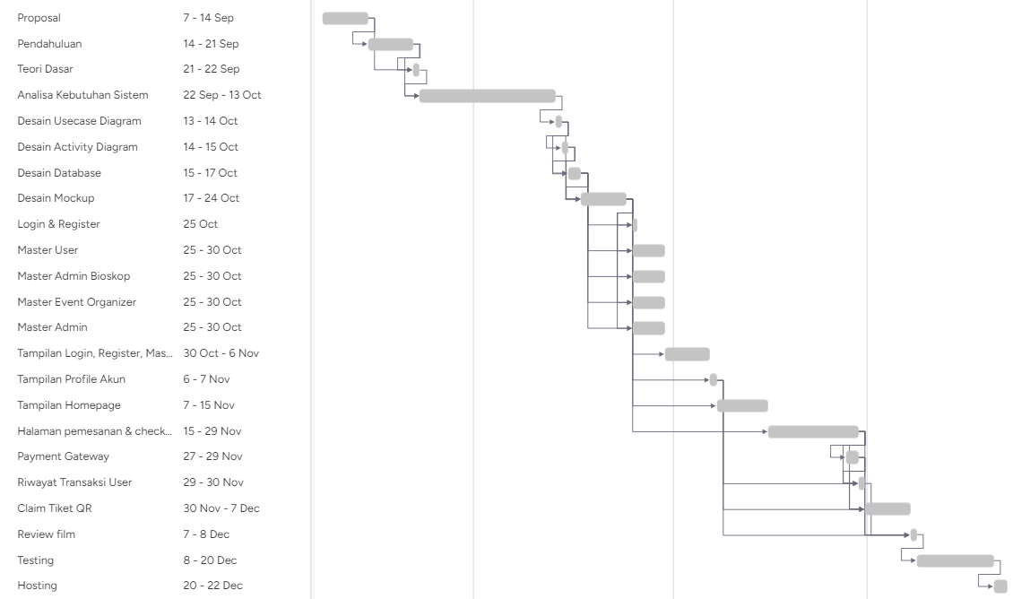

**Gambar 1.1**

**Gantt Chart Proyek Magneticket**

## **1.6 Sistematika Pembahasan**

Pada subbab ini akan dibahas mengenai sistematika buku proyek Magneticket. Buku ini terdiri dari tujuh bab yang akan dijelaskan pada subbab ini. Bab-bab tersebut adalah, pendahuluan, teori dasar, analisa, desain, implementasi, uji coba, dan penutup. Berikut penjelasan dari masing-masing bab:

* BAB I : PENDAHULUAN

Bab ini akan membahas mengenai latar belakang, tujuan pembuatan aplikasi, ruang lingkup, batasan aplikasi, pembagian tugas anggota kelompok, dan sistematika pembahasan yang akan dilakukan pada setiap bab buku proyek.

* BAB II : TEORI DASAR

Teori dasar ini meliputi dasar dari kebutuhan teknikal dalam pembuatan proyek ini yaitu dengan menggunakan MVC berbasis MERN(MongoDB, Express, React, NodeJS), Database, dan API yang digunakan.

* BAB III : ANALISA

Bab ini akan membahas mengenai analisa dari aplikasi pembanding yang sejenis. Dari hasil analisa tersebut akan ada definisi kebutuhan yang akan diperbaiki atau ditambahkan dari aplikasi pembanding, identifikasi user yang akan terdapat pada sistem proyek ini, dan juga deskripsi sistem dari aplikasi proyek.

* BAB IV : DESAIN

Pada bab ini akan dibahas mengenai desain sistem dari aplikasi proyek. Desain sistem yang akan dibahas antara lain desain arsitektur, desain database, dan desain interface.

* BAB V : IMPLEMENTASI

Pada bab ini akan dibahas mengenai segmen program yang penting dalam pengembangan aplikasi proyek. Segmen program yang dibahas adalah fungsi-fungsi yang digunakan pada berbagai fitur yang tersedia pada aplikasi proyek. Fungsi yang dibahas adalah fungsi yang menjadi fitur utama dari aplikasi proyek.

* BAB VI : UJI COBA

Pada bab ini akan dijelaskan mengenai pelaksanaan uji coba terhadap aplikasi proyek dan juga akan membahas hasil yang didapatkan dari uji coba tersebut.

* BAB VII : PENUTUP

Pada bab ini akan dibahas mengenai kesimpulan dari pengembangan aplikasi proyek ini disertai saran untuk developer aplikasi ini selanjutnya.

# **BAB II** **TEORI DASAR**

Pada bab teori dasar ini akan dijelaskan beberapa teori-teori dasar yang digunakan pada buku proyek ini. Teori yang tercantum pada buku ini adalah framework front end dan back end, bahasa pemrograman yang digunakan, dan API. Teori dasar yang akan dijelaskan akan berhubungan dengan sistem dan fitur yang akan dibuat. Penjelasan teori dasar ini akan dibagi menjadi beberapa sub bab pada bab ini.

## **2.1** **MERN Stack**

Mern Stack adalah sebuah teknologi yang menggabungkan MongoDB, Express, React, dan Node JS yang menghasilkan sebuah *framework full stack*. framework ini banyak digunakkan untuk membuat *web application* yang modern, efektif, dan dinamik. Dalam MERN stack ini Node Js dan ExpressJs berfungsi sebagai back-end, MongoDB berfungsi sebagai database, dan React berfungsi untuk Frontend yang berinteraksi langsung dengan user[2].

MERN stack menyediakan pembuatan web application yang cepat dan mudah. MERN membantu developer dalam pembuatan dan pemeliharaan web application yang kuat dan dapat dikembangkan . MERN stack adalah salah satu pilihan yang sangat populer untuk membuat sebuah web application yang lengkap dan rumit karena MERN memungkinkan developer untuk membuat UX yang halus dan konsisten di seluruh Web Application[3].

Diagram tiga tingkat diatas menggambarkan struktur arsitektur dari teknologi MERN stack. Untuk menjelaskan lebih detail tentang apa yang ditunjukkan oleh gambar ini, tingkat pertama mencakup React JS yang digunakan untuk client-side, Express dan Node sebagai server-side, dan Mongo DB sebagai database. Ketiga komponen ini saling berhubungan satu sama lain membentuk konsep MVC(Model, View, Controller). Model berhubungan dengan database, View berhubungan dengan tampilan UI, Controller bertugas sebagai penghubung antara tampilan UI dengan Model.

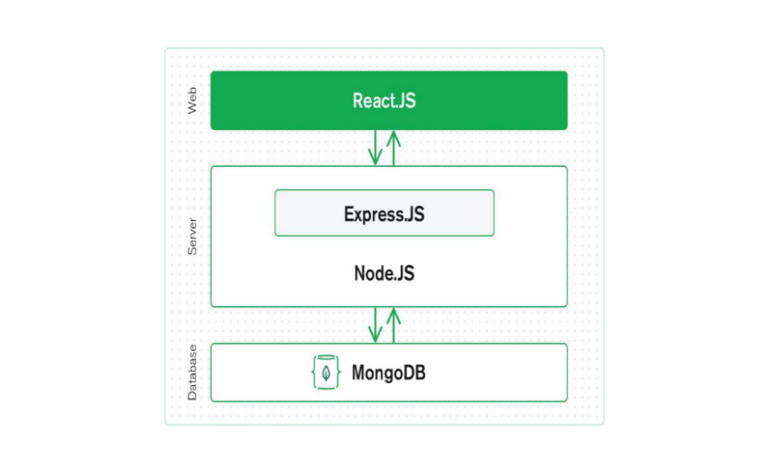

**Gambar 2.1**

**Representasi Arsitektur MERN Stack (MongoDB 2023)**

## **2.2** **Framework Frontend**

*Front end* adalah salah satu bagian dari website yang menampilkan tampilan pada para pengguna. Bagian ini dibuat dengan menggunakan *HyperText Markup Language* (HTML), *Cascading Style Sheets* (CSS), dan juga JavaScript. Kombinasi dari ketiga tersebut memungkinkan suatu URL bisa bekerja dan menampilkan situs website dengan baik. Front end merupakan bagian dimana pengguna berinteraksi langsung dengan suatu website. Oleh sebab itu front end merupakan bagian yang penting dari suatu website [4].

### **HTML**

HTML adalah bahasa markup yang digunakan untuk membuat halaman web. HTML adalah markup yang digunakan untuk mendefinisikan struktur halaman web, seperti membuat elemen paragraf, gambar, link. HTML tersusun atas elemen atau tag HTML. Sebagian besar halaman web merupakan halaman yang dibangun dengan HTML dan merupakan bentuk utama dari halaman web.

### **CSS**

CSS adalah singkatan dari cascading style sheets, yaitu bahasa yang digunakan untuk menentukan tampilan dan format halaman website. Dengan CSS, Anda bisa mengatur jenis font, warna tulisan, dan latar belakang halaman. CSS digunakan bersama dengan bahasa markup, seperti HTML dan [XML](https://www.niagahoster.co.id/blog/xml/) untuk membangun sebuah website yang menarik dan memiliki fungsi yang berjalan baik[5].

Tailwind CSS adalah framework CSS yang dianggap unik karena menggunakan pendekatan *utility-first* untuk *styling*. Dibandingkan dengan framework CSS lain seperti Bootstrap atau Foundation yang biasanya menyediakan komponen siap pakai (seperti button, navbar, dll), Tailwind memungkinkan developer untuk membuat desain sendiri menggunakan class kecil yang melakukan fungsi tertentu[6].

Flowbite adalah open-source library komponen UI berdasarkan kerangka kerja Tailwind CSS utilitas pertama yang menampilkan dukungan mode gelap, sistem desain Figma, dan banyak lagi. Flowbite mencakup semua komponen yang umum digunakan yang dibutuhkan situs web, seperti tombol, dropdown, bilah navigasi, modals, dan beberapa elemen interaktif yang lebih canggih seperti pemilih tanggal. Flowbite digunakan untuk memudahkan developer yang menggunakan Tailwind CSS sebagai framework CSS-nya membuat styling pada elemen-elemen website[7].

### **JavaScript**

JavaScript adalah bahasa pemrograman (berjalan pada web browser) yang digunakan untuk membuat halaman web yang lebih interaktif. JavaScript bisa membuat banyak fitur pada halaman web. JavaScript memungkinkan untuk mendeteksi dan menindaklanjuti perilaku pengunjung (*events*) pada halaman web. Contoh penerapan JavaScript seperti misalnya menampilkan elemen tertentu hanya pada browser tertentu saja, membuat fitur yang memungkinkan pengguna untuk dapat menyesuaikan ukuran font pada blog, dan lain sebagainya.

Keinteraktifan sebuah website ini terjadi ketika pengguna memberikan suatu input tertentu. Ketika pengguna mengklik tombol, maka event tersebut akan ditangani oleh fitur onClick. Ketika pengguna memfilter menggunakan inputan teks, event tersebut ditangani oleh fitur onChange. Hal-hal tersebut yang menjadi alasan mengapa penggunaan JavaScript sangatlah dibutuhkan dalam suatu website.

### **React**

React mendefinisikan semua komponen dari teknologi MERN stack. React merupakan library JavaScript yang bersifat deklaratif dan berbasis komponen untuk memudahkan pembuatan dan pemeliharaan user interface yang kompleks. (Hoque 2020). React membantu membangun user interface menggunakan komponen-komponen. Semua komponen ini digabungkan untuk membuat sebuah komponen utama yang menampilkan tampilan lengkap dari sebuah halaman web. Alasan utama di balik pembuatan beberapa komponen untuk aplikasi web adalah membuat penulisan kode menjadi lebih mudah dibaca dan membantu developer fokus pada satu bagian aplikasi pada satu waktu[8].

React terdiri atas komponen-komponen, yang merupakan dasar pembangunan untuk membuat user interface. Membangun komponen merupakan tugas utama dalam React. React menggabungkan komponen untuk membuat komponen-komponen yang lebih besar yang mewakili seluruh halaman atau tampilan[9]. Komponen-komponen dalam aplikasi React berkomunikasi satu sama lain dengan berbagi informasi keadaan melalui properti read-only kepada komponen-komponen anak, dan melalui pemanggilan balik kepada komponen-komponen induk. Secara keseluruhan, tujuan konsep memecah aplikasi menjadi komponen-komponen yang lebih kecil adalah untuk memiliki logika secara terpisah dan menulis serta memahami aplikasi dengan cara yang mudah.

**Segmen Program 2.1 Cara Menggunakan Component**

1. const Footer = () => {
2. return (
3. <div>
4. <div classsName="text-2xl text-white m-auto">
5. <b><p> 221116954 - Felix</p></b>
6. </div>
7. </div>
8. )
9. }
10. export default Footer
11. import Footer from "../components/Footer";
12. const ListPage = (props) => {
13. return (
14. <div>
15. <Footer></Footer>
16. </div>
17. )
18. }
19. export default ListPage

Komponen-komponen di React mengembalikan JSX, yang pada akhirnya dicompile menjadi JavaScript. JSX yang dikembalikan biasanya ditangani oleh *Babel*. Meskipun JSX terlihat seperti HTML, ada beberapa perbedaan[10]. Ada beberapa aturan yang harus diikuti saat menulis sintaks JSX. Untuk mengembalikan beberapa elemen atau komponen, harus dibungkus dalam satu parent tag tunggal. Sebagai contoh, menggunakan tag kosong juga dikenal sebagai Fragment untuk membungkus. Kedua, semua tag dalam JSX harus ditutup secara eksplisit. Sebagai contoh, tag gambar harus ditulis sebagai <img/>. Dan terakhir, saat menulis komponen React menggunakan JSX, digunakan "camelCase" untuk nama atribut. Ini berarti bahwa daripada menggunakan tanda hubung untuk memisahkan kata-kata dalam nama atribut, huruf kapital digunakan untuk menunjukkan awal kata baru[11].

Di dalam React, komponen mengandalkan props sebagai sarana komunikasi dan untuk mentransfer data[12]. Komponen induk dapat meneruskan data dan informasi ke komponen anaknya dengan menyediakan data tersebut dengan props. Code pada line 1 sampai 9 merupakan code untuk membuat component. Code di line 10 sampai seterusnya merupakan code bagaimana component yang sudah dibuat dipanggil.

Props mungkin memiliki beberapa kemiripan dengan atribut HTML, tetapi perbedaannya adalah props dapat mengakomodasi nilai JavaScript apa pun, mulai dari tipe data sederhana hingga objek, array, dan fungsi yang lebih kompleks. Meneruskan props dilakukan dengan menggunakan kurung kurawal. Secara keseluruhan, penggunaan props di React meningkatkan reusability kode, sehingga efektif untuk mengembangkan aplikasi web yang skalabel dan mudah dipelihara[13].

React menyediakan Hooks bawaan yang dimulai dengan kata use. Misalnya, "useState" yang menyatakan variabel yang dapat diperbarui secara langsung. Beberapa contoh lain dari Hooks React adalah "useEffect", "useContext", "useRef", dan "useMemo". (Meta Open Source 2023, "Using Hooks".) Di bawah ini adalah contoh penggunaan hook "useState" dalam aplikasi React.

**Segmen Program 2.2 Cara Memakai Hook**

1. import { useState } from "react";
2. const [passwordShown, setPasswordShown] = useState(false);
3. const togglePassword = () => {
4. setPasswordShown(!passwordShown)
5. }
6. <button className="p-1 ml-2 bg-blue-100 border border-blue-500" onClick={togglePassword}>{passwordShown ? "Hide" : "Show"}</button>

Pada contoh Segmen Program 2.2 di atas, setelah mengimport use State hook dari React, variabel state ditambahkan di dalam komponen. State saat ini adalah "passwordShown" dan fungsi yang memungkinkan untuk mengubahnya adalah "setPasswordShown". Line 1 pada code di atas bertujuan untuk mengimport hook useState dari library react. Line 2 merupakan inisialisasi nilai awal state. Line 3 merupakan function yang nantinya akan digunakan pada event onClick. Ketika function ini dipanggil, nilai dari state akan diubah lewat setPasswordShown yang sudah disiapkan di line 2.

React focus pada presentasi aplikasi web dan menangani interaksi dalam satu komponen. Namun, ketika menyangkut pengelolaan transisi antara berbagai tampilan komponen dan menjaga URL browser tetap sinkron dengan status tampilan saat ini, diperlukan fungsionalitas tambahan. Di sinilah routing berperan. React-Router menyediakan fungsionalitas ini dan mengelola navigasi dalam aplikasi React yang memungkinkan transisi yang mulus antara berbagai tampilan tanpa harus memuat seluruh halaman dari server React-Router adalah pustaka yang mudah digunakan yang menyederhanakan proses navigasi.

## **2.3** **Backend**

Backend programming merupakan aktivitas untuk mengelola server, aplikasi, serta database sebuah website atau aplikasi agar semuanya berjalan dengan lancar tanpa ada masalah. Backend ini sangat penting karena jika ada sedikit saja masalah, maka bisa dipastikan frontend dan UI-UX akan terkena imbasnya. Backend programming biasanya menggunakan bahasa pemrograman PHP, JavaScript, Python, Ruby, SQL, dan beberapa [14].

Backend berfokus kepada flow data yang berjalan di belakang layar yang tidak terlihat oleh user. Data-data inilah yang nantinya digunakan oleh Frontend untuk menampilkan gambar/object yang berhubungan langsung dengan user. Ketika user melakukan suatu aksi pada bagian Frontend, Frontend akan memanggil layanan Backend untuk membantu proses tersebut. Dengan demikian Frontend dapat berfungsi baik apabila proses yang berlangsung di Backend berjalan lancar.

### **Node**

Node.js adalah runtime JavaScript yang memungkinkan kode JavaScript dijalankan di luar browser. Node.js berdasar pada mesin JavaScript V8 Google yang merupakan mesin yang sama yang berjalan di web browser Chrome[15]. Modul dalam Node.js terbentuk dalam library. Developer dapat menggunakan kata kunci "require" untuk menyertakan fungsionalitas file JavaScript lain. Dengan demikian, pemisahan kode menjadi berbagai modul dapat dicapai untuk pemeliharaan kode yang lebih baik. Package manager default untuk Node.js adalah NPM yang digunakan untuk menginstal paket dan dependensi[16].

Metodologi Node.js memungkinkan Node.js untuk mengelola lebih banyak koneksi menggunakan lebih sedikit memori dibandingkan dengan berbagai arsitektur pesaing seperti Apache, Ruby on Rails, dan Java. Oleh karena itu, Node.js telah mendapatkan popularitas untuk mengembangkan server web, REST API, dan aplikasi real-time.

### **Express**

Express adalah framework aplikasi web minimalis populer untuk Node.js. Express menyediakan serangkaian fitur untuk membangun aplikasi web dan API, seperti *routing*, middleware, template, dan lainnya. Express dirancang agar fleksibel dan mudah digunakan, memungkinkan developer membuat aplikasi web dengan cepat menggunakan berbagai alat dan teknik. Express juga mendukung middleware, yaitu fungsi yang dapat dijalankan sebelum atau setelah permintaan diproses. Middleware dapat digunakan untuk melakukan tugas-tugas seperti otentikasi, logging, dan penanganan kesalahan[17].

**Segmen Program 2.4 Tampilan Dasar Code Express.js**

1. const express = require('express');
2. const app = express();
3. app.get('/api/users', (req, res) => {
4. // Get a list of users
5. });
6. app.post('/api/users', (req, res) => {
7. // Create a new user
8. });

Code di atas tersebut bertugas untuk menyiapkan alamat API. API tersebut nantinya akan digunakan untuk melakukan serangkaian kegiatan CRUD. Secara umum, fungsi tersebut antara lain fungsi Create/Post, yakni membuat data baru. Fungsi Read/Get untuk mengambil data, fungsi Update untuk mengupdate data yang ada, dan yang terakhir fungsi Delete untuk menghapus data. Line 1 merupakan cara untuk memanggil library express. Line 2 sampai 8 merupakan cara merupakan cara untuk menyiapkan url api nya.

## **2.4** **Database**

MongoDB adalah sistem database yang populer di kalangan developer perangkat lunak. MongoDB dirancang menggunakan pendekatan NoSQL (Not Only SQL), di mana NoSQL adalah sistem pengelolaan database yang fleksibel dan tidak membutuhkan perintah atau query yang rumit. Berbeda dengan database relasional tradisional yang masih menggunakan struktur tabel dan skema, MongoDB menyimpan data dalam format BSON (Binary JSON). Dengan format yang mirip JSON, proses baca tulis data menjadi lebih mudah dan cepat.

MongoDB database memiliki berbagai fitur yang mendukung pengembangan website dan aplikasi. Pertama, MongoDB mendukung integrasi dengan berbagai bahasa pemrograman populer. Kedua, database ini memungkinkan penggunaan query yang kuat untuk mengelola data. Ketiga, MongoDB menyediakan kemampuan pencarian data yang efisien. Keempat, MongoDB memungkinkan pemrosesan data yang efisien. Terakhir, MongoDB dapat digunakan untuk berbagai keperluan pengembangan aplikasi.[18].

## **2.5** **API**

Third party API adalah programming interface yang disediakan oleh pihak ketiga untuk memungkinkan developer menggunakan fungsionalitas layanan pihak third-party. Third party API dapat digunakan untuk berbagai tujuan, seperti mendapatkan data, melakukan tindakan, atau mengintegrasikan dengan layanan lain. Di proyek ini, digunakan beberapa API yang terbagi dalam sub-bab berikut.

Penggunaan Third party API memudahkan proses *development* karena tidak perlu membuat segala sesuatu dari nol. Pemanfaatan fitur yang dulunya sudah ada dan pernah dibuat untuk projek merupakan esensi utama dari API. Contoh nyata yang sering digunakan adalah Google Map. Dengan adanya Google Map, seseorang tidak perlu menggambar map dunia sendiri untuk digunakan dalam proyek yang sedang dibangun, hal tersebut dapat diatasi dengan memanggil API dari Google Maps.

### **Payment Gateway**

API yang akan digunakan untuk pembayaran dalam proyek ini adalah Midtrans. Midtrans adalah salah satu payment gateway yang memfasilitasi para pebisnis online yang memberikan pelayanan berbagai macam jenis pembayaran. Pelayanan yang disediakan Midtrans memungkinkan para pebisnis agar bisa lebih mudah beroperasi. Midtrans juga dapat memudahkan customer dalam pembayaran dengan memberikan berbagai macam pilihan cara pembayaran.

Beberapa cara pembayaran yang dapat digunakan adalah kartu kredit atau debit, transfer ATM atau Bank, BCA KlikPay, ShopeePay, dan Indomaret. Dengan adanya ini, baik pengguna maupun pihak developer dapat dimudahkan terkait proses pembayaran karena pihak developer tidak perlu membuat Payment Gateway sendiri, sedangkan pihak pengguna juga dimudahkan sebab tersedia banyaknya layanan metode pembayaran yang dapat disesuaikan sesuai dengan kebutuhan.

### **Online Movie Database**

Untuk mempermudah mendapatkan informasi detail film bagian aplikasi pemesanan tiket bioskop, proyek ini akan menggunakan Online Movie Database oleh Api Dojo. Untuk bisa menggunakan API ini, diperlukan untuk mendaftar terlebih dahulu pada platform https://rapidapi.com, lalu subscribe ke https://rapidapi.com/apidojo/api/online-movie-database untuk mendapatkan API key. Setelah mendapatkan API Key, API Key dapat disertakan dalam header setiap request melalui Online Movie Database. Untuk menggunakan API key, pada saat melakukan request, berikan query param yang sesuai dengan contoh endpoint sebagai berikut. [GET] https://online-movie-database.p.rapidapi.com/title/get-overview-details dengan param URL tconst sesuai database IMDB yang akan mengembalikan informasi detail film secara lengkap. Untuk memudahkan pihak bioskop mencari movie ID diperlukan fitur searching ID film berdasarkan nama film. Untuk fitur searching, digunakan endpoint [GET] https://online-movie-database.p.rapidapi.com/title/find dengan params berupa keyword pencarian. dengan param URL tconst sesuai database IMDB yang akan mengembalikan informasi detail film secara lengkap. Untuk memudahkan pihak bioskop mencari movie ID diperlukan fitur searching ID film berdasarkan nama film. Untuk fitur searching, digunakan endpoint [GET] https://online-movie-database.p.rapidapi.com/title/find dengan params berupa keyword pencarian dari hasil endpoint ini akan didaptkan list informasi film yang memiliki judul yang seupa dengan params. Dengan demikian, proyek aplikasi ini memanfaatkan layanan Online Movie Database oleh Api Dojo untuk mendapatkan informasi detail tentang film yang user ingin lihat.

# **BAB III** **ANALISA SISTEM**

Dalam bab ini akan dijelaskan mengenai analisa yang dilakukan terhadap sistem yang akan dibuat. Analisa sistem dilakukan untuk mengetahui kekurangan yang terdapat pada sistem yang lainnya. Diharapkan dari kekurangan tersebut, dapat diperbaikinya di dalam aplikasi Magneticket. Analisa yang akan dijelaskan terdiri dari deskripsi sistem, aplikasi pembanding, analisa masalah, dan analisa kebutuhan.

## **3.1** **Fact Finding**

Pada sub-bab ini akan membahas Fact Finding untuk pembuatan aplikasi website proyek ini. Fact Finding merupakan sebuah teknik yang digunakan oleh sistem analis untuk mengumpulkan fakta-fakta penting dalam membangun sebuah aplikasi. Teknik Fact Finding ini biasanya digunakan pada tahapan awal SDLC (System Development Life Cycle). Fact Finding jug termasuk fase sistem analisis, desain, dan post implementation review.

Pada pembuatan website proyek ini, teknik fact finding yang digunakan adalah observasi. Teknik observasi yang dilakukan pada 3 hal, yaitu pada user Pelanggan, user Event Organizer, user Bioskop. Teknik observasi dilakukan kepada 2 website, yaitu M-Tix dan Loket.com. Observasi dilakukan dengan melihat review website dan dengan mencoba website pembanding tersebut. Hasil yang didapatkan kemudian digunakan sebagai dasar perbandingan dalam proses pengerjaan aplikasi.

## **3.2** **Aplikasi Pembanding**

Pada sub-bab ini akan membahas mengenai mengenai sistem dari aplikasi pembanding proyek ini, yaitu M-Tix dan Loket.com. M-Tix adalah sebuah website pemesanan tiket bioskop online khusus untuk film yang ditayangkan oleh XXI. Sedangkan Loket.com merupakan website pemesanan tiket online beragam event seperti tiket konser, tiket untuk wahana hiburan seperti Ancol, dan berbagai macam event lainnya. Kedua website tersebut dipilih karena memiliki kemiripan dengan sistem Magneticket. Diharapkan dengan adanya perbandingan dapat membuat proses pembuatan Magneticket ini menjadi lebih baik. Pemilihan kedua website tersebut juga dikarenakan masing-masing website tersebut sudah terkenal dan memiliki pengalaman yang sudah tidak diragukan lagi di bidang tersebut. Dalam perbandingan yang dilakukan, dapat dilihat melalui tabel 3.1.

**Tabel 3.1**

:**Tabel Perbandingan Fitur**

|  |  |  |  |
| --- | --- | --- | --- |
| Fitur | M-Tix | Loket.com | Magneticket |
| Pelanggan | | | |
| Pemesanan tiket film antar bioskop | X | X | V |
| Pemesanan tiket film sekaligus dengan makanan | X | X | V |
| Pemesanan tiket konser | X | V | V |
| Pemesanan tiket festival, turnamen | X | V | X |
| Pemesanan tiket di luar Indonesia | X | X | X |
| Melihat *history* transaksi | V | V | V |
| Melihat jadwal penayangan event | V | V | V |
| Review film yang ditonton | V | X | V |
| Melakukan *filter* tiket berdasarkan lokasi, waktu, etc | V | V | V |

**Tabel 3.1**

**(Lanjutan)**

|  |  |  |  |
| --- | --- | --- | --- |
| Fitur | M-Tix | Loket.com | Magneticket |
| Admin Bioskop | | | |
| Melakukan pendaftaran cabang, studio, film | V | X | V |
| Mengupdate status kursi apabila terjadi transaksi secara *offline* | V | X | V |
| Event Organizer | | | |
| Melakukan pendaftaran acara | X | V | V |
| Melayani pembelian tiket event selain konser | X | V | X |

### **M-Tix**

Website M-Tix berfokus pada layanan pemesanan tiket bioskop berbasis online khusus untuk film yang ditayangkan oleh XXI. Fitur utama pada website ini adalah melakukan *browsing* dan pemesanan tiket bioskop. Selain itu M-Tix juga melayani pengguna ketika ingin memesan makanan dan minuman untuk mendampingi ketika menonton film. Pada website ini juga ada menu untuk pengguna melihat riwayat pemesanan tiket sekaligus dapat mengklaim tiket dengan cara menunjukkan QR tiket yang dimiliki di mesin yang disediakan oleh bioskop. Tampilan *home*, laman pemesanan tiket, laman riwayat pemesanan tiket, serta tampilan tiket pengguna dapat dilihat pada gambar di bawah berikut.

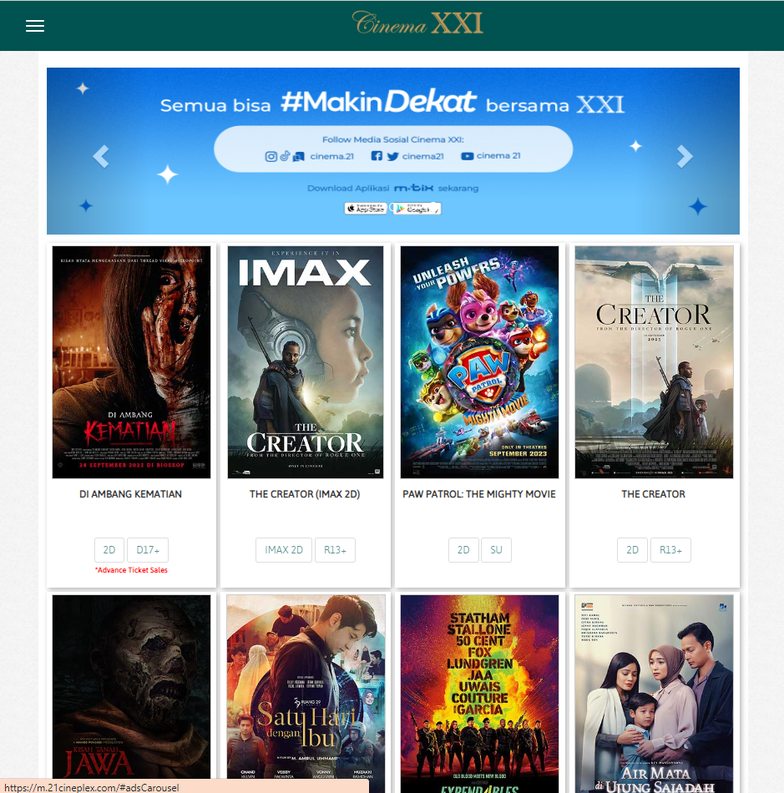

**Gambar 3.1**  
**Halaman Home Website M-Tix**

Apabila ingin melakukan login, user dapat melakukan login dengan nomor telepon. Dengan menggunakan login sebagai nomor telepon, user akan dikirimkan nomor verifikasi pada nomor telepon tersebut dan harus menggunakan nomor verifikasi tersebut untuk melakukan login. Setelah itu user akan dimasukkan ke halaman home M-Tix dengan username nomor telepon yang telah didaftarkan. Pada halaman home user dapat meliat semua film yang sedang berada dibioskop seperti pada gambar 3.1.

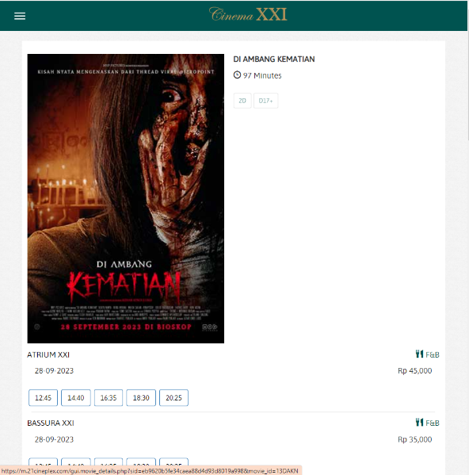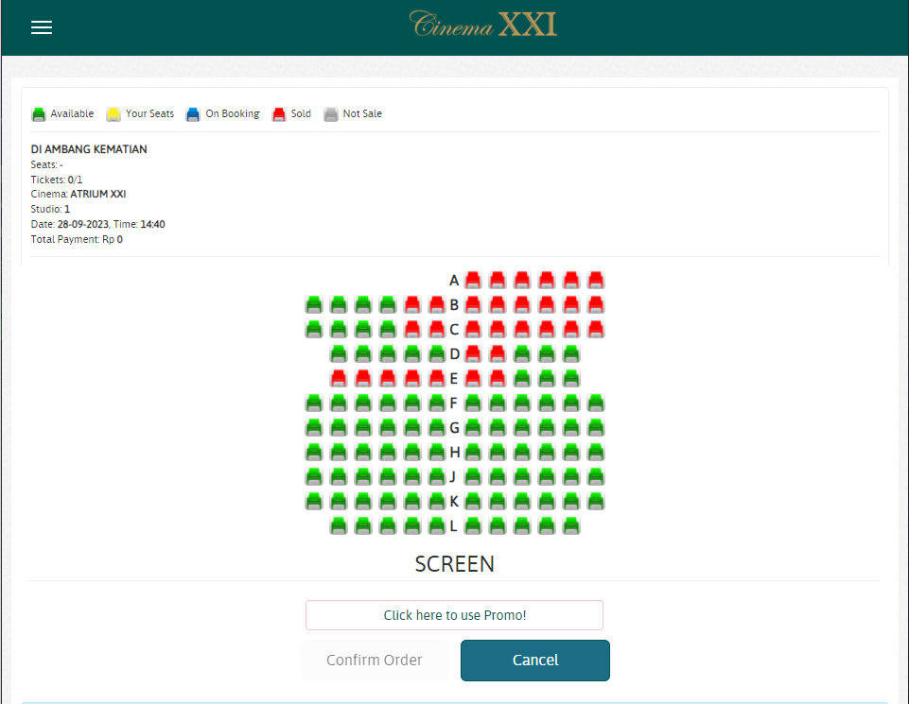

|  |  |
| --- | --- |
| **(a)** | **(b)** |

**Gambar 3.2**  
**Laman Pemesanan Tiket (a) Pemilihan Lokasi dan Waktu. (b) Pemilihan Kursi.**

Setelah pengguna memutuskan film yang ingin ditonton dengan menekan card yang berisi film tersebut, selanjutnya user dapat memilih lokasi bioskop yang user inginkan dan memilih lokasi bioskop user memilih waktu untuk menonton film yang sudah dipilih sesuai dengan keinginan, pada halaman ini juga ditampilkan harga dari masing-masing tiket seperti yang ada pada gambar 3.2(a). Terakhir adalah user dapat memilih lebih dari satu kursi sebagai posisi menonton film didalam gedung bioskop, dimana warna merah menandakan bahwa kursi telah dipesan oleh orang lain yang berarti user tidak dapat memilih kursi tersebut dan warna hijau yang menandakan bahwa kursi masih kosong seperti pada gambar 3.2(b).

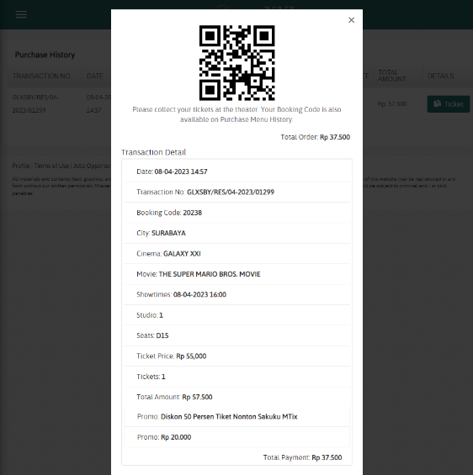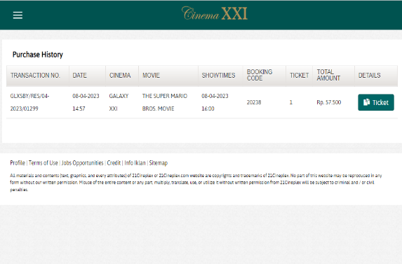

|  |  |
| --- | --- |
| **(a)** | **(b)** |

**Gambar 3.3**  
**Laman Riwayat Pemesanan (a) Tiket (b) History Pesanan**

Ketika tiba saat untuk penayangan film, pengguna dapat mengklaim tiket yang telah dibeli dengan cara menscan QR yang dimiliki kemudian tiket akan otomatis diprint oleh mesin yang disediakan oleh bioskop seperti pada gambar 3.3(a). Pada gambar 3.3(b) menunjukkan history pemesanan user setelah user selesai membayar tiket tersebut.

### **Loket.com**

Website Loket.com juga berfokus dalam bidang pemesanan tiket online, akan tetapi bukan untuk tiket bioskop, melainkan untuk tiket-tiket acara seperti konser, turnamen e-sport, wahana hiburan, museum, dan lain-lain. Fitur dasar yang dimiliki oleh website ini kurang lebih sama dengan M-Tix, hanya saja bukan diperuntukan untuk tiket bioskop. Pengguna dapat melakukan register dan login, memesan tiket, melihat riwayat tiket dan mengklaim tiket. Berikut adalah tampilan home, laman pemesanan tiket, dan laman riwayat pemesanan tiket.

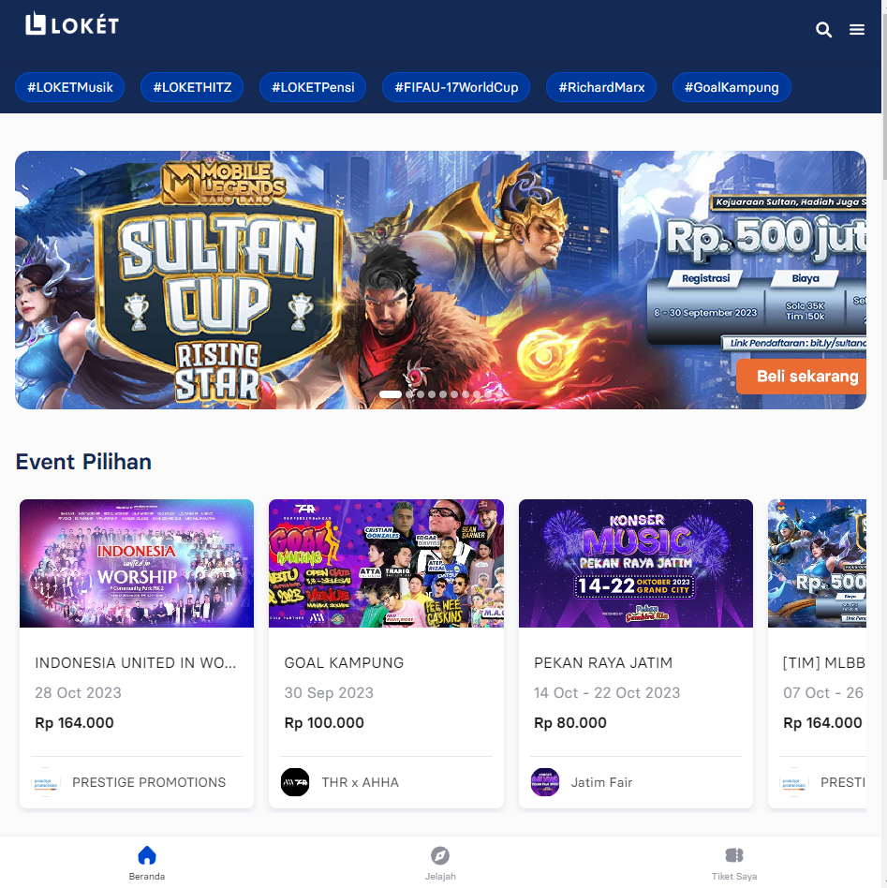

**Gambar 3.4**  
**Laman Home Website Loket.com**

Gambar 3.4 adalah halaman home di website Loket.com pengguna dapat melihat event apa saja yang akan berlangsung dan lokasi tempat event berlangsung, pengguna juga dapat melakukan pencarian berdasarkan nama event dan juga dapat melakukan filter berdasarkan hari penayangan, lokasi, dan juga genre. Kemudian pada halaman home website terdapat jumbotron yang berisikan berita-berita terbaru dari website Loket.com dan dibawah jumbotron terdapat card yang berisikan event-event yang direkomendasikan oleh website. Didalam card terdapat nama event, jadwal event, harga dan juga penyelenggara event tersebut.

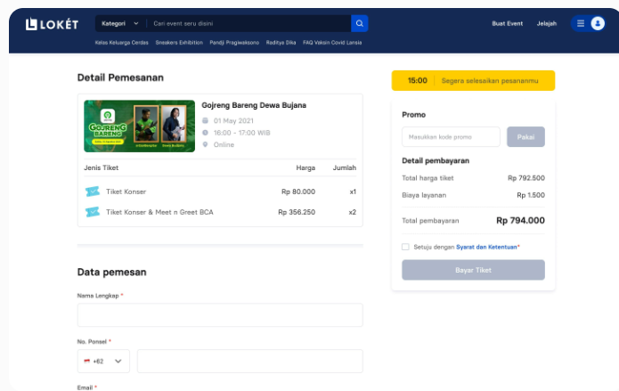

**Gambar 3.5**  
**Laman Pemesanan Tiket**

Untuk halaman pembayaran pengguna mengecek apakah tiket yang dipesan benar dan dapat melihat total pembayaran, pengguna juga dapat menggunakan tiket promo untuk mengurangi harga total. Setelah Proses pembayaran berhasil, pengguna dapat melakukan pengecekan riwayat tiket pesanan di halaman Tiket Saya seperti pada gambar 3.5.

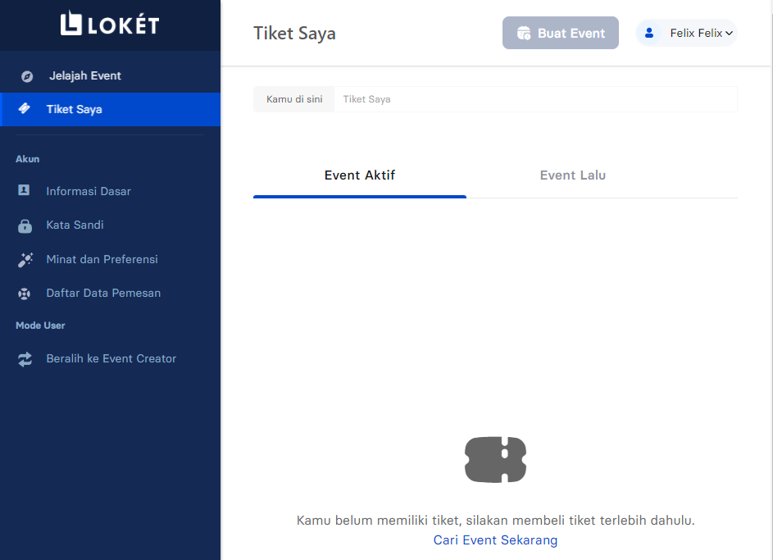

**Gambar 3.6**

**Laman Riwayat Pemesanan**

Pada halaman riwayat pemesanan seperti pada gambar 3.6 pengguna dapat melihat event yang sedang berlangsung atau event yang akan berlangsung di kemudian hari yang sudah kita pesan dan pengguna juga dapat melihat event yang sudah berlalu.

## **3.3** **Analisa Masalah**

Munculnya pemikiran untuk sistem pada proyek ini disebabkan oleh adanya beberapa permasalahan yang muncul pada website pembanding. Setelah melihat website M-Tix dan Local.com dari segi penyedia layanan, ditemukan beberapa permasalahan. Permasalahan tersebut membuat fitur-fitur yang ada pada sisi pengguna kurang maksimal. Permasalah yang dimaksud antara lain adalah:

* Pengguna tidak dapat memesan tiket bioskop antar vendor bioskop. Pada aplikasi M-Tix pengguna hanya dapat memesan layanan yang disediakan oleh XXI saja, apabila pengguna ingin memesan film yang disediakan oleh CGV, Cinepolis, dan lain-lain.
* Pengguna tidak dapat memesan tiket bioskop dan makanan secara bersamaan sehingga menyebabkan pengguna harus melakukan dua aksi berbeda yang mana menyebabkan ketidakpraktisan.
* Pengguna dapat menyalahgunakan tiket konser yang telah dibeli dengan cara dijual lagi secara pribadi ke pembeli lain. Hal ini merupakan pelanggaran dan tidak legal, ditambahkan lagi banyak dari pengguna yang menjual ulang tiket dengan harga yang sudah di-mark-up sehingga menyebabkan kerugian baik bagi pihak pelanggan maupun pihak penyelenggara event karena menyebabkan nama perusahaan tercemar.

## **3.4 Analisa Kebutuhan**

Pada subbab ini akan dijelaskan mengenai hasil analisa kebutuhan yang dibutuhkan pada aplikasi proyek ini. Kebutuhan ini didasarkan pada permasalahan yang dialami pada aplikasi pembanding. Berikut ini adalah hasil analisa kebutuhan yang dijabarkan dalam bentuk poin-poin:

* Dibutuhkannya platform yang menyediakan layanan pemesanan tiket bioskop online yang menyediakan layanan multi-bioskop sehingga memungkinkan pengguna untuk membeli tiket tidak hanya dari satu vendor bioskop saja.
* Dibutuhkannya layanan pemesanan tiket beserta makanan yang terintegrasi secara langsung sehingga ketika pengguna membeli tiket dan makanan, pengguna tidak perlu mengambil pesanan makanan secara terpisah. Pengguna hanya perlu mengscan tiket yang telah dibeli, kemudian pesanan makanan akan diantarkan langsung ke nomor kursi yang tertera pada tiket.
* Dibutuhkannya platform jual beli tiket konser yang dapat menjamin legitimitas penjualan tiket sehingga dapat mengurangi dan meminimalisir munculnya “calo”.

## **3.5** **Deskripsi Sistem Proyek**

Berikut ini akan dijelaskan mengenai sistem dan fitur-fitur pada aplikasi proyek ini. Pada saat user pertama kali membuka website, user akan dilempar menuju halaman *home*. Pada halaman home, user dapat melihat film dan konser yang sedang berlangsung saat ini. Ketika user akan memasuki halaman yang hanya dapat diakses setelah melakukan login, user akan dipindahkan ke halaman login. Pada halaman login, user dapat melakukan registrasi jika belum memiliki akun sebelumnya.

Setelah melakukan login, user baru dapat mengakses fitur seperti melihat laman profile, riwayat pemesanan tiket, laman pemesanan. Pada laman pemesanan tiket, user dapat memilih kursi dan makanan untuk pemesanan tiket bioskop dan kategori/zona/kelas untuk pemesanan tiket konser. Setelah dirasa tiket nya sudah sesuai, user dapat melanjutkan ke halaman checkout untuk melakukan pembayaran. Terakhir, user tinggal menukarkan tiket yang telah dibeli secara online ketika hendak memasuki venue/lokasi tempat tiket tersebut berlangsung.

Selain user Pelanggan, terdapat juga user Admin Bioskop. Pertama, user ini akan masuk ke halaman khusus yang terpisah dari halaman utama aplikasi. User melakukan login sesuai dengan akun. User ini memiliki berbagai fungsi terkait dengan segala sesuatu yang berhubungan dengan pemesanan tiket bioskop. Fungsi utama yang dimiliki oleh Admin Bioskop adalah untuk mengatur penayangan film bioskop mulai dari pendaftaran lokasi bioskop, studio, jadwal, hingga pemesanan makan dan minuman.

Event Organizer berperan sebagai pihak yang menyediakan layanan pemesanan tiket konser. User ini pertama harus melakukan verifikasi identitas ketika mendaftarkan akun. Hal ini merupakan bentuk upaya pencegahan apabila dirasa ada orang nakal yang hendak bertindak sebagai calo. User ini memiliki peran terkait penyediaan tiket yang nantinya akan diperjualbelikan. Pembuatan jadwal acara seperti penamaan acara, pemilihan tanggal dan lokasi, dan lain-lain.

Admin merupakan User dari pihak Magneticket sendiri yang memiliki tugas untuk mengatur semua aksi terkait dengan laporan, pembukuan, autentikasi dan verifikasi data dari akun yang terdaftar. Admin pertama melakukan login ke halaman admin yang memang dikhususkan untuk orang internal Magneticket. Admin dapat melihat history transaksi yang terjadi, selain itu admin juga membuat laporan dari penjualan bioskop, konser. Admin merupakan pihak perwakilan Magneticket yang melakukan verifikasi akun yang terdaftar.

## **3.6** **Spesifikasi Kebutuhan**

Pada subbab ini akan dijelaskan hasil analisa kebutuhan yang diperlukan sistem Magneticket. Spesifikasi kebutuhan ini berupa fitur-fitur yang menjadi solusi dari permasalahan yang terdapat pada aplikasi pembanding. fitur-fitur yang terdapat pada aplikasi Magneticket. Fitur-fitur tersebut adalah sebagai berikut.

1. Admin
   1. History Transaksi

Admin bisa melihat transaksi yang dilakukan oleh pengguna dalam jangka waktu yang ditentukan.

* 1. Laporan Penjualan Bioskop

Admin bisa melihat transaksi penjualan dari bioskop-bioskop yang terdaftar, dalam jangka waktu yang ditentukan.

* 1. Laporan Penjualan Konser

Admin bisa melihat transaksi penjualan tiket konser yang terjadi dalam periode waktu tertentu.

* 1. Laporan Film Paling Laris

Admin bisa melihat laporan penjualan tiket berdasarkan judul film dan review/penilaian dari pengguna terkait film tersebut.

* 1. Laporan Keuntungan

Admin bisa melihat rincian pemasukan yang didapatkan dari masing-masing transaksi yang terjadi.

* 1. Master User

Admin bisa melihat daftar pelanggan dan bisa *revoke* akun pengguna yang menyalahgunakan sistem.

* 1. Manage Verifikasi Bioskop

Saat registrasi, diperlukan verifikasi oleh bioskop untuk memastikan keaslian perusahaan bioskop. Admin bisa meninjau dokumen yang disertakan oleh bioskop untuk memastikan keterlibatan pihak bioskop dengan admin bioskop yang registrasi. Admin bisa menggagalkan registrasi apabila dokumen yang disertakan dicurigai atau kurang *valid*.

* 1. Manage Verifikasi Konser

Untuk mencegah adanya pemalsuan tiket konser, diperlukan adanya verifikasi setiap adanya pembuatan jadwal oleh event organizer. Admin bisa meninjau dokumen yang disertakan untuk membuktikan keaslian konser. Admin lalu bisa menerima atau menolak permohonan pembuatan jadwal.

* 1. Manage Verifikasi Pengguna

Verifikasi user dilakukan terutama untuk mengurangi fenomena penjualan akun pengguna Magneticket yang bisa digunakan untuk *ticket scalping*. Verifikasi dilakukan saat pertama kali registrasi. Pengguna akan diminta untuk verifikasi KTP dan sebagainya. Admin bisa menggagalkan registrasi apabila dokumen yang disertakan dicurigai atau kurang *valid*.

1. Event Organizer
   1. Tambah kode tiket

Event organizerbisa mendaftarkan sejumlah kode tiket yang nantinya akan diperjualbelikan.

* 1. Buat Jadwal Acara

Event organizerbisa menambahkan acara dengan menginputkan nama acara, jadwal, lokasi. Setiap kali membuat jadwal konser baru, event organizerharus melakukan verifikasi dokumen untuk membuktikan keaslian

* 1. Transaksi

Event organizer disediakan fitur untuk *monitoring* transaksi yang dilakukan di Magneticket. Disediakan juga filterberdasarkan cabang dan berdasarkan jangka waktu tertentu.

* 1. Register  
     Event Organizer melakukan pendaftaran dan verifikasi keaslian data diri (NPWP, Surat Kerjasama, etc).

1. Admin Bioskop
   1. Master Cabang

Pihak bioskop akan difasilitasi form untuk membuat cabang di lokasi yang baru, atau mengedit informasi cabang yang sudah ada.

* 1. Master Studio

Pihak bioskop bisa membuat *studio* dengan memilih cabang yang sudah dibuat. Pihak bioskop akan diminta untuk memasukkan jenis *studio*, nomor *studio*, dan format *seating* studio.

* 1. Master Jadwal

Pihak bioskop bisa membuat jadwal baru dengan memilih cabang dan *studio*. Pihak bioskop juga bisa menghapus jadwal jika belum ada tiket yang terjual.

* 1. Transaksi

Admin bioskop disediakan fitur untuk monitoring transaksi yang dilakukan di Magneticket. Disediakan juga filterberdasarkan cabang dan berdasarkan jangka waktu tertentu.

* 1. Master Concession

Pihak bioskop bisa menambahkan menu makanan/minuman yang akan bisa dibeli oleh pelanggan website ini.

* 1. Tambah Kode Promo

Pihak bioskop akan disediakan fasilitas untuk membuat kode promo. Kode promo hanya akan berlaku untuk transaksi yang berhubungan dengan tiket. Beberapa parameter yang diperlukan antara lain: masa berlaku promo, jumlah potongan (persentase atau nominal), ketentuan wilayah promo atau film tertentu.

* 1. Klaim Tiket

Website ini akan menyediakan fasilitas *endpoint* untuk mengklaim tiket yang sudah dibeli oleh pengguna. Endpoint ini dapat digunakan oleh pihak bioskop untuk mengganti status tiket menjadi “*Claimed*”. Dokumentasi untuk endpoint akan disediakan di website akun bioskop.

1. Pelanggan
   1. Pesan Tiket Bioskop

Pengguna dapat melakukan pemesanan tiket secara online lewat website sesuai dengan jadwal atau film yang diinginkan. Pelanggan akan disediakan UI untuk memilih kursi.

* 1. Pesan Tiket Konser

Pengguna dapat melakukan pemesanan tiket secara online lewat website sesuai dengan event yang diinginkan. Pelanggan akan memilih sesuai kategori yang diinginkan.

* 1. Lihat Tiket

Pengguna dapat melihat tiket apa saja yang dipesan beserta dengan status pemesanan tiket tersebut.

* 1. Lihat History

Pengguna dapat melihat riwayat pemesanan tiket yang telah dilakukan. Pengguna juga bisa melihat detail setiap transaksi yang sudah dilakukan.

* 1. Lihat Jadwal Tersedia

Pengguna dapat melihat jadwal, baik jadwal bioskop maupun event yang sedang berlangsung.

* 1. Review Film Khusus Bioskop

Pengguna dapat memberikan ulasan dan pendapat terkait film bioskop yang telah ditonton.

* 1. Pesan Makanan Khusus Bioskop

Pengguna dapat memesan makanan dan minuman untuk dikonsumsi selama menonton bioskop.

# **BAB IV** **DESAIN SISTEM**

Desain, sebagai perencanaan awal, memainkan peran utama dalam memastikan bahwa setiap elemen website berjalan dengan mulus. Ini melibatkan berbagai macam desain, termasuk desain arsitektur yang menetapkan struktur keseluruhan dari website, desain database yang menentukan cara data disimpan dan diakses, serta desain tabel yang merinci cara data disusun dalam database. Desain interface, bagian yang sangat terlihat oleh pengguna, juga menjadi fokus dalam memastikan pengalaman pengguna yang baik. Terakhir, desain prosedural memperinci langkah-langkah yang diperlukan untuk mengeksekusi fungsi-fungsi dalam website. Semua desain ini menjadi fondasi yang vital sebelum tahap pemrograman dimulai, memastikan proses pengembangan berjalan efisien dan sesuai dengan tujuan proyek.

Setiap elemen desain dalam bab ini saling terkait untuk menciptakan fondasi yang kokoh sebelum pembuatan sebuah website. Desain arsitektur memastikan keseluruhan struktur website terorganisir dengan baik, sementara desain database dan tabel memberikan fondasi yang kuat bagi penyimpanan dan manajemen data. Desain interface bertanggung jawab atas antarmuka pengguna yang intuitif dan menarik, sementara desain prosedural menguraikan langkah-langkah teknis yang diperlukan untuk menjalankan fungsionalitas website. Desain sistem ini menjadi pondasi sehingga website dapat memenuhi tujuan awal dibuatnya website

## **4.1** **Desain Arsitektur**

Pada sub-bab ini akan dijelaskan mengenai arsitektur yang akan dibuat pada proyek ini. Sistem yang dibuat pada proyek ini akan dijelaskan menggunakan arsitektur sistem beserta dengan penjelasannya. Arsitektur Sistem merupakan rancangan untuk menjalankan sistem yang dibuat. Arsitektur Sistem ini menjadi pedoman dalam pembuatan program.

Aplikasi yang dibuat untuk proyek ini merupakan aplikasi berbasis website. Untuk bisa mengakses sistem ini user perlu mengaksesnya melalui website. Setiap fitur dapat diakses oleh user setelah melakukan login terlebih dahulu. Apabila user belum terdaftar, user dapat melakukan registrasi melalui website ini. User akan terbagi menjadi beberapa role, sehingga setelah login nantinya akan dipindahkan ke halaman yang sesuai. Setiap role akan memiliki fitur yang berbeda beda. Berikut adalah gambar yang dapat menjelaskan fitur-fitur yang dapat diakses setiap user dalam sistem ini.

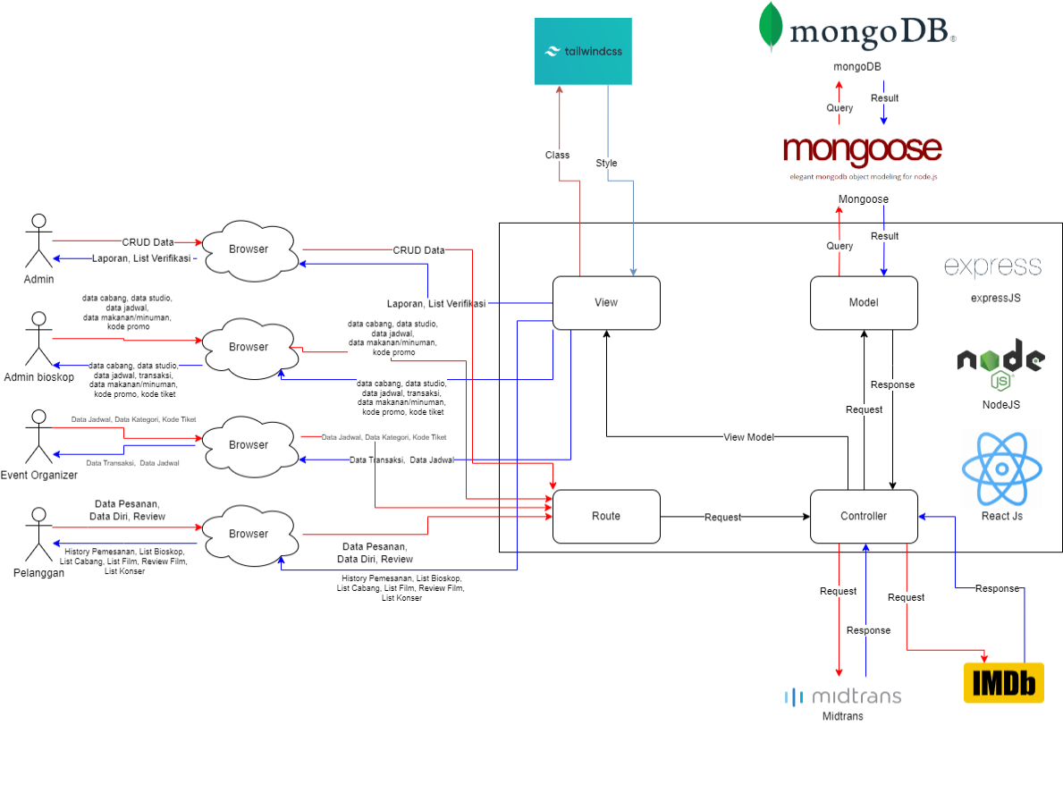**Gambar 4.1**

**Arsitektur Sistem**

Gambar 4.1 merupakan arsitektur sistem yang akan digunakan dalam proyek ini. Pada sistem ini, user akan dibagi menjadi 4 role yaitu Admin, Admin Bioskop, Event Organizer, dan Pelanggan. Pada program ini user yang memiliki akses paling luas merupakan Admin.

User Pelanggan merupakan user yang berperan sebagai customer/pelanggan pada aplikasi ini. Fitur utama yang dimiliki oleh pelanggan adalah pelanggan dapat melakukan browsing film/event yang sedang/akan tayang. Apabila saat browsing pelanggan menemukan film/event yang ingin ditonton, pelanggan dapat melanjutkannya ke tahap selanjutnya. Pelanggan dapat melihat rincian deskripsi film/event, waktu dan tempat pelaksanaan dalam tampilan yang yang intuitif.   
 Apabila pelanggan ingin melakukan checkout, pelanggan akan diarahkan terlebih dahulu ke halaman login apabila memang belum login ke akun. Pada proses pemesanan tiket bioskop, pelanggan akan diberika pilihan nomor kursi yang tersedia. Setelah itu pelanggan diberikan pilihan untuk makanan dan minuman untuk menemani selama menonton film. Akhirnya tampilan rincian terkait tiket pesanan yang dipilih muncul dan pelanggan dapat melakukan pembayaran sesuai dengan metode yang diinginkan.

Untuk kasus pemesanan tiket event, proses yang dilalui kurang lebih mirip, hanya saja yang membedakan dari tiket bioskop hanyalah pada tiket event tidak ada pilihan nomor kursi dan layanan makan dan minuman. Setelah transaksi pemesanan tiket berhasil, pengguna tinggal menunjukkan QR-code yang diterima ketika telah tiba di lokasi. Apabila pengguna ingin melihat riwayat transaksi yang pernah dilakukan, pengguna dapat melihat daftarnya pada halaman histoy.

Admin Bioskop merupakan user yang melayani segala sesuatu yang berkaitan dengan pemesanan tiket bioskop. Fitur utama yang dimiliki oleh admin bioskop antara lain, admin bioskop dapat membuat jadwal penayangan film. Mendaftarkan cabang baru, studio baru, menyediakan layanan pemesanan makanan dan minuman. Admin bioskop juga dapat mengupdate status kursi yang tersedia apabila terjadi pemesanan tiket secara offline.

Event Organizer merupakan user yang menyediakan layanan tiket konser. Fitur utama yang dimiliki event organizer mirip dengan Admin Bioskop, hanya saja yang dijual bukan film bioskop, melainkan konser. Fitur tersebut mencakup pendaftaran event konser, pendaftaran kode tiket yang nanti akan diperjualbelikan. Event organizer terlebih dahulu harus mendaftarkan diri kepada pihak Magneticket. Apabila memang data-data yang dikirimkan valid, barulah akun event organizer dapat digunakan.

Admin merupakan user yang berasal dari sisi Magneticket. Admin mengatur berbagai macam master dan berbagai jenis laporan. Laporan ini berhubungan dengan pembukuan yang diperlukan seperti laporan penjualan, history transaksi, dan lain-lain. Admin juga yang melakukan verifikasi data dari user-user lain yang terdaftar dan memastikan bahwa akun yang ingin didaftarkan memang valid dan tidak digunakan untuk reselling.

## **4.2** **Desain Sistem**

Pada sub-bab ini, fokus akan diberikan pada penjelasan yang lebih mendalam terkait desain sistem yang diterapkan dalam proyek aplikasi ini. Desain sistem yang menjadi sorotan utama di sub-bab ini adalah use case dan activity diagram. Dengan menggunakan kedua diagram tersebut, akan diuraikan bagaimana interaksi antara pengguna dengan aplikasi serta aliran kerja yang terjadi di dalam sistem. Melalui penjelasan ini, diharapkan akan lebih jelas bagaimana sistem bekerja secara keseluruhan dan bagaimana setiap komponen saling berinteraksi untuk mencapai tujuan aplikasi yang diinginkan.

### **Use Case**

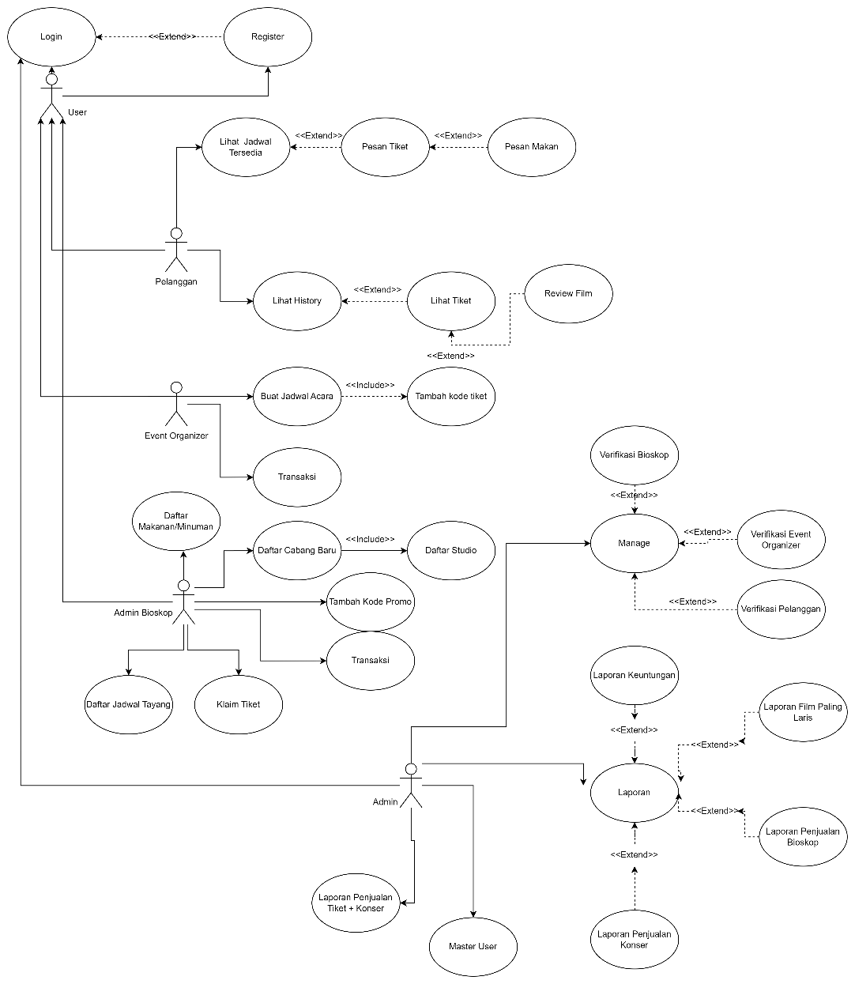

**Gambar 4.1**

**Desain Use Case**

Pada sub-bab ini akan menjelaskan akan menjelaskan mengenai desain sistem secara garis besar dalam bentuk Use Case Diagram. Use Case Diagram menggambarkan skema sistem berdasarkan aktor serta use case (aksi) yang dilakukan oleh aktor. Masing-masing aktor memiliki use case sesuai dengan kebutuhan masing-masing. Pelanggan memiliki use case yang fungsi utama nya berhubungan dengan pembelian tiket baik tiket untuk bioskop maupun tiket konser.

Admin Bioskop memiliki use case utama yang berfungsi untuk mengatur segala sesuatu yang berhubungan dengan administrasi dari bioskop seperti tambah jadwal, laporan, dan lain sebagainya. Event Organizer memiliki use case yang berfungsi untuk mengatur segala sesuatu yang berhubungan dengan pelaksanaan konser. Admin merupakan aktor dari pihak Magneticket yang use case utama nya adalah mengatur berbagai jenis laporan yang berhubungan dengan pembukuan Magneticket.

### **Activity Diagram**

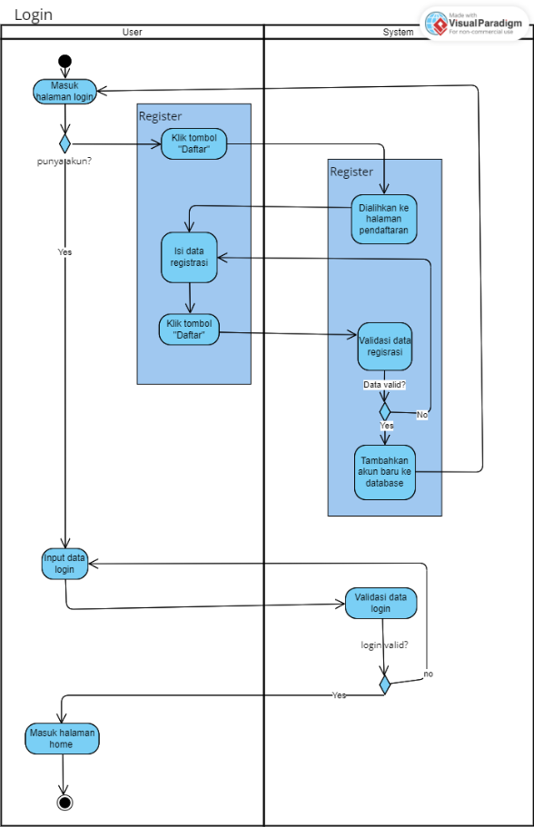

**Gambar 4.2**

**Activity Diagram : Login**

Gambar 4.2 merupakan gambar activity diagram yang menunjulkan alur proses ketika seorang user melakukan login. Ketika seorang user melakukan login, apabila user tersebut belum memiliki akun, maka user tersebut akan diarahkan menuju ke halaman register. Apabila user sudah terdaftar, user menginputkan data diri beserta password nya, apabila data yang diinputkan sesuai, maka user akan diarahkan halaman home.

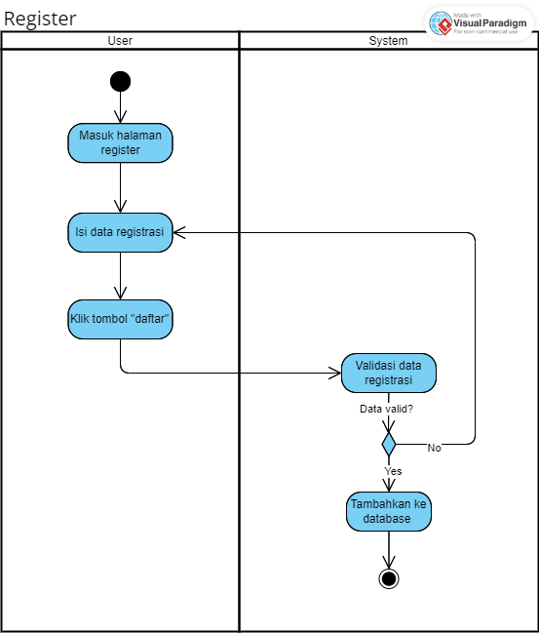

**Gambar 4.3**

**Activity Diagram : Register**

Gambar 4.3 merupakan gambar activity diagram yang menunjulkan alur proses ketika seorang user melakukan register. Langkah pertama yang dilakukan adalah masuk ke halaman register. Di halaman tersebut user mengisikan data diri yang diperlukan. Ketika dirasa sudah benar, user menekan tombol daftar dan data user akan disimpan ke dalam database.

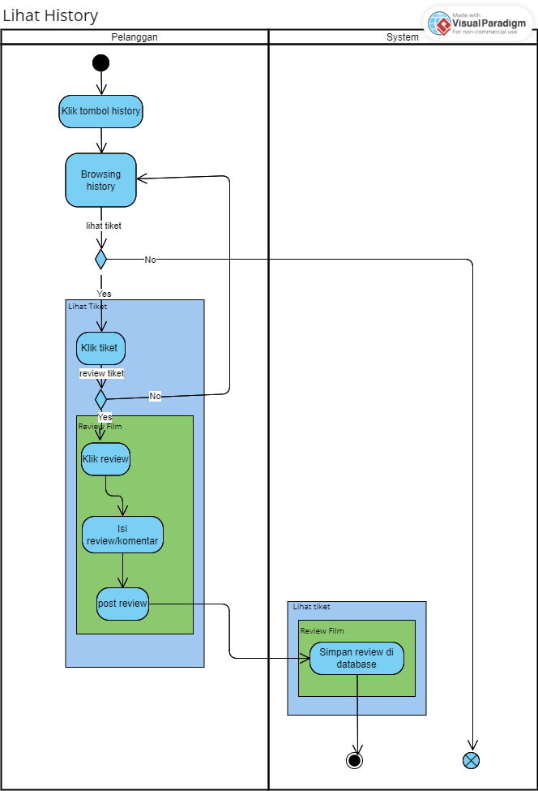  
**Gambar 4.4**

**Activity Diagram : Lihat History**

Gambar 4.4 merupakan gambar activity diagram yang menunjulkan alur proses ketika seorang Pelanggan melakukan Lihat History. Setelah melakukan login, pelanggan menekan tombol history. Pada halaman history pelanggan dapat melakukan browsing history untuk melihat daftar transaksi pernah dilakukan. Apabila user ingin melihat detail terkait transaksi tersebut, user dapat memilih salah satu history dan detail dari transaksi tersebut akan ditampilkan. Dalam detail tersebut pelanggan dapat melakukan review untuk tiket yang pernah ditonton, review terdiri dari 1 bintang hingga 5 bintang, user dapat melakukan pemberian Bintang sesuai dengan yang diinginkan..

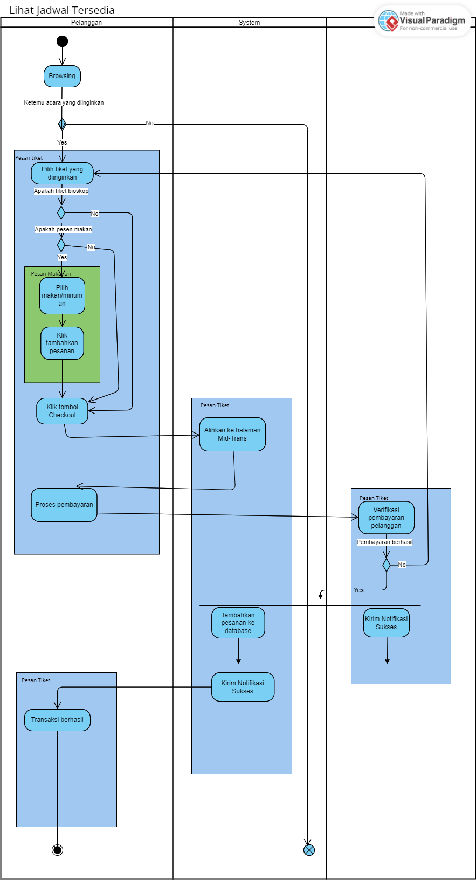

**Gambar 4.5**

**Activity Diagram : Lihat Jadwal Tersedia**

Gambar 4.5 merupakan gambar activity diagram yang menunjukan aktivitas Lihat Jadwal yang dilakukan oleh Pelanggan. Aktivitas ini meliputi kegiatan browsing dari jadwal yang sedang tayang. Ketika Pelanggan menemukan film yang ingin mereka tonton, pelanggan melakukan pemesanan terkait tiket tersebut. Dalam pemesanan tiket, pelanggan juga diberi pilihan apakah mereka ingin menambahkan makanan/minuman ke dalam pesanan mereka. Pelanggan melakukan checkout, dan pembayaran diproses. Apabila transaksi berhasil, kirimkan notifikasi bahwa transaksi berhasil.

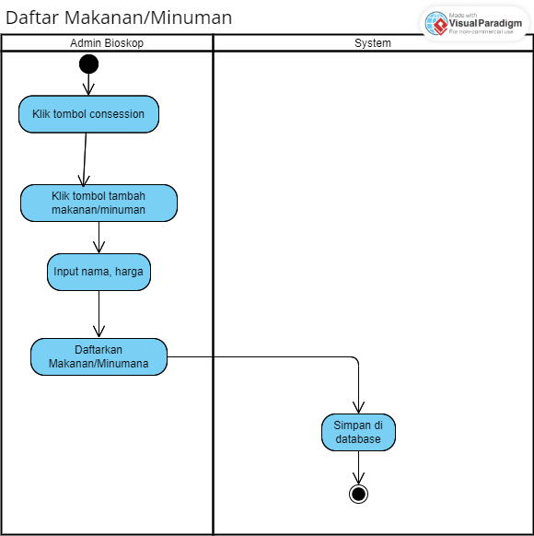

**Gambar 4.6**

**Activity Diagram : Daftar Makanan/Minuman**

Gambar 4.6 merupakan gambar activity diagram yang menunjukan aktivitas Daftar Makanan/Minuman yang dilakukan oleh Admin Bioskop. Setelah melakukan login, Admin Bioskop menekan tombol concession. Pada halaman concession, Admin makanan dapat menambahkan daftar makanan dan minuman yang nantinya akan dijual.

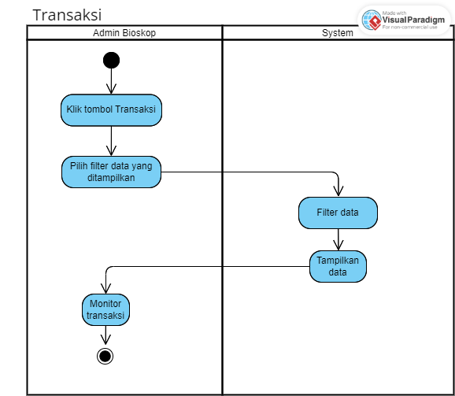

**Gambar 4.7**

**Activity Diagram : Transaksi**

Gambar 4.7 merupakan gambar activity diagram yang menunjukan aktivitas Transaksi. Admin Bioskop dapat memilih tombol transaksi, ketika masuk ke halaman transaksi. Admin Bioskop dapat melihat dan memonitor transaksi apa saja yang terjadi. Admin biosokp juga dapat melakukan filter berdasarkan hari transaksi yang telah dilakukan oleh user dengan role customer.

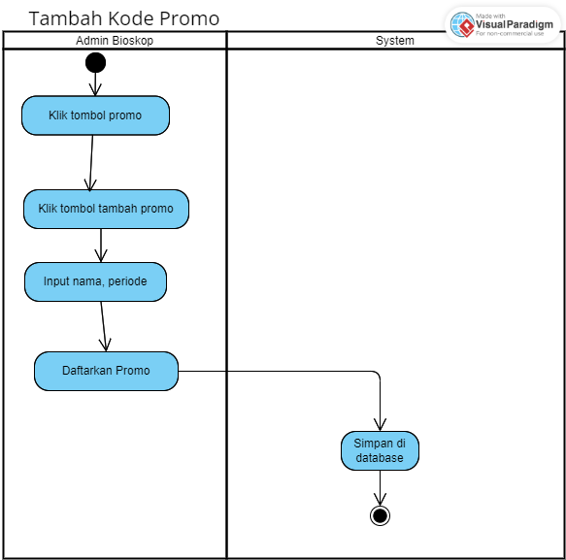

**Gambar 4.8**

**Activity Diagram : Tambah Kode Promo**

Gambar 4.8 merupakan gambar activity diagram aktivitas Tambah Kode Promo. Setelah login, admin bioskop masuk ke halaman utama dan mengklik tombol promo. Dalam halaman promo, admin bioskop dapat menambahkan kode promo baru yang dapat digunakan oleh pelanggan ketika memesan tiket.

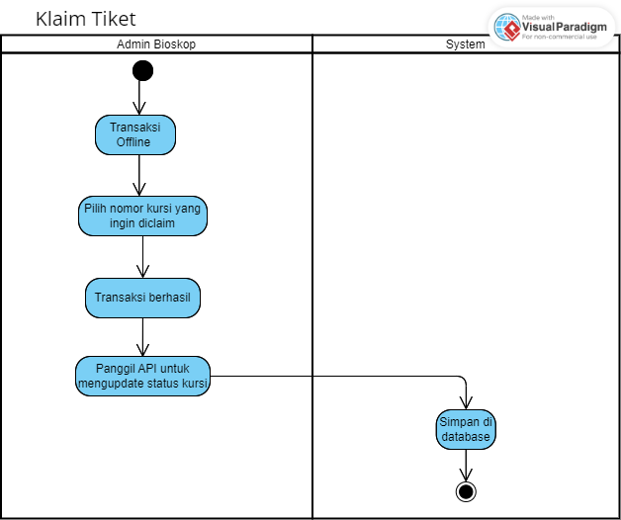

**Gambar 4.9**

**Activity Diagram : Klaim Tiket**

Gambar 4.9 merupakan gambar activity diagram aktivitas Klaim Tiket. Aktivitas ini merupakan aktivitas ketika admin bioskop melakukan transaksi secara offline lewat kasir bioskop, admin bioskop dapat menonaktifkan nomor kursi yang telah dibeli agar terupdate pada database Magneticket untuk menghindari doublebooking. Jadi fungsinya adalah agar tidak terjadi kesamaan tempat duduk antara user yang beli secara offline dan online.

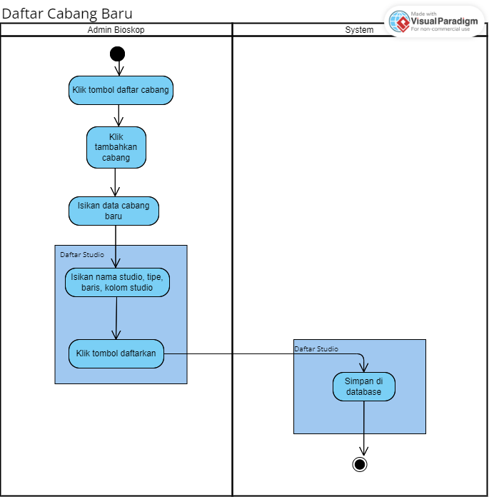

**Gambar 4.10**

**Activity Diagram : Daftar Cabang Baru**

Gambar 4.10 merupakan gambar activity diagram aktivitas Daftar Cabang Baru. Admin Bioskop dapat menambahkan cabang baru. Langkah pertama yang dilakukan adalah Admin Bioskop menekan tombol daftar cabang. Di halaman tersebut Admin Bioskop dapat mendaftarkan cabang yang baru beserta dengan studio yang ada pada cabang tersebut.

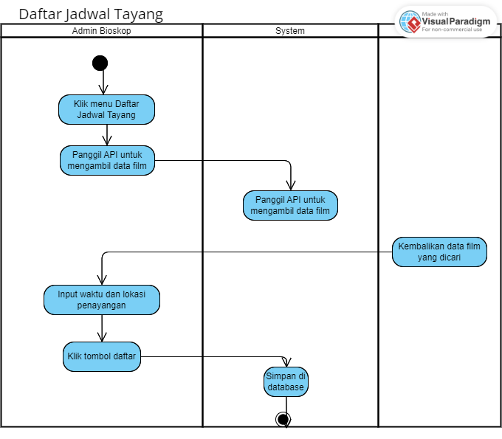 **Gambar 4.11**

**Activity Diagram : Daftar Jadwal Tayang**

Gambar 4.11 merupakan gambar activity diagram aktivitas Daftar Jadwal Tayang. Aktivitas ini merupakan aktivitas ketika admin bioskop menambahkan jadwal film baru yang akan ditayangkan dalam bioskop. Pertama admin bioskop akan mengambil data film dari API film. Setelah ditemukan film yang diinginkan, admin bioskop menginputkan waktu dan lokasi penayangan.

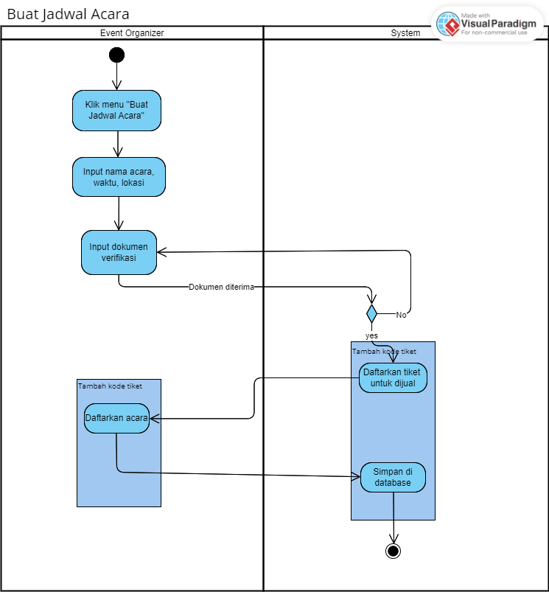

**Gambar 4.12**

**Activity Diagram: Daftar Jadwal Acara**

Gambar 4.12 merupakan gambar activity diagram aktivitas Daftar Jadwal Acara. Aktivitas ini merupakan aktivitas dimana Event Organizer membuat jadwal konser baru. Langkah pertama yakni Event Organizer menginputkan nama acara, waktu, lokasi. Setelah itu mereka menginputkan dokumen verifikasi. Setelah dokumen diterima, Event Organizer menambahkan tiket untuk dijual dalam event tersebut.

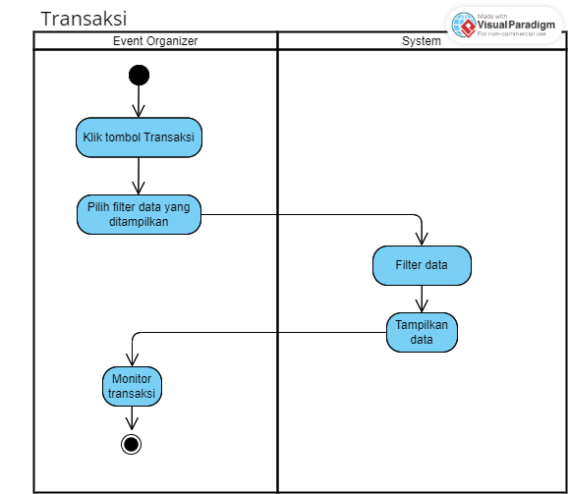

**Gambar 4.13**

**Activity Diagram: Transaksi**

Gambar 4.13 merupakan gambar activity diagram yang menunjukan aktivitas Transaksi. Event Organizer dapat memilih tombol transaksi, ketika masuk ke halaman transaksi. Event Organizer dapat melihat dan memonitor transaksi apa saja yang terjadi. Event organizer juga dapat melakukan filter berdasarkan tanggal user dengan role customer melakukan pembelian tiket

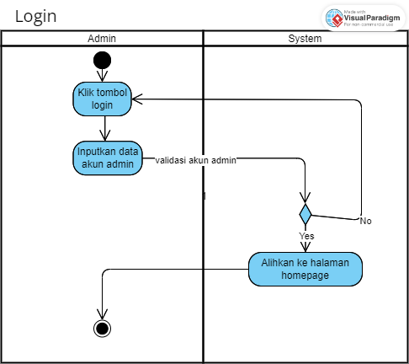

**Gambar 4.14**

**Activity Diagram: Login**

Gambar 4.14 merupakan Aktivitas Login Admin. Admin melakukan dengan akun Admin Magneticket. Apabila akun admin valid, alihkan ke halaman homepage admin. Jadi pada halaman login admin nanti program akan meminta inputan username dan juga password admin. Jika username benar merupakan username admin dan password juga benar merupakan password admin maka admin akan langsung diarahkan ke halaman homepage milik admin dalam.

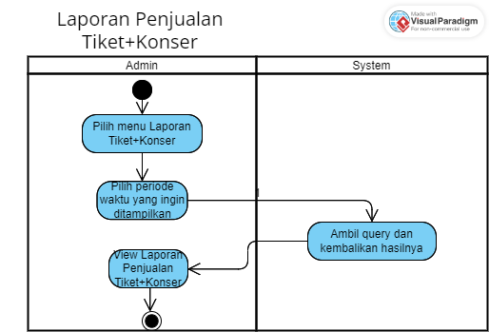

**Gambar 4.15**

**Activity Diagram: Laporan Penjualan Tiket+Konser**

Gambar 4.15 merupakan aktivitas history Laporan Penjualan Tiket & Konser. Admin dapat memilih periode waktu yang ingin ditampilkan. Setelah itu system akan menquery dan kembalikan laporan berdasarkan dengan periode yang dinginkan. Jadi dalam laporan penjualan tiket dan konser pada menu admin, admin dapat melakukan filter berdasarkan hari dan juga filter berdasarkan kota. Ketika admin melakukan filter itu nanti program akan melakukan query dan mengembalikan laporan sesuai dengan filter yang telah dipilih oleh admin. Sama dengan filter berdasarkan kota, nanti program akan mengquery berdasarkan kota yang diinputkan dan akan dikembalikan sesuai dengan kota yang dipilih.

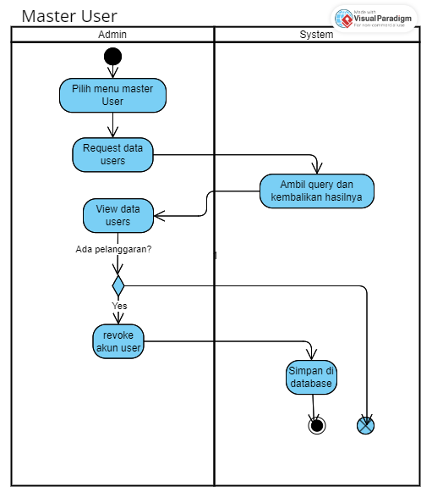

**Gambar 4.16**

**Activity Diagram : Master User**

Gambar 4.16 merupakan aktivitas Master User dimana pada menu ini Admin dapat melakukan revoke akun user ketika akun tersebut ditemukan melakukan pelanggaran. Apabila tidak ditemukan pelanggaran, Admin tidak akan melakukan revoke terhadap apapun. Jadi admin akan melihat apakah akun tersebut memiliki pelanggaran atau tidak, jika ya dah terbukti melakukan pelanggaran maka admin dapat melakukan revoke terhadap user tersebut.

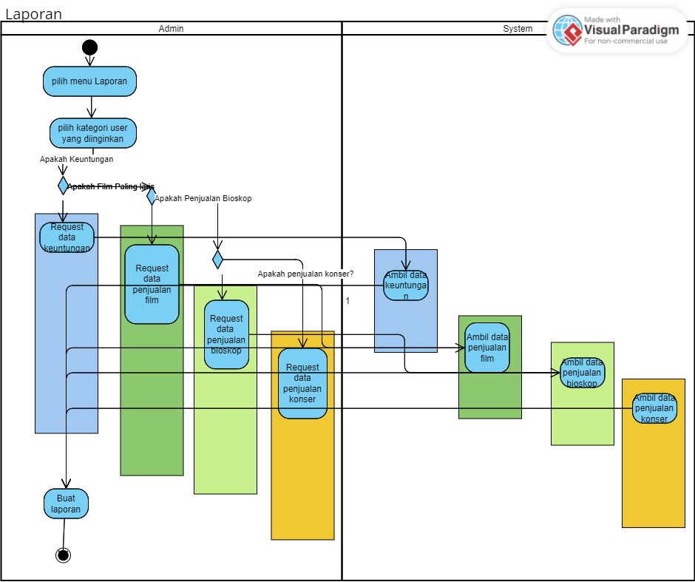

**Gambar 4.17**

**Activity Diagram : Laporan**

Gambar 4.17 merupakan aktivitas Laporan. Laporan ini berhubungan dengan kegiatan pembukuan yang ada pada Magneticket. Laporan terbagi beberapa jenis bergantung dengan data yang diolah. Admin dapat memilih kategori apa yang ingin dibuatkan laporannya. Kemudian admin merequest data sesuai kategori nya, kemudian setelah diterima, maka admin akan mengolah data tersebut menjadi laporan.

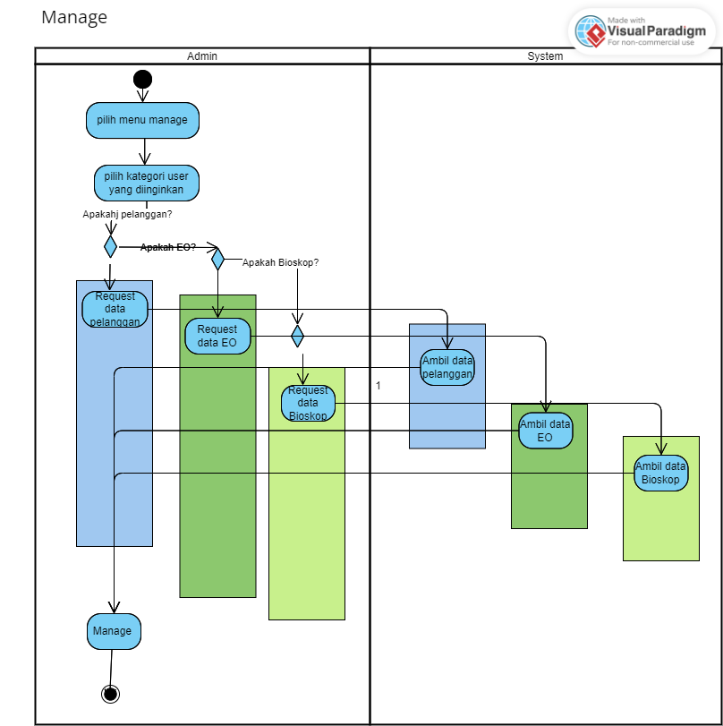

**Gambar 4.18**

**Activity Diagram : Manage**

Gambar 4.18 merupakan aktivitas Manage. Aktivitas ini berisi kegiatan verifikasi atas akun-akun baru yang didaftarkan. Verifikasi dilakukan berdasarkan sesuai dengan jenis kategori aktor yang ada. Jadi nanti Ketika user dengan aktor event organizer dan juga cineplex melakukan pendaftaran akun user tersebut, admin akan melihat surat yang telah mereka kirimkan saat mendaftar untuk bekerjasama dengan website Magneticket ini. Admin dapat menyetujui dan menolak suratnya.

## **4.3** **Desain Database**

Pada sub-bab ini akan dijelaskan skema beserta visualisasi database yang akan digunakan dalam aplikasi Magneticket. Database akan menggunakan NoSQL MongoDB. Untuk mempermudah memahami struktur database, diagram skema database akan terpisah untuk subsistem bioskop dan subsistem event.

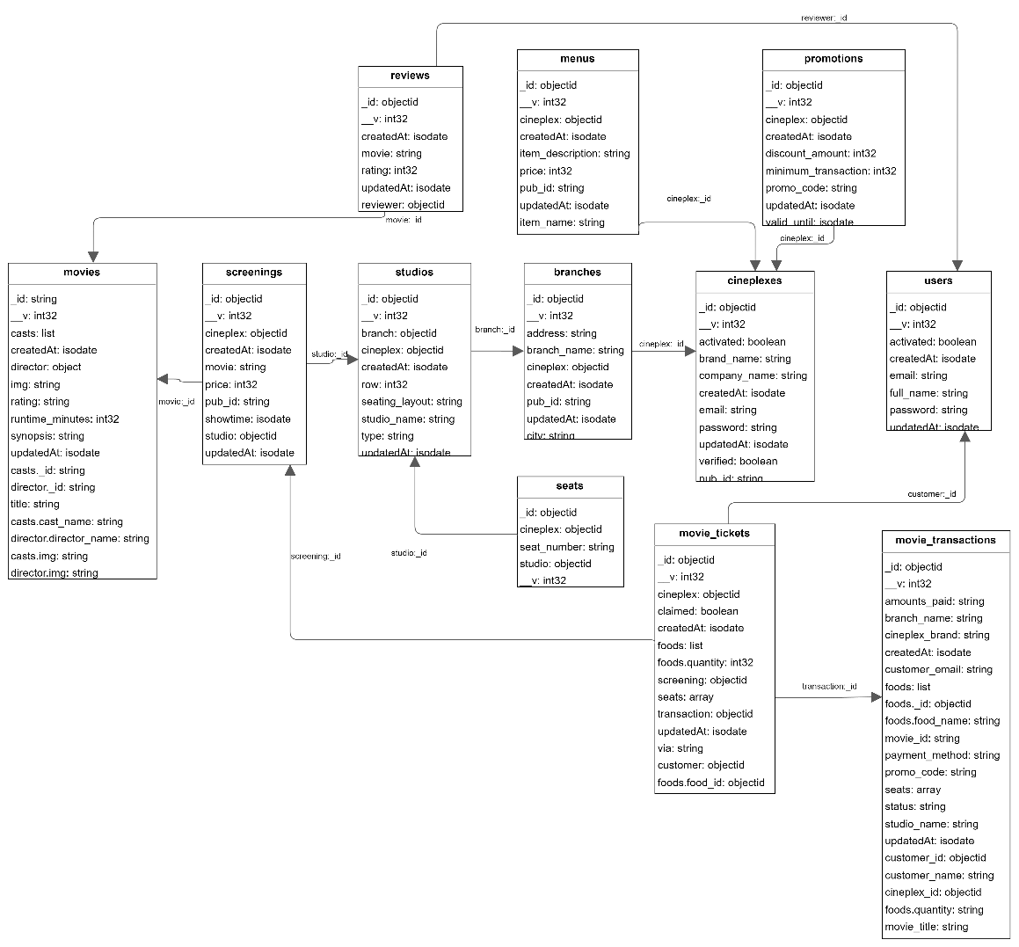 **Gambar 4.19**

**MongoDB Schema untuk Subsistem Bioskop**

Gambar 4.19 menunjukkan skema database MongoDB yang akan digunakan untuk subsistem aplikasi Magneticket bagian bioskop. Dalam MongoDB, struktur database terdiri beberapa collection. Di dalam setiap collection, data akan disimpan dalam bentuk document yang memiliki format BSON. Di MongoDB, terdapat dua teknik untuk mendesain struktur database yakni embedded pattern dan reference pattern. Embedded pattern merupakan teknik yang disarankan oleh MongoDB. Hal ini dikarenakan, MongoDB merupakan NoSQL yang biasanya digunakan untuk struktur database yang melakukan proses query secara cepat dan terfokus pada performance. Namun pada struktur database Magneticket, digunakan pattern reference. Hal ini dikarenakan oleh banyaknya query yang terfokus pada pengambilan data children seperti collection studio, screening, dan tiket.

Gambar 4.19 memiliki beberapa collection untuk menangani subsistem bioskop. Collection users akan menyimpan data akun customer Magneticket. Tersedia field boolean activated untuk menunjukkan status aktivasi email pengguna. Collection cineplexes akan menyimkan data akun developer dari pihak bioskop. Terdapat field boolean activated untuk status aktivasi email dan field boolean verified untuk status verifikasi akun melalui dokumen yang akan ditangani oleh admin. Collection branches akan menyimpan data cabang yang dimiliki oleh bioskop. Untuk many-to-one relationship antara cabang dengan bioskop, disimpan sebuah field cineplex berupa MongoDB ObjectId sebagai reference field ke bioskop. Pola penggunaan field reference ini akan digunakan dalam semua collection yang bersifat many-to-one. Selanjutnya untuk collection studios akan menyimpan data-data studio yang ada didalam cabang suatu bioskop (studio many-to-one cabang). Dilakukan denormalisasi untuk field cineplex agar proses query lebih mudah untuk query studio berdasarkan bioskop. Collections seats akan menyimpan data kursi yang tersedia di studio (kursi many-to-one studio). Setiap kursi akan dimasukkan secara otomatis berdasarkan layout kolom dan baris studio saat proses insert studio. Terdapat juga collection movies untuk menyimpan data-data film yang tayang pada semua perusahaan bioskop. Collection ini akan memfasilitasi query laporan film-film terlaris untuk admin. Untuk collection screenings, akan disimpan jadwal penayangan yang tayang pada suatu studio (jadwal many-to-one studio) serta film yang ditayangkan (film many-to-one jadwal). Dalam jadwal juga dilakukan denormalisasi field cineplex untuk mempermudah query jadwal berdasarkan perusahaan bioskop. Collection movie_tickets akan menyimpan data tiket yang dibeli oleh customer. Tiket akan memiliki field untuk mereferensi ke jadwal, kursi (array), transaksi, dan makanan (array). Collection movie_transaction menyimpan semua data yang terkait dalam satu document. Collection ini memiliki banyak field karena tidak diberlakukan field reference untuk menghindari kehilangan data transaksi akibat perubahan data terkait bioskop. Collection menu akan menyimpan data makanan atau minuman yang tersedia di suatu bioskop sedangkan collection promotion menyimpan promo yang bisa dipakai oleh pengguna saat melakukan transaksi di suatu bioskop tertentu.

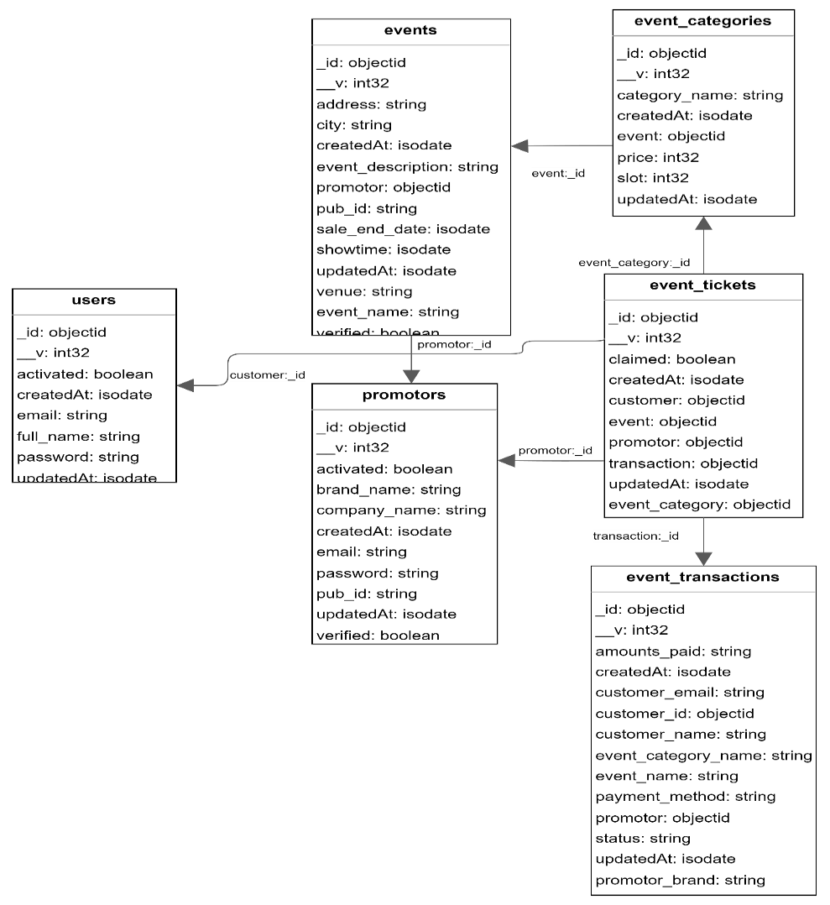

**Gambar 4.20**

**MongoDB Schema untuk Subsistem Event**

Gambar 4.20 akan menjelaskan skema MongoDB untuk subsistem event. Collection users adalah collection yang sama dengan Gambar 4.19. Terdapat collection promotor untuk menyimpan data akun developer dari pihak promotor event. Promotor memiliki proses verifikasi yang mirip dengan pihak bioskop. Pada collection events, akan disimpan data events dari seluruh promotor (events many-to-one promotor). Terdapat field boolean untuk verifikasi suatu event yang akan ditangani oleh admin. Collection event_categories akan menyimpan kategori (zona atau service) yang dimiliki suatu event. Setiap event bisa memiliki banyak kategori dengan harga yang berbeda (event category many-to-one event). Collection event_tickets menyimpan tiket yang dipesan oleh customer sedangkan collection event_transactions memiliki skema yang mirip dengan movie_transactions pada Gambar 4.19.

## **4.4** **Desain Interface**

Pada sub-bab ini, fokus akan diberikan pada penjelasan rinci terkait desain interface pengguna (user interface/UI) dari situs web Magneticket. Desain UI merupakan aspek visual dan interaktif dari situs yang memungkinkan pengguna untuk melihat, berinteraksi, dan menggunakan layanan yang disediakan. Sub-bab ini akan membahas dengan detail mengenai desain tampilan yang dapat dilihat dan diakses oleh pengguna. Mulai dari halaman login, di mana pengguna dapat masuk dengan menggunakan email yang terdaftar di sistem. Bagi pengguna yang belum memiliki akun, proses registrasi juga akan dijelaskan, tersedia pada halaman terpisah untuk memudahkan pengguna dalam membuat akun baru. Setiap langkah dalam proses login dan registrasi akan diilustrasikan melalui penjelasan yang disertai dengan gambar visual, sehingga pengguna dapat dengan mudah memahami dan mengikuti langkah-langkah yang diperlukan. Selain itu, akan dibahas pula antarmuka pengguna untuk fitur-fitur lainnya yang tersedia dalam website Magneticket, mencakup navigasi, halaman utama, fitur pencarian, dan lainnya, untuk memastikan pengalaman pengguna yang optimal dan mudah dipahami. Dengan demikian, diharapkan pengguna dapat dengan lancar dan nyaman menggunakan situs web ini sesuai dengan kebutuhan mereka.

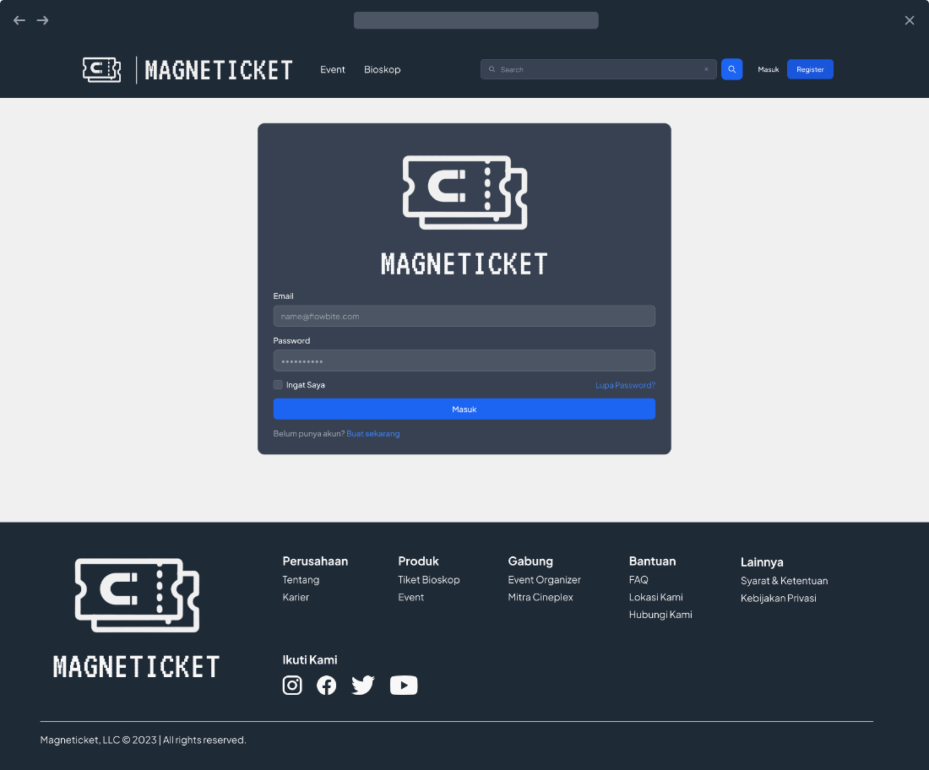

**Gambar 4.21**

**Tampilan Halaman Login User**

Dapat dilihat pada gambar 4.21 yang merupakan tampilan halaman login milik user dimana halaman ini hanya dapat diakses oleh customer saja. Akan terdapat 2 inputan yang wajib diisi oleh user, yaitu email dan password. User harus menginputkan email dan juga password yang sudah didaftarkan, kemudian pada halaman ini juga terdapat tombol untuk menuju ke halaman register, apabila user belum mendaftarkan email ke website. Dengan menekan tombol register atau tulisan buat sekarang user akan langsung diarahkan ke halaman register.

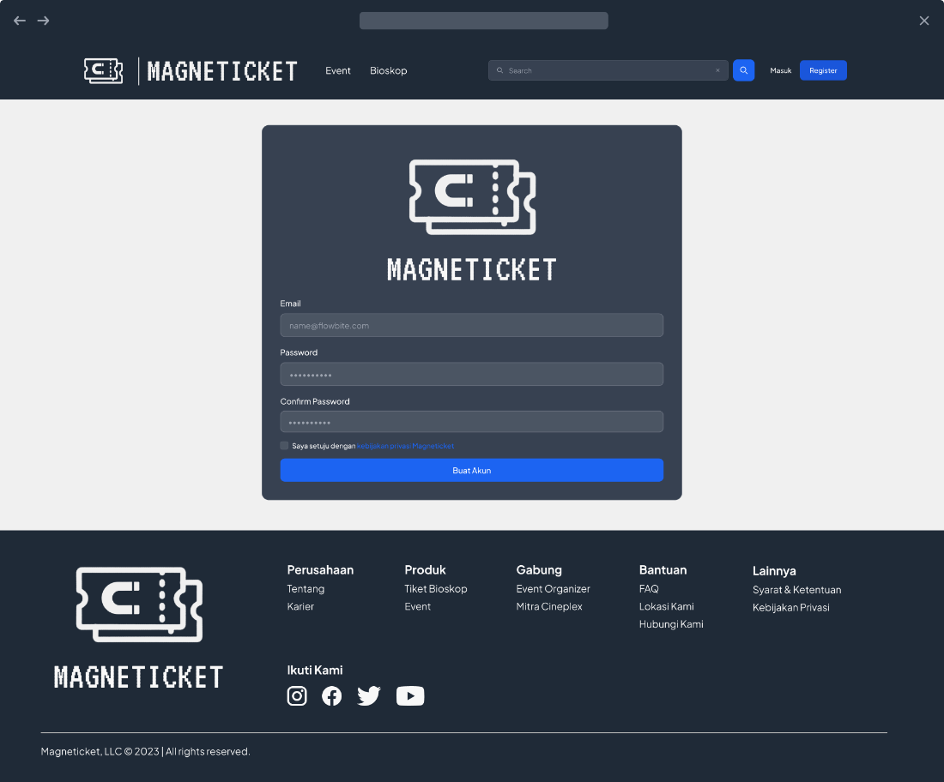

**Gambar 4.22**

**Tampilan Halaman Register User**

Pada gambar 4.22 merupakan tampilan halaman register milik user, pada halaman ini user dapat melakukan pendaftaran akun. Terdapat 3 inputan yang wajib diisi oleh user, yaitu email, password, confirm password, dan checkbox persyaratan dari Magneticket. Email yang didaftarkan oleh user harus merupakan email baru atau email yang belum pernah didaftarkan di website Magneticket. Setelah user selesai mengisi semua inputan user dan user telah setuju dengan kebijakan dari website Magenticket user dapat menekan tombol register, setelah user menekan tombol register, akan dilakukan pengecekkan apakah email sudah terdaftar dan apakah password dan confirm password sama. Jika email sudah terdaftar maka akan memunculkan tulisan bahwa email sudah terdaftar, jika ternyata password dan confirm password salah maka akan memunculkan konfirmasi password tidak sesuai. Setelah melakukan register, user akan dikembalikan ke halaman login untuk melakukan login dan masuk ke halaman dashboard user.

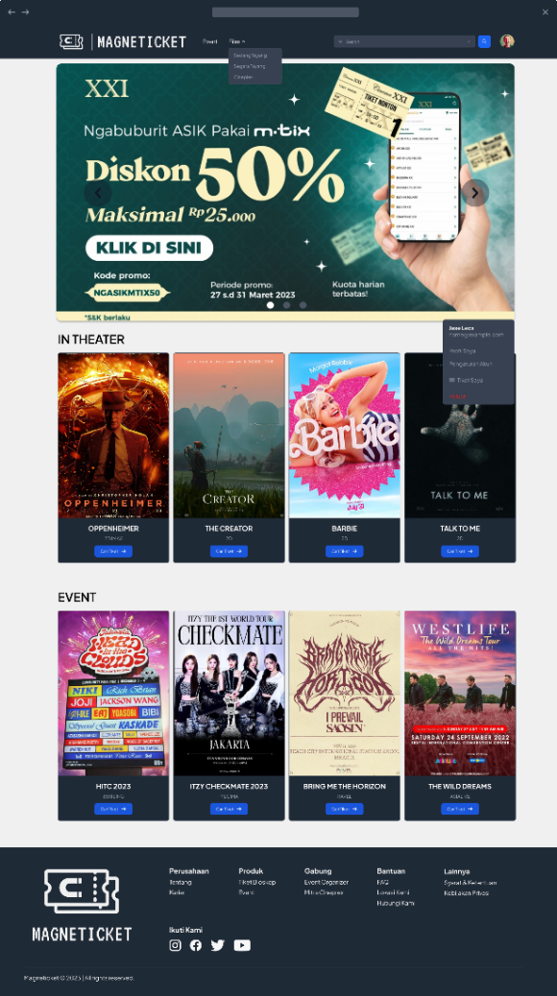

**Gambar 4.23**

**Tampilan Halaman Dashboard User**

Pada gambar 4.23 merupakan tampilan dari halaman dashboard user, pada halaman ini terdapat navbar dimana user dapat melakukan filter berdasarkan film yang sedang tayang dimana filter hanya akan menampulkan film yang sedang tayang di bioskop dan film yang akan segera tayang di bioskop. Kemudian juga terdapat search bar, dimana user dapat melakukan search berdasarkan judul film yang diinginkan. Dibagian bawah navbar terdapat jumbotron yang menampilkan film-film baru dan juga diskon-diskon yang sedang berjalan dan berita-berita terbaru lainnya mengenai film dan website Magneticket. Dibawah Jumbotron terdapat card yang berisi film-film terbaru dan film-film rekomendasi, kemudian juga terdapat card yang berisi event-event terbaru dan event-event rekomendasi. Setelah user melakukan search film yang diinginkan ataupun user melakukan filter, user dapat melakukan filter berdasarkan bioskop apa saja yang menayangkan film tersebut dan filter berdasarkan kota. Jika user menekan card film maupun card event user akan diarahkan ke halaman detail tentang film ataupun event yang dipilih.

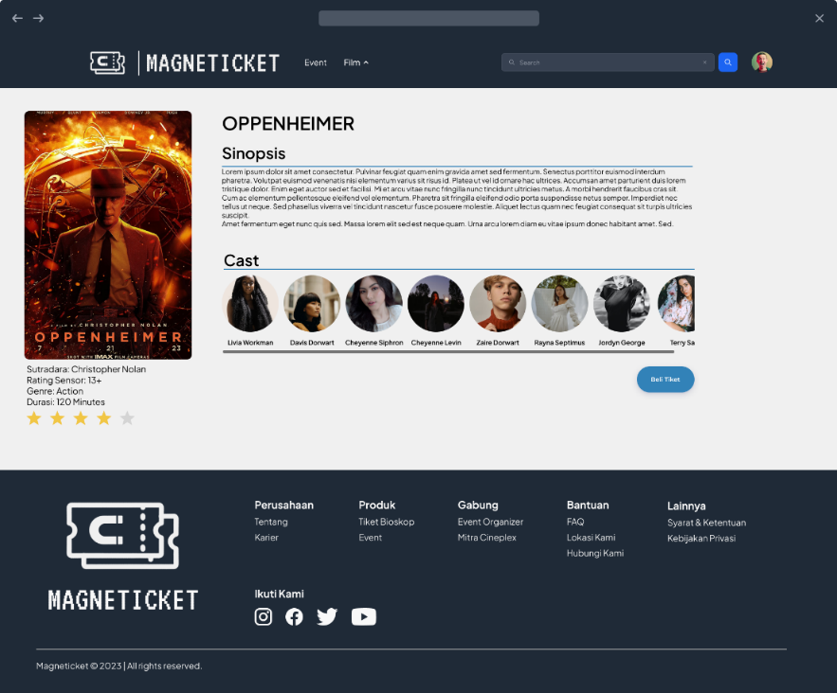

**Gambar 4.24**

**Tampilan Halaman Detail Film**

Setelah user menekan card film, user dapat melihat judul dari film, foto dari film atau poster film, sinposis dari film tersebut seperti yang terdapat pada gambar 4.24, kemudian user juga dapat melihat rating usia dari film dan juga durasi tayang film tersebut, kemudian ada sutradara film, dan juga rating film. Dibawah sinopsis terdapat cast atau pemain-pemain yang bermain memerankan pemain di film yang user pilih. Pada bagian kanan bawah terdapat tombol untuk melakukan pembelian tiket, setelah tombol ditekan user akan diarahkan ke halaman detail jam penayangan film seperti gambar 4.25.

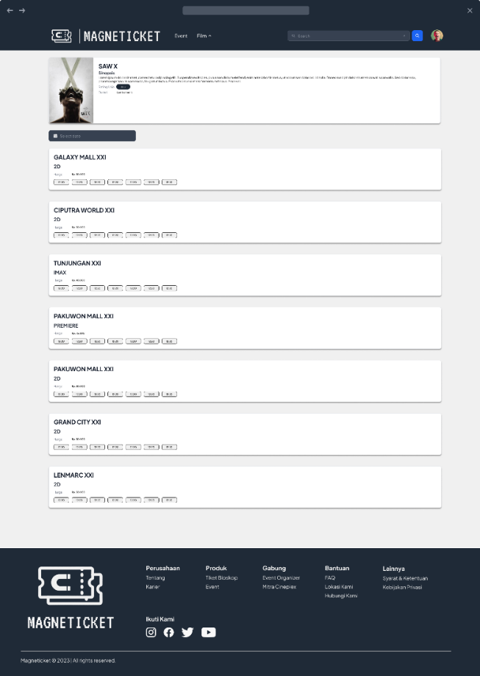

**Gambar 4.25**

**Tampilan Halaman Jam Tayang**

Pada gambar 4.25 merupakan halaman detail pada jam berapa saja film tayang dan juga dibisokop mana saja film tayang. Pada bagian atas terdapat foto dan juga sinopsis film, rating usia dan durasi film. Dibawah kolom sinopsis terdapat tombol untuk memilih hari dimana user ingin menonton film, Setelah memilih hari user dapat memilih jam tayang dan di bisokop apa user ingin menonton. Dibawah tombol untuk memilih hari dapat dilihat detail berbagai bioskop yang menayangkan film dan juga pada jam berapa saja film tayang di bioskop tersebut. Setelah memilih hari dan jam tayang film, user akan diarahkan ke halaman detail kursi bisokop untuk memilih posisi duduk didalam bioskop saat menonton film.

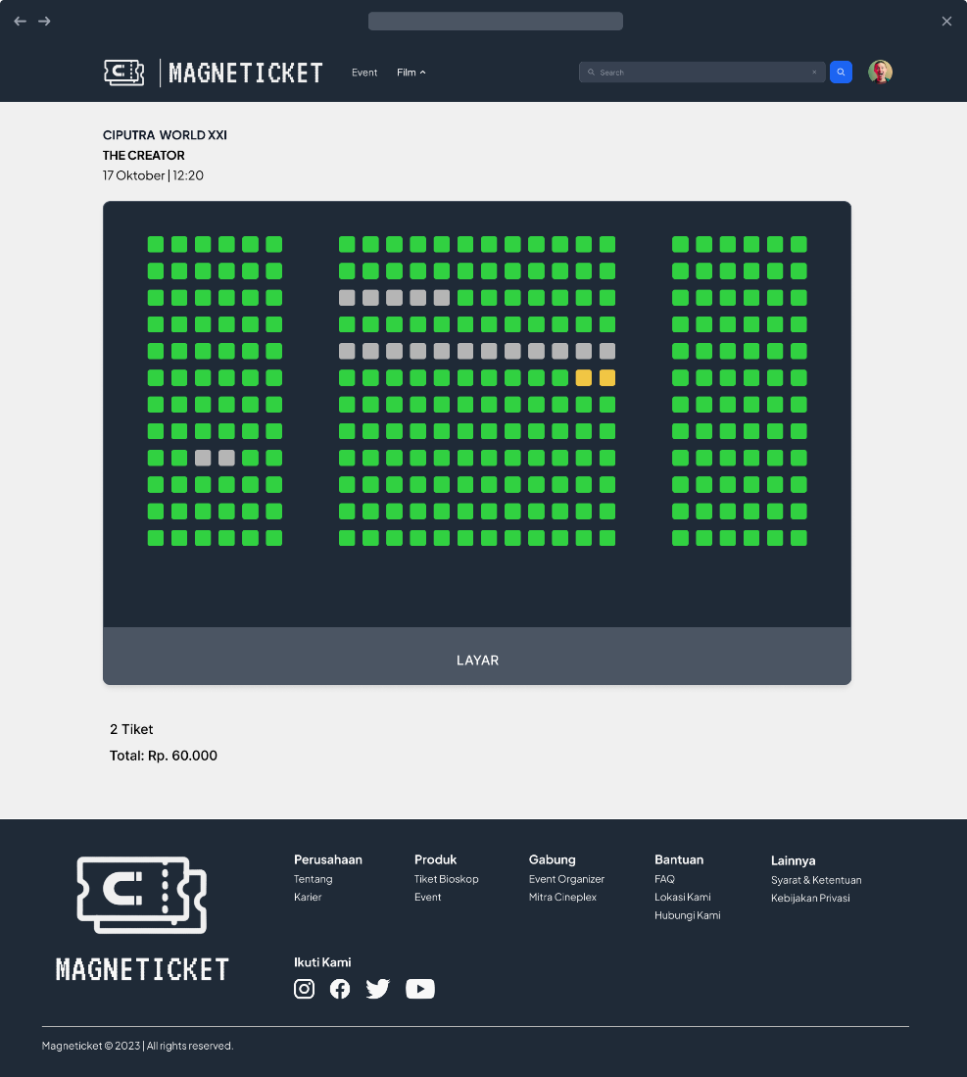

**Gambar 4.26**

**Tampilan Halaman Detail Kursi**

Setelah memilih jam tayang user dapat melihat detail lokasi atau kursi yang terdapat pada bioskop seperti pada gambar 4.26. Terdapat nama bioskop, film apa yang akan ditonton, dan juga jam penayangan film pada bagian kiri atas halaman dibawah navbar. Dibawah jam tayang film user dapat melihat dan memilih kursi dimana user ingin menonton, warna kuning bertandakan user memilih tempat tersebut, warna abu-abu berarti kursi sudah dibeli, dan warna hijau berarti kursi masih kosong. Dibawah kursi terdapat jumlah pemesanan tiket dan juga total harga tiket.

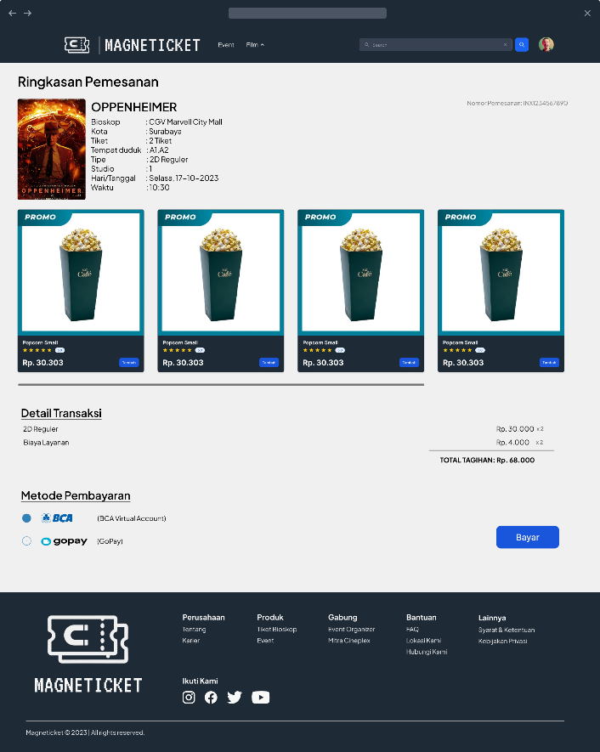

**Gambar 4.27**

**Tampilan Halaman Ringkasan Pemesanan**

Setelah melakukan pemilihan lokasi kursi user diarahkan ke halaman ringkasan pemesanan pembelian. Pada halaman ini terdapat detail film apa yang ditonton, pada jam berapa dan hari apa, lokasi kursi tempat duduk user, dan di studio berapa tempat user menonton. User dapat membeli makanan yang tersedia di bioskop secara online bersama dengan tiket yang nantinya makanan tersebut akan dikirimkan saat user berada didalam bioskop. Kemudian ada penjelasan tentang detail harga dari pembelian tiket dan juga makanan, total pembayaran, dan juga metode pembayaran. Setelah user selesai melakukan pengecekan pembelian user bisa menekan tombol bayar untuk melihat detail pembayaran.

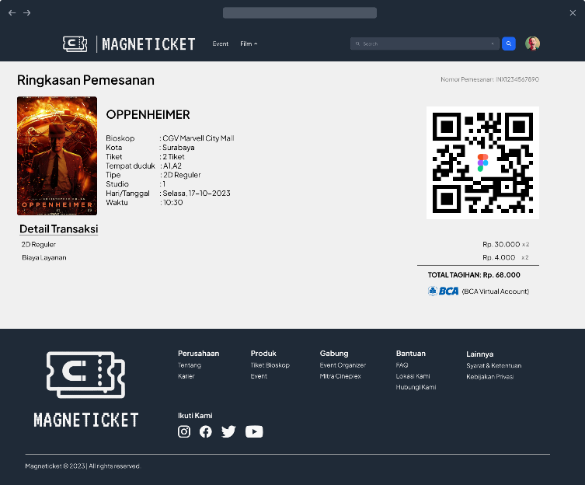

**Gambar 4.28**

**Tampilan Halaman Tiket User**

Gambar 4.28 merupakan desain halaman tiket user. Pada halaman ini terdapat detail tentang tiket, judul film, tempat penayangan, lokasi kota, jumlah tiket, letak tempat duduk, tipe bioskop, studio, hari dan tanggal penayangan, dan jam penayangan. Dibagian sebelah kanan terdapat nomor pemesanan dan QR code. QR code akan di scan pada saat pertama kali masuk ke dalam bioskop yang nantinya bisa dikonfirmasi secara sistem bahwa tiket tersebut sudah pernah di klaim sebelumnya. Kemudian juga terdapat history pembayaran yang dilakukan oleh user, misal pembayaran dilakukan dengan BCA virtual account sesuai dengan gambar 4.28.

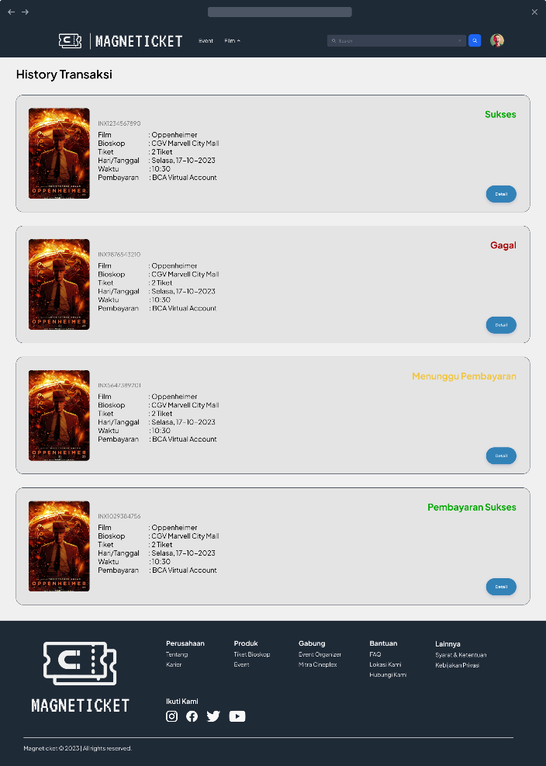

**Gambar 4.29**

**Tampilan Halaman History Transaksi**

Setelah user melakukan pembayaran user dapat membuka halaman transaksi, tampilan desain dari halaman bisa dilihat pada gambar 4.29. Pada halaman ini user dapat melihat semua pembelian tiket yang sudah dilakukan oleh pembeli, di bagian kanan atas didalam card yang berisi tiket terdapat status apakah pembayaran sukses, gagal, atau masih pending. Jika pembelian berstatus pending tulisan akan berwarna kuning, jika pembelian berstatus sukses tulisan akan berwarna hijau dan akan berwarna merah jika status gagal. Semua tiket yang sudah user beli termasuk tiket konser akan muncul dalam halaman ini yang nantinya akan dibedakan menjadi 2 sisi atas dan bawah. Bagian atas adalah tiket bioskop yang sudah dibeli dan bagian bawah adalah tiket konser milik user. User dapat melihat detail transaksi dengan menekan tombol detail disebelah bawah kanan card.

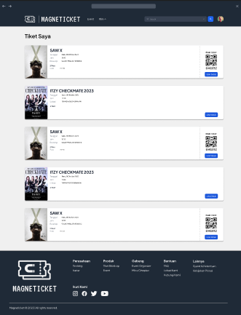

**Gambar 4.30**

**Tampilan Halaman View Ticket User**

User juga dapat melihat semua tiket yang dimiliki oleh user yang tampilannya dapat dilihat pada gambar 4.30. Setelah transaksi pembayaran berstatus sukses tiket akan masuk ke dalam halaman tiket user. Pada halaman ini user dapat melihat detail dari tiket dan juga qrcode yang nantinya akan discan Ketika user hendak masuk ke dalam ruangan bioskop. Dengan menekan tombol lihat detail, user akan diarahkan ke halaman detail tiket user pada gambar 4.28.

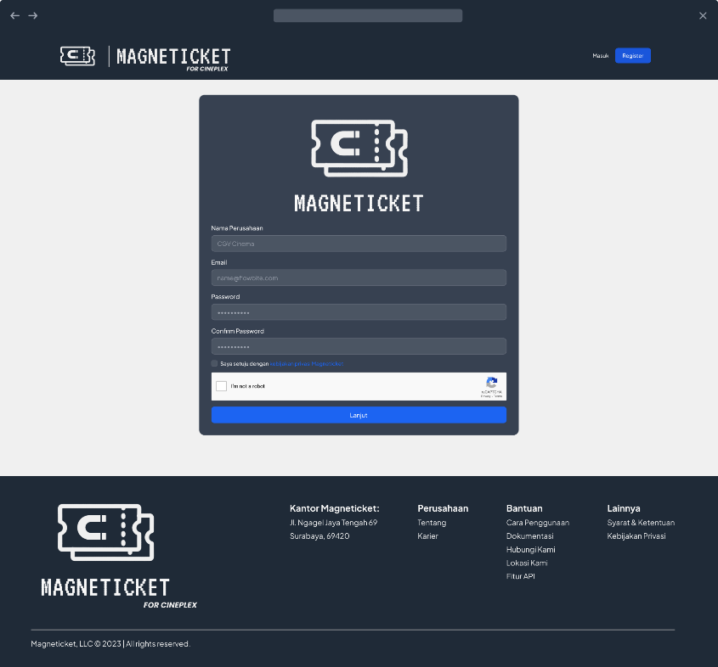

**Gambar 4.31**

**Tampilan Halaman Register Cineplex**

Pada gambar 4.31 adalah desain halaman register cineplex, halaman ini hanya dapat dimasuki oleh user yang memiliki role cinema atau bioskop-bioskop yang ingin mendaftar untuk bekerja sama dengan website magneticket. Terdapat 4 inputan dan 1 checkbox yang wajib diisi oleh user, yaitu nama perusahaan, email, password, dan konfirmasi password, dan juga checkbox yang berisikan apakah user setuju dengan kebijakan dari website magneticket. Setelah semua terisi user dapat menekan tombol lanjut dan akan dilakukan pengecekkan apakah email sudah terdaftar atau belum dan konfirmasi password sesuai atau tidak. Jika semua proses sudah selesai user akan diarahkan ke halaman home dari cineplex.

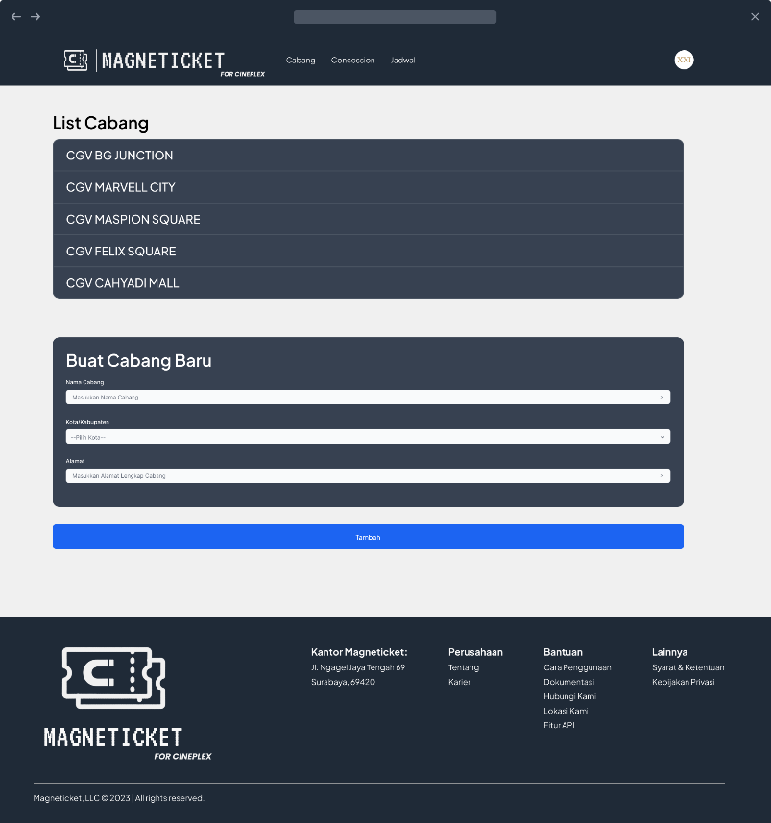

**Gambar 4.32**

**Tampilan Halaman Master Cabang**

Pada gambar 4.32 adalah desain dari halaman master cabang. Pada halaman ini user yang memiliki role cineplex dan sudah mendaftar ke website magneticket dapat menambahkan atau mendaftarkan cabang-cabang milik user ke website. Pada bagian atas halaman master cabang terdapat semua cabang yang sudah dimiliki, Ketika cineplex ingin menambahkan cabang cineplex harus mengisi semua field yang ada. Terdapat 3 inputan untuk menambahkan cabang yang wajib diisi oleh user. Pertama ada nama cabang, kota atau kabupaten, dan alamat cabang bioskop. User dapat menekan tombol tambah ketika semua field sudah diisi untuk mengkonfirmasi penambahan cabang.

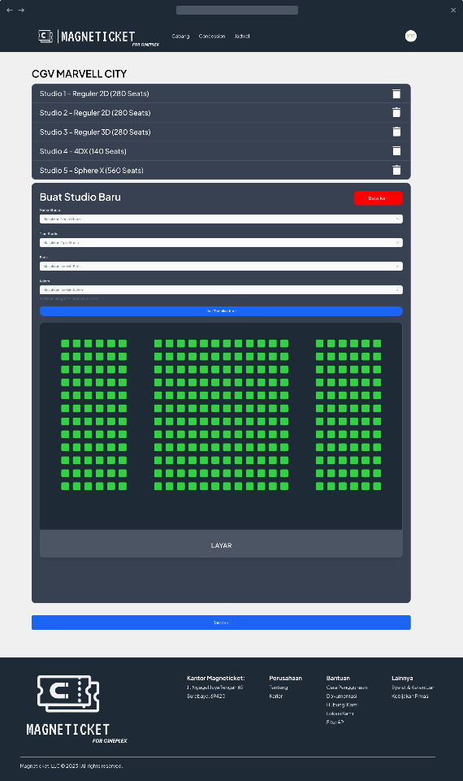

**Gambar 4.33**

**Tampilan Halaman Master Studio**

Pada gambar 4.33 adalah desain dari halaman master studio milik cineplex. User dapat menambahkan studio pada cabang-cabang milik user. Terdapat 4 inputan yang harus diisi oleh user dan detail tampilan kursi setelah user menginputkan jumlah baris dan kolom. Pertama ada nama studio, tipe studio, jumlah baris, dan jumlah kolom, kemudian user bisa melihat detail dari kursi didalam studio milik user. Setelah semua field telah diisi user dapat menekan tombol tambah untuk mengkonfirmasi penambahan studio di dalam cabang yang telah ditentukan.

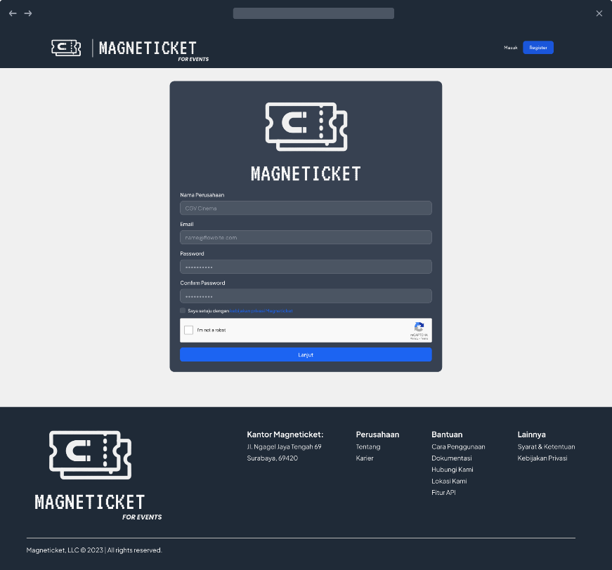

**Gambar 4.34**

**Tampilan Halaman Register Event Organizer**

Pada gambar 4.34 merupakan desain dari halaman register dari user yang memiliki role event organizer. Terdapat 4 inputan yang wajib diisi dan 1 checkbox untuk mengkonfirmasi apakah user setuju dengan persyaratan yang ditentukan oleh website magneticket. Setelah semua inputan sudah lengkap terisi, event-organizer menekan tombol “lanjut”.

**4.5** **Desain Prosedural**

Pada sub-bab ini akan menjelaskan mengenai desain prosedural pada bagian-bagian penting dalam sistem proyek ini. Desain prosedural akan menjelaskan proses apa saja yang akan dilakukan oleh sistem untuk menjalankan program. Desain prosedural adalah desain yang menjabarkan urutan program dalam merancang sebuah program sehingga alur program dapat dilihat dengan jelas. Pada sub-bab ini akan menjelaskan mengenai algoritma-algoritma yang penting dalam fitur-fitur website proyek ini. Penjelasan dari setiap algoritma akan dijelaskan dalam bentuk pseudocode agar dapat mudah dipahami.

**Algoritma 4.1 Register User Pelanggan**

1. User pelanggan mengisi field email
2. User pelanggan mengisi field password
3. User pelanggan mengisi field confirm password
4. IF Data input user terisi semua
5. IF email belum terdaftar AND telepon belum terdaftar AND password sama dengan confirm password
6. Daftarkan user pasien ke database
7. ELSE
8. Memunculkan pesan error
9. END IF
10. ELSE
11. Memunculkan pesan error
12. ENDIF

Algoritma 4.1 merupakan proses register user untuk pelanggan. Algoritma register untuk user bertipe pelanggan ini akan dimulai dengan pengecekan inputan field. Pada page register user akan terdapat tiga field dan seluruh field tersebut wajib diisi. Ketiga field tersebut adalah email, password, dan confirm password. Seluruh field tersebut wajib diisi untuk dimasukkan menuju database tabel pelanggan apabila registrasi berhasil.

Bila menekan tombol register tetapi user tidak memenuhi syarat dari masing-masing field, maka user akan diberi peringatan mengenai error tersebut. Pertama adalah input field semua wajib diisi, field ini tidak boleh kosong dan. Selanjutnya adalah inputan field email, field email harus diisi dengan format email yang valid dan bersifat unique. Email yang diinputkan juga harus merupakan email asli dan bukan email dummy. Field tidak memiliki minimal atau maksimal input.

Kemudian ada field password dan confirm password, field ini digunakan untuk mengisi password user pelanggan. Field password minimal berisi 8 inputan. Confirm password merupakan field yang isinya harus sama dengan field password. Field ini berguna untuk meng-confirm password yang akan digunakan oleh user untuk menghindari terjadinya kesalahan ketik yang tidak disengaja. Setelah berhasil melakukan register maka password user akan di hashing untuk keamanan user.

**Algoritma 4.2 Login User Pelanggan**

1. User pelanggan mengisi field email
2. User pasien mengisi filed password
3. IF email terdaftar AND password sama dengan password terdaftar
4. Lanjutkan page ke halaman home pasien
5. ELSE
6. Memunculkan pesan error
7. ENDIF

Algoritma 4.2 merupakan algoritma untuk login semua tipe user. Setelah user menekan tombol login field email dan password akan dicek apakah field yang diisi tersebut terdaftar pada database atau tidak. Bila tidak terdaftar pada database maka user tidak akan dapat melakukan login dan akan diberi error message bahwa nama atau password yang diinputkan salah. Algoritma ini merupakan algoritma untuk login pengguna, untuk login user lain akan memiliki algoritma yang sama.

Sedangkan apabila nama dan password terdaftar pada database maka akan didapatkan tipe user. User akan dipindahkan menuju halaman home masing-masing menurut tipe user yang berhasil melakukan login. Apabila memang nama terdaftar pada database akan tetapi password yang dimasukkan tidak sesuai maka user tetap tidak akan dapat melakukan login. Sebaliknya dengan password, apabila password yang diinputkan benar tetapi nama yang diinputkan salah maka user juga tidak dapat melakukan login.

**Algoritma 4.3 Pesan Tiket User Pelanggan**

1. User pelanggan melakukan browsing
2. User menemukan film/konser yang diinginkan
3. User mengklik icon dari film/konser
4. User memilih nomor kursi dan makanan(optional) untuk tiket film dan kategori untuk tiket konser
5. User melakukan pemesanan tiket

Algoritma 4.3 merupakan algoritma user pelanggan ketika melakukan pemesana tiket. Ketika user menemukan film/konser yang diinginkan, user akan menekan icon tersebut dan sistem akan mengarahkan user ke halaman deskripsi acara tersebut. User kemudian memilih waktu dan lokasi sesuai dengan yang keinginan. Setelah dirasa cocok, user kemudian melakukan pemesanan tiket dan diarahkan ke halaman pembayaran.

**Algoritma 4.4 Bayar Tiket Dengan Midtrans**

1. User masuk pada laman pembayaran
2. User memilih jenis metode pembayaran
3. User melakukan pembayaran
4. IF pembayaran berhasil
5. Menambah transaksi pada tabel penjualan
6. Mengirim notifikasi bahwa transaksi berhasil
7. ELSE
8. Menampilkan pesan gagal

Algoritma 4.4 merupakan algoritma untuk pelanggan ketika proses pembayaran tiket dengan menggunakan midtrans. Proses dimulai dengan user pelanggan yang menekan tombol bayar. Setelah itu midtrans akan men generate tampilan pembayaran sesuai dengan pesanan. Setelah pelanggan memilih jenis metode pembayaran dan pembayaran berhasil maka transaksi akan ditambahkan ke dalam database dan pesan notifikasi akan dikirimkan ke pelanggan. Apabila gagal, maka sistem akan menampilkan pesan bahwa transaksi gagal.

**Algoritma 4.5 Klaim Tiket yang Dibeli**

1. User masuk ke halaman history untuk melihat daftar transaksi
2. User memilih tiket yang ingin diklaim
3. Sistem menampilkan QR Code untuk tiket user
4. User menunjukkan QR Code yang dimiliki ketika ingin memasuki lokasi

Algoritma 4.5 merupakan algoritma untuk user pelanggan ketika user mengambil tiket yang sudah dibeli. Pertama, user masuk ke halaman history untuk melihat daftar transaksi yang pernah dilakukan. Setelah menemukan tiket yang dicari, user mengklik tiket tersebut untuk menampilkan rincian pesanan. Pada halaman rincian pesanan terdapat QR Code yang nantinya digunakan oleh user sebagai bukti kepemilikan tiket tersebut.

**Algoritma 4.6 Buat Jadwal Tayang Film Bioskop**

1. Admin bioskop memilih judul film yang ingin ditayangkan
2. Admin bioskop mengatur periode penayangan film
3. Admin bioskop memilih waktu dan tempat pelaksaan
4. Admin bioskop membuat jadwal penayangan

Algoritma 4.6 merupakan algoritma untuk user Admin Bioskop ketika ingin mendaftarkan jadwal tayang suatu film. Pertama admin bioskop bioskop memilih judul film yang ingin ditayangkan. Setelah itu, admin bioskop mengatur periode penayangan berapa lama film tersebut akan tayang. Terakhir, admin bioskop akan memilih jadwal jam dan tempat penayangan film tersebut kemudian mendaftarkannya ke database.

**Algoritma 4.7 Buat Cabang Bioskop**

1. Admin bioskop memasukkan nama cabang
2. Admin bioskop memasukkan lokasi cabang
3. Sistem membuat id bioskop
4. Sistem menambahkan data cabang baru pada database

Algoritma 4.7 merupakan algoritma untuk user Admin Bioskop ketika ingin membuat cabang baru. Pertama admin bioskop memasukkan nama cabang yang baru ingin dibuat. Selanjutnya, admin bioskop memasukkan data lokasi cabang baru. Kemudian sistem akan secara otomatis membuatkan id dari cabang bioskop baru. Terakhir, sistem akan menyimpan data informasi cabang tersebut ke dalam database.

**Algoritma 4.8 Buat Studio Bioskop**

1. Admin bioskop memilih cabang
2. Admin memasukkan nama dan tipe studio
3. Admin memasukkan jumlah baris dan kolom kursi yang ingin digunkkan
4. Sistem memecah jumlah kolom berdasarkan “,”
5. Sistem menampilkan layout kursi pada studio tersebut
6. Sistem membuat id studio
7. Sistem menyimpan data studio dalam database

Algoritma 4.8 merupakan algoritma untuk user Admin Bioskop ketika ingin membuat studio baru pada suatu cabang. Pertama admin bioskop memilih judul cabang yang ingin ditambahkan studionya. Setelah itu, admin bioskop memasukkan data dari studio tersebut, seperti nama dan tipe studio. Selanjutnya, admin bioskop memasukkan jumlah baris dan kolom, pengisian kolom dipisahkan oleh “,”. Sistem akan memisahkan kolom dengan kemudian menampilkan layout kursi dari studio yang ingin dibuat. Terakhir, sistem menyimpan data tersebut ke dalam database.

**Algoritma 4.9 Buat Event**

1. Admin event organizer mengunggah poster dan banner dari event tersebut
2. Admin event organizer memasukkan nama event, lokasi, dan deskripsi event
3. Admin event organizer memilih tanggal event dilaksanakan
4. Admin event organizer mengunggah surat verifikasi event
5. Admin event organizer mengunggah informasi kategori/zona
6. Admin event organizer memasukkan kategori tiket, harga katergori, dan kode tiket
7. Sistem memisahkan kode tiket berdasaarkan ”,”
8. Sistem menyimpan semua data ke dalam database
9. IF admin memverifikasi event
10. Sistem mengubah status event
11. Else admin tidak memverifikasi
12. Sistem membatalkan event

Algoritma 4.9 merupakan algoritma untuk user Admin Event Organizer ketika ingin membuat event baru. Pertama admin event organizer memasukkan semua data yang dibutuhkan. Kemudian, admin event organizer mengunggah semua berkas-berkas ke dalam field yang sudah tersedia. Selanjutnya admin event organizer dapat menunggu selagi admin magneticket memverifikasi event tersebut. Jika event tersebut terverifikasi valid maka sistem akan mengubah status dan menampilkan event tersebut ke dalam halaman utama user. Jika event tersebut tidak valid maka sistem akan membatalkan event tersebut.

**Algoritma 4.10 Verifikasi Event**

1. Admin Magneticket memilih event yang akan diverifikasi
2. Sistem menampilkan detail dari event tersebut
3. Admin Magenticket mereview berkas yang telah diberikan
4. IF Admin magneticket memencet tombol terima
5. Sistem mengubah status dari event menjadi valid
6. ELSE IF Admin magneticket memencet tombol tolak
7. Sistem mengubah status dari event menjadi invalid
8. Admin magneticket memasukkan notes untuk event tersebut
9. Sistem menyimpan data pembaruan ke database

Algoritma 4.10 merupakan algoritma untuk Admin Magneticket ketika ingin memverifikasi event. Pertama admin magneticket akan memilih event yang akan diverifikasi. Kemudian, sistem akan menampilkan detail dan berkas berkas dari event tersebut. Selanjutnya admin magneticket akan mereview kemabli berkas berkas dan data data yang ditampilkan. Jika admin magneticket memverifikasi event tersebut maka admin magneticket menekan tombol terima dan sistem akan mengubah status dari event menjadi valid. Tetapi jika admin tidak memverifikasi event tersebut maka admin magneticket akan memencet tombol tolak dan sistem akan mengubah status event menjadi invalid. Admin magnetciket juga dapat memberikan notes untuk setiap event yang diproses.

# **BAB V** **IMPLEMENTASI**

Dalam bab ini, akan dijelaskan mengenai akan implementasi dari aplikasi website Magneticket ini. Implementasi yang dibahas pada bab ini akan berupa potongan-potongan program yang terdapat pada aplikasi website Magneticket. Aplikasi Magneticket dibangun dengan framework berbasis MERN. Fitur pada aplikasi website Magneticket ini menggunakan Tailwind untuk styling CSS. API yang digunakan dalam aplikasi ini adalah Rapid API untuk mengambil data film yang digunakan dalam penayangan bioskop. Berikut merupakan penjelasan segmen-segmen kode utama dalam program website ini. Berikut adalah link dari website Magneticket http://34.101.107.164:5173/.

## **5.1** **Konfigurasi**

Dalam subbab ini akan menjelaskan mengenai konfigurasi frontend, backend, dan juga database. Jadi subbab ini akan menjelaskan bagaimana cara menghubungkan program frontend ke backend kemudian dari backend ke database. Dimana pastinya dalam setiap program pasti memerlukan itu karena action dari user akan diterima oleh frontend dan program harus melemparkannya ke backend untuk mengolah data dan disambungkan ke database entah itu untuk menyimpan data atau mencari data.

**Segmen Program 5.1 Konfigurasi frontend backend database**

1. require("dotenv").config();
2. const express = require("express");
3. const server = express();
4. const PORT = process.env.PORT || 3000;
5. const HOSTNAME = process.env.HOSTNAME || "localhost";
6. const cors = require("cors");
7. const cookieParser = require("cookie-parser");
8. const router = require("./routes/Router");
9. const { db, getDBStatus } = require("./db/connection");
10. const init = require("./db/init");
11. const { errorHandler, notFound } = require("./middlewares/errorMiddlewares");

**Segmen Program 5.1 (Lanjutan)**

1. server.use(
2. cors({
3. origin: `http://${HOSTNAME}:5173`,
4. optionsSuccessStatus: 200,
5. credentials: true,
6. })
7. );
8. server.use(express.urlencoded({ extended: true }));
9. server.use(express.json());
10. server.use(cookieParser());
11. server.use(express.static("uploads"));
12. server.use("/api", router);
13. getDBStatus();
14. server.get("/", (req, res) => {
15. return res.status(200).send({ message: "Welcome to Magneticket Server!" });
16. });
17. init();
18. server.use(notFound);
19. server.use(errorHandler);
20. server.listen(PORT, async () => {
21. console.log(`Server running on port http://${HOSTNAME}:${PORT}/`);
22. });

Kode digunakan untuk menyiapkan server menggunakan framework Node.js dengan Express untuk aplikasi web. Kode dimulai dengan konfigurasi variabel lingkungan menggunakan modul dotenv, termasuk nomor port dan nama host. Server menggunakan middleware seperti CORS (Cross-Origin Resource Sharing), dan menyediakan file statis dari direktori "uploads". Rute ditentukan menggunakan modul router eksternal yang berada di "./routes/Router". Koneksi database dibuat menggunakan modul "db", dan inisialisasi server ditangani oleh fungsi "init". Middleware penanganan kesalahan untuk 404 tidak ditemukan dan kesalahan umum juga disertakan. Server memberikan respons dengan pesan selamat datang untuk endpoint root ("/"). Terakhir, server diatur untuk mendengarkan pada port dan nama host yang ditentukan, dengan pesan log dicetak saat startup berhasil.

**Segmen Program 5.2 Koneksi Database**

1. require("dotenv").config();
2. const mongoose = require("mongoose");
3. let dbName;

**Segmen Program 5.2 (Lanjutan)**

1. switch (process.env.NODE_ENV) {
2. case "production":
3. dbName = "production_magneticket";
4. break;
5. case "development":
6. dbName = "development_magneticket";
7. break;
8. default:
9. dbName = "production_magneticket";
10. break;
11. }
12. mongoose.connect(process.env.ATLAS_URI, { dbName });
13. const db = mongoose.connection;
14. function getDBStatus() {
15. db.on("error", console.error.bind(console, "Connection failed"));
16. db.once("open", function () {
17. console.log("Connected successfully");
18. });
19. }
20. module.exports = { db, getDBStatus };

Program menggunakan modul dotenv untuk mengelola variabel lingkungan dan modul mongoose untuk menghubungkan ke database MongoDB. Nama database yang akan digunakan ditentukan berdasarkan lingkungan (development, production). Koneksi ke database dilakukan dengan menggunakan URI yang disimpan dalam variabel lingkungan ATLAS_URI dan menggunakan nama database sesuai dengan lingkungan yang ditentukan sebelumnya. Fungsi getDBStatus menetapkan event-handler untuk menangani kesalahan koneksi dan mencetak pesan sukses jika koneksi berhasil dibuat. Modul ini mengekspor objek db yang mewakili koneksi database dan fungsi getDBStatus sehingga dapat digunakan dalam file lain di dalam aplikasi Node.js.

## **5.2** **User**

Pada subbab ini akan menjelaskan mengenai implementasi fitur-fitur yang terdapat pada aplikasi untuk tipe User yang berperan sebagai pelanggan dalam aplikasi Magneticket. Pelanggan merupakan aktor yang nantinya melakukan transaksi pembelian tiket, baik bioskop ataupun tiket konser. Fitur-fitur yang dimiliki oleh pelanggan antara lain melakukan pembelian tiket bioskop, pembelian tiket konser, lihat tiket konser dan juga tiket bioskop, review film yang terdiri dari 1 sampai 5 bintang dimana user hanya dapat melakukan review satu kali saja setiap film, melakukan filter berdasarkan tempat bioskop, melakukan pembelian dan pemilihan tiket kursi, pembelian makanan, dan lain-lain. Berikut merupakan cuplikan dari beberapa kode yang terdapat dalam aplikasi Magneticket.

**Segmen Program 5.3 Pesan Tiket Bioskop**

1. const createTicket = async (req, res) => {
2. const {
3. foods,
4. seats,
5. screening_id,
6. discount_amount,
7. order_id,
8. status,
9. midtrans_token,
10. promo_code,
11. } = req.body;
12. const findScreening = await Screening.findById(screening_id);
13. if (findScreening == null) {
14. return res.status(404).send({ message: "Screening not

found" });

1. }
2. const findSeats = await Seat.find({
3. studio: findScreening.studio,
4. _id: { $in: seats },
5. });
6. if (findSeats.length != seats.length) {
7. return res.status(400).send({ message: "Invalid seat input" });
8. }

Pada line 12 program mengambil screening(movie) yang memiliki id sesuai dengan movie yang dipilih oleh user kemudian dimasukkan ke dalam variable findScreening. Kemudian pada line 13 sampai 15 program melakukan pengecekkan apakah movie ada atau tidak. Kemudian pada line 16 sampai 19 program melakukan find pada table seat berdasarkan studio dan juga id kursi yang sudah dipesan oleh user. Pada line 20 sampai 22 program melakukan pengecekkan apakah kursi ada atau tidak, jika tidak program akan mereturn invalid seat input.

**Segmen Program 5.3 (Lanjutan)**

1. let foodItems = [];
2. let foodTotal = 0;
3. for (let i = 0; i < foods.length; i++) {
4. const element = foods[i];
5. let findFood = await Menu.findOne({
6. _id: element._id,
7. cineplex: findScreening.cineplex,
8. });
9. if (findFood == null) {
10. return res.status(400).send({ message: "Invalid addon input" });
11. }
12. foodItems.push({
13. food_name: findFood.item_name,
14. food_price: findFood.price,
15. quantity: element.quantity,
16. });
17. foodTotal += findFood.price * element.quantity;
18. }

Pada line 25 program akan melakukan for sebanyak makanan yang dibeli oleh user, kemudian pada line 27 sampai 30 program akan melakukan pencarian pada tabel menu sesuai dengan id dari menu yang dibeli user dan menu dari cineplex mana. Pada line 31 sampai 33 program akan mengecek apakah makanan ada atau tidak, jika tidak ada program akan mereturn invalid input. Pada line 34 sampai 38 nama makanan, harga makanan, dan jumlah makanan akan dimasukkan ke dalam array foodItems. Pada line 38 program akan mengkalikan jumlah makanan dengan harga makanan yang kemudian akan dimasukkan ke dalam variabel foodTotal.

**Segmen Program 5.3**

1. let displaySeats = [];
2. findSeats.forEach((seat) => {
3. displaySeats.push(seat.seat_number);
4. });
5. let findCineplex = await Cineplex.findById (findScreening.cineplex) ;
6. let findBranch = await Branch.findById(findScreening.branch);
7. let findStudio = await Studio.findById(findScreening.studio);
8. let customer = await User.findById(req.userId);
9. let movie = await Movie.findById(findScreening.movie);
10. let amounts_paid = 0;
11. let promo = null;
12. if (discount_amount != 0) {
13. promo = { promo_code, discount_amount };
14. amounts_paid =
15. findScreening.price * seats.length +

**Segmen Program 5.3 (Lanjutan)**

1. foodTotal +
2. 4000 * findSeats.length –
3. discount_amount;
4. } else {
5. amounts_paid =
6. findScreening.price * seats.length + foodTotal + 4000 *

findSeats.length;

1. }

Pada line 42 sampai 44 program akan memasukkan kursi yang sudah dipilih oleh user. Pada line 45 sampai 49 program akan mengambil data yang diperlukan dari tabel-tabel. Setelah data yang diperlukan sudah diambil pada line 52 sampai 59 program akan melakukan pengecekkan apakah user menggunakan promo atau tidak, jika tidak maka perhitungan tidak menggunakan diskon. Jika user menggunakan promo maka akan masuk ke dalam else seperti pada line 59 sampai 62 pada segmen program 5.3 dimana total pembelian adalah harga tiket dikali dengan jumlah tiket yang didapat dari panjang array seats, kemudian ditambah dengan total harga makanan ditambah dengan 4.000 dikali dengan jumlah tiket dimana 4.000 adalah biaya layanan setiap pemabelian tiket.

1. if (findTicket.length > 0) {
2. if (status == "SUCCESS") {
3. let refund = await axios.post(

`https://api.sandbox.midtrans.com/v2/${order_id}/refund`,

1. {},
2. {
3. headers: {
4. Accept: "application/json",
5. "Content-Type": "application/json",
6. Authorization: process.env.MIDTRANS_AUTH_STRING,
7. },
8. }
9. );
10. let newMovieTransaction = new MovieTransaction({
11. _id: order_id,
12. cineplex_brand: findCineplex.brand_name,
13. cineplex_id: findCineplex._id,
14. customer_email: customer.email,
15. customer_id: customer._id,
16. customer_name: customer.full_name,
17. movie_title: movie.title,
18. movie_id: movie._id,
19. movie_img: movie.img,
20. amounts_paid: amounts_paid,
21. branch_name: findBranch.branch_name,
22. studio_name: findStudio.studio_name,

**Segmen Program 5.3 (Lanjutan)**

1. seats: displaySeats,
2. foods: foodItems,
3. payment_method: "-",
4. status: "REFUND",
5. midtrans_token: midtrans_token,
6. price_per_seat: findScreening.price,
7. promo,
8. });

Pada line 64 sampai dengan 74 program akan melakukan pengecekkan jika status pembayaran success dan admin melakukan refund maka program akan memasukkan data transaksi dengan status refund seperti pada line 75 ssampai 94 pada segmen program 5.3. Program akan memasukkan data-data termasuk juga dengan midtrans token ke dalam tabel transaction.

1. await newMovieTransaction.save();
2. return res.status(201).send({
3. message: "Created",
4. order_id: newMovieTransaction._id,
5. });
6. }
7. if (status == "PENDING") {
8. let cancel = await axios.post(
9. `https://api.sandbox.midtrans.com/v2/${order_id}/cancel`,
10. {},
11. {
12. headers: {
13. Accept: "application/json",
14. "Content-Type": "application/json",
15. Authorization: process.env.MIDTRANS_AUTH_STRING,
16. }, });

Setelah memasukkan data ke dalam tabel transaction program akan melakukan save agar data dapat disimpan dalam database seperti pada line 96 sampai 101. Kemudian program akan melakukan pengecekkan lagi, jika status pending dan admin ingin melakukan cancel mungkin karena pembayaran kurang atau pembayaran gagal. Program akan memanggil 3rd party midtrans untuk membatalkan pembayaran user seperti pada line 102 sampai dengan 113.

1. let newMovieTransaction = new MovieTransaction({
2. _id: order_id,
3. cineplex_brand: findCineplex.brand_name,
4. cineplex_id: findCineplex._id,
5. customer_email: customer.email,
6. customer_id: customer._id,
7. customer_name: customer.full_name,

**Segmen Program 5.3 (Lanjutan)**

1. movie_title: movie.title,
2. movie_id: movie._id,
3. movie_img: movie.img,
4. amounts_paid: amounts_paid,
5. branch_name: findBranch.branch_name,
6. studio_name: findStudio.studio_name,
7. seats: displaySeats,
8. foods: foodItems,
9. payment_method: "-",
10. status: "FAILED",
11. midtrans_token: midtrans_token,
12. price_per_seat: findScreening.price,
13. promo,
14. });
15. await newMovieTransaction.save();
16. return res.status(201).send({
17. message: "Created",
18. order_id: newMovieTransaction._id,
19. });
20. }

Sebuah objek transaksi baru dibuat menggunakan model MovieTransaction seperti pada line 112 sampai 132, dengan properti-properti seperti ID transaksi, merek bioskop, ID bioskop, email pelanggan, ID pelanggan, nama pelanggan, judul film, ID film, gambar film, jumlah yang dibayarkan, nama cabang, nama studio, kursi yang dipilih, daftar makanan yang dipesan, metode pembayaran, status transaksi, token pembayaran Midtrans, harga per kursi, dan informasi promo. Objek transaksi kemudian disimpan ke basis data MongoDB menggunakan metode save() seperti pada line 133 sampai 138. Jika penyimpanan berhasil, server memberikan respons dengan status 201 dan pesan "Created", serta menyertakan ID transaksi yang baru dibuat sebagai data tambahan. Jika terjadi kegagalan dalam pembuatan transaksi, status transaksi ditetapkan sebagai "FAILED".

1. await newMovieTransaction.save();
2. if (status == "FAILED") {
3. return res.status(201).send({
4. message: "Created",
5. order_id: newMovieTransaction._id,
6. });
7. }
8. let newTicket = new MovieTicket({
9. cineplex: findCineplex._id,
10. customer: customer._id,
11. screening: findScreening._id,

**Segmen Program 5.3 (Lanjutan)**

1. seats: seats,
2. foods: foods,
3. transaction: newMovieTransaction._id,
4. });
5. await newTicket.save();
6. return res.status(201).send({
7. message: "Created",
8. order_id: newMovieTransaction._id,}); };

Jika status cancel maka program akan memasukkan data ke dalam tabel transaction dengan status failed seperti pada line 114 sampai line 134. Setelah itu program melakukan save data. Kemudian pada line 141 sampai 147 program akan melakukan pengecekkan jika status failed maka program akan return message .Setelah data masuk ke dalam tabel transaction saat user melakukan pembelian program juga akan membuat data baru pada tabel MovieTicket. Dalam tabel MovieTicket terdapat id cineplex, id customer, screening id, seats, foods, dan juga transaction seperti pada line 148 sampai 155. Kemudian program akan melakukan save agar data tersimpan pada tabel MovieTicket seperti pada line 156 sampai dengan line 159 pada segmen program 5.3.

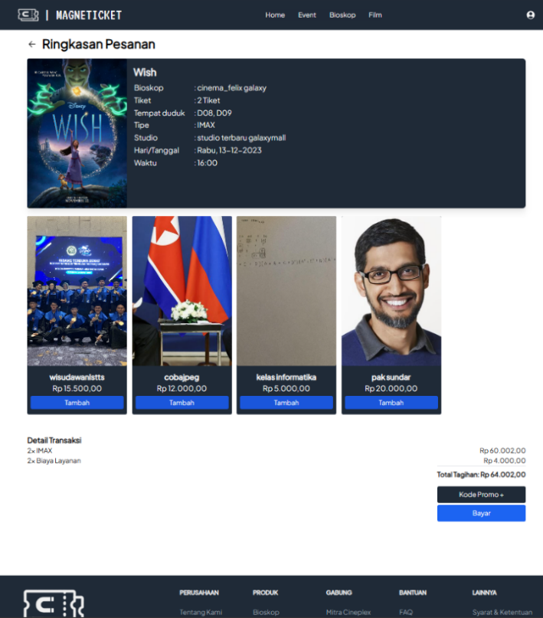

**Gambar 5.3**

**Tampilan Halaman Pesan Tiket**

Setelah memilih movie yang mau ditonton user memilih kursi yang ingin mereka duduki. Setelah itu user akan diarahkan ke halaman pesan tiket yang dapat dilihat pada gambar 5.3 dimana user dapat melihat detail movie yang akan mereka tonton. Pada halaman ini user juga dapat melakukan pembelian makanan. Setelah semua selesai user menekan tombol bayar yang kemudian data-data yang sudah diinputkan oleh user akan dilempar ke backend dan akan disimpan dalam database.

**Segmen Program 5.4 Review Film**

1. const createReview = async (req, res) => {
2. const userId = req.userId;
3. const movieId = req.params.movieId;
4. const { rating } = req.body;
5. try {
6. const findMovie = await Movie.findById(movieId);
7. if (!findMovie) {
8. return res.status(404).send({ message: "Movie not found"
9. });
10. }
11. const newReview = new Review({
12. reviewer: userId,
13. movie: movieId,
14. rating: rating,
15. });
16. const savedReview = await newReview.save();
17. return res.status(201).json({ message: "Review created successfully", review: savedReview });
18. } catch (error) {
19. console.error("Error creating review:", error);
20. return res.status(500).send({ message: "Internal server error" });
21. }
22. };

Segmen program 5.4 menjelaskan mengenai pemberian rating customer terhadap movie. Program meminta id user, id movie, dan juga rating pemberian dari user. Kemudian pada line 7 sampai 9 program akan melakukan cek apakah movie ada atau tidak. Kemudian pada line 10 sampai 14 program melakukan create data pada tabel review setelah itu program akan melakukan save data pada database pada line 15 sampai 16 pada segmen program 5.4. Rating tersebut kemudian disimpan ke database, dan respons HTTP 201 (Created) dikirimkan kembali kepada pengguna dengan pesan sukses dan detail rating yang baru saja dibuat. Jika terjadi kesalahan selama proses ini, fungsi menangani pengecualian, memberikan respons status 500 (Internal Server Error), dan mencetak kesalahan ke konsol.

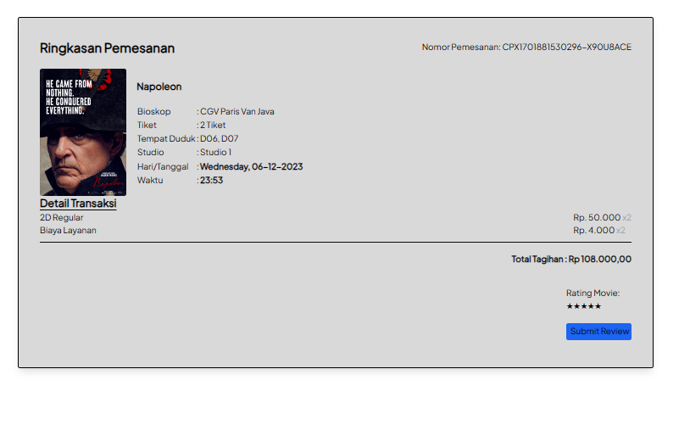

**Gambar 5.4**

**Tampilan Halaman Rating Film**

Gambar 5.4 merupakan tampilan halaman detail dari tiket yang sudah user beli. Pada halaman ini user dapat melihat smua detail movie dan juga detail transaksi yang user lakukan. User juga dapat melakukan rating film dengan menekan jumlah bintang sesuai yang user inginkan kemudian menekan tombol submit review. User hanya dapat melakukan submit sebanyak 1 kali saja dimana ketika user telah melakukan review maka tombol akan berubah menjadi warna merah dengan tulisan can only review once. Setelah user menginputkan review data review akan dilemparkan ke backend dan akan disimpan dalam database seperti pada segmen program 5.4.

## **5.3** **Cineplex**

Pada subbab ini akan menjelaskan mengenai implementasi fitur-fitur yang terdapat pada aplikasi untuk user tipe Cineplex yang merupakan pihak bioskop dalam aplikasi Magneticket. Cineplex merupakan aktor yang bertugas untuk menyediakan layanan bioskop seperti penayangan film, makanan, dan lain-lain. Cineplex juga merupakan aktor yang bertugas untuk mendaftarkan cabang bioskop, studio, film. Berikut merupakan beberapa cuplikan dari kode Cineplex.

**Segmen Program 5.5 Tambah Jadwal**

1. const createScreening = async (req, res) => {
2. const errors = validationResult(req);
3. if (!errors.isEmpty()) {
4. return res.status(400).send({ errors: errors.array() });
5. }
6. let { studio_id, movie_id, price, showtime } = req.body;
7. let findStudio = await Studio.findById(studio_id);
8. if (findStudio == null) {
9. return res.status(404).send({ message: "Studio not found" });
10. }
11. if (findStudio.cineplex != req.userId) {
12. return res.status(403).send({ message: "Forbidden" });
13. }
14. let showtime_date = new Date(showtime).getTime();
15. let end = moment().tz("Asia/Jakarta").add(1, "days") .endOf ("day").toDate();
16. if (showtime_date <= end.getTime()) {
17. return res
18. .status(400)
19. .send({ message: "Date must be greater than 2 days from now" });
20. }

Pada segmen program 5.5 program akan menerima data id studio, id movie, harga, dan juga waktu tayang seperti pada line 6. Kemudian program akan mengambil data studio sesuai denga id studio yang diterima dari body dan program akan melakukan pengecekkan apakah studio ada atau tidak. Jika studio tidak ada program akan mereturn message studio not found seperti pada line 8 sampai 10. Pada line 11 sampai 13 program akan mengecek apakah cineplex yang sedang login merupakan cineplex yang membuat studio tersebut, jika bukan maka program akan mereturn message forbidden. Pada line 14 program akan mengambil date hari ini, kemudian akan dilakukan jika jadwal tayang lebih kecil sama dengan hari ini maka program akan mereturn date must be grater than 2 days from now, dimana movie yang sedang dibuat oleh cineplex harus memiliki waktu tayang lebih dari 2 hari dari sekarang.

1. const options = {
2. method: "GET",
3. url: "https://online-movie- database.p.rapidapi.com/title/get-overview-details",
4. params: {

**Segmen Program 5.5 (Lanjutan)**

1. tconst: movie_id,
2. },
3. headers: {
4. "X-RapidAPI-Key": process.env.RAPID_API_KEY,
5. "X-RapidAPI-Host": process.env.IMDB_API_HOST,
6. },
7. };
8. let movie;
9. try {
10. movie = await axios.request(options);
11. if (movie.data == "" || movie.status == 204) {
12. return res.status(404).send({ message: "Film not found" });
13. }
14. } catch (error) {
15. return res.status(500).send({ message: error.message });
16. }
17. if (movie.data.title.titleType != "movie") {
18. return res.status(400).send({ message: "Title is not a movie" });
19. }

Pada line 21 sampai 31 program akan melakukan permintaan HTTP ke API IMDb menggunakan library Axios. Permintaan tersebut ditentukan oleh objek options, yang mencakup metode GET, URL API IMDb, parameter ID film (tconst), dan header untuk kunci API dan host. Dalam blok try-catch, permintaan tersebut dieksekusi, dan hasilnya disimpan dalam variabel movie. Jika data film kosong atau status respons adalah 204, fungsi memberikan respons status 404 dengan pesan "Film not found". Ketika terjadi kesalahan selama permintaan, fungsi mengembalikan respons status 500 dengan pesan kesalahan yang diterima dari Axios. Setelah mendapatkan data film, dilakukan pengecekan tambahan. Jika jenis judul film bukan "movie", fungsi mengembalikan respons status 400. Hal ini bertujuan untuk memastikan bahwa yang diterima dari API IMDb adalah informasi yang relevan dengan film dan bukan jenis judul yang tidak diinginkan. Dengan demikian, kode ini memastikan keberhasilan permintaan API IMDb dan menangani situasi ketika data yang diterima tidak sesuai dengan yang diharapkan seperti pada line 33 sampai dengan line 43.

1. let findMovie = await Movie.findById(movie_id);
2. if (findMovie != null) {
3. const newScreening = new Screening({
4. cineplex: findStudio.cineplex,

**Segmen Program 5.5 (Lanjutan)**

1. branch: findStudio.branch,
2. movie: movie_id,
3. studio: studio_id,
4. price: price,
5. showtime: showtime,
6. });
7. await newScreening.save();
8. return res.status(201).send({ message: "Screening created succesfully" });
9. }
10. const credit_options = {
11. method: "GET",
12. url: "https://online-movie- database.p.rapidapi.com/title/get-full-credits",
13. params: {
14. tconst: movie_id,
15. },
16. headers: {
17. "X-RapidAPI-Key": process.env.RAPID_API_KEY,
18. "X-RapidAPI-Host": process.env.IMDB_API_HOST,
19. },
20. };

Program akan melakukan pengecekkan apakah movie ada atau tidak. Setelah dilakukan pengecekkan program akan memasukkan data kedalam tabel screening, setelah itu program akan melakukan save data pada database pada line 54. Pada line 57 sampai 67 program akan melakukan GET request yang digunakan untuk mengambil informasi kredit penuh dari sebuah film melalui Online Movie Database API. Objek credit_options mendefinisikan parameter yang diperlukan untuk permintaan tersebut. Metode yang digunakan adalah "GET", dan URL yang dituju adalah endpoint API yang menyediakan kredit penuh. Parameter tconst diisi dengan movie_id, yang merupakan identifikasi unik untuk film yang ingin dicari informasinya. Header permintaan mengandung dua bagian penting: "X-RapidAPI-Key" dan "X-RapidAPI-Host", yang keduanya diambil dari variabel lingkungan. Kunci API (RAPID_API_KEY) dan host API (IMDB_API_HOST) ini digunakan untuk otentikasi dan harus dirahasiakan.

1. let movie_credits;
2. try {
3. movie_credits = await axios.request(credit_options);
4. if (movie_credits.data == "" || movie.status == 204) {
5. return res.status(404).send({ message: "Film not found" });
6. }

**Segmen Program 5.5 (Lanjutan)**

1. } catch (error) {
2. return res.status(500).send({ message: error.message });
3. }
4. const session = await db.startSession();
5. try {
6. session.startTransaction();
7. let casts = [];
8. movie_credits.data.cast.slice(0, 10).map((cast) => {
9. casts.push({
10. _id: cast.id.split("/")[2],
11. cast_name: cast.name,
12. img: cast?.image?.url,
13. }); });

Pada line 70 sampai 76 program akan mengambil kredit dari sebuah film menggunakan axios untuk melakukan permintaan HTTP. Jika data tidak ditemukan atau statusnya 204, maka program akan mengembalikan pesan kesalahan. Jika terjadi kesalahan lain, akan mengembalikan pesan kesalahan tersebut. Selanjutnya, program akan memulai sesi transaksi dengan database dan mencoba untuk mengolah 10 anggota pemeran utama dari data yang diterima. Untuk setiap anggota pemeran, kode ini membuat objek dengan id, nama, dan URL gambar (jika ada), lalu menambahkannya ke dalam array `casts`.

1. const newMovie = new Movie({
2. _id: movie_id,
3. title: movie.data.title.title,
4. img: movie.data.title.image.url,
5. synopsis: movie.data.plotOutline.text,
6. age_rating: movie.data.certificates?.US[0].certificate,
7. runtime_minutes: movie.data.title.runningTimeInMinutes,
8. director: {
9. _id: movie_credits.data.crew.director[0].id.split("/") [2],
10. director_name: movie_credits.data.crew.director[0].name,
11. img: movie_credits.data.crew.director[0]?.image.url,
12. },
13. casts: casts,
14. });
15. await newMovie.save();
16. const newScreening = new Screening({
17. cineplex: findStudio.cineplex,
18. branch: findStudio.branch,
19. movie: movie_id,
20. studio: studio_id,
21. price: price,
22. showtime: showtime, });

**Segmen Program 5.5 (Lanjutan)**

1. await newScreening.save();
2. await session.commitTransaction();
3. return res.status(201).send({ message: "Screening created succesfully" });
4. } catch (error) {
5. await session.abortTransaction();
6. return res.status(500).send({ message: error.message });
7. }};

Pada line 88 sampai 101 program akan menyimpan sebuah objek film baru (newMovie) ke dalam database. Setelah itu, kode ini juga membuat dan menyimpan objek pemutaran film baru (newScreening). Jika proses ini berhasil, transaksi akan di-commit dan respons dengan status 201 akan dikirimkan, menandakan bahwa pemutaran film telah berhasil dibuat. Namun, jika terjadi kesalahan, transaksi akan di-abort dan respons dengan status 500 akan dikirimkan, beserta pesan kesalahan.

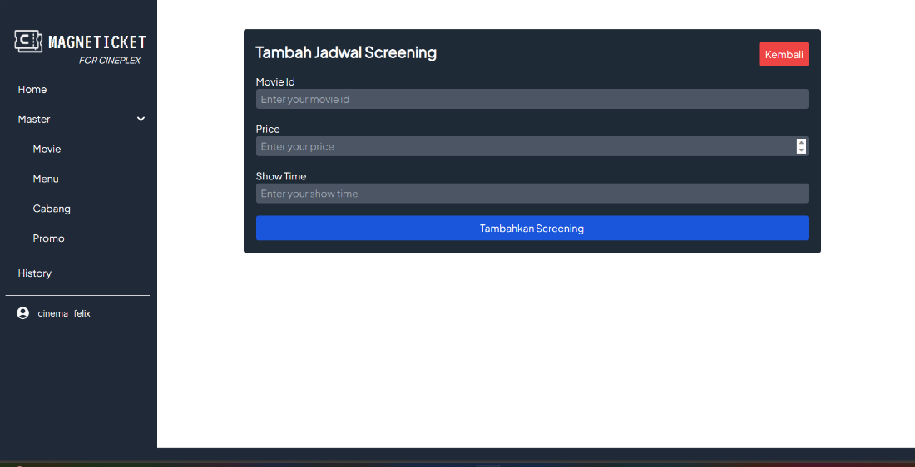

**Gambar 5.5**

**Tampilan Halaman Create Screening**

Gambar 5.5 merupakan tampilan dari halaman create screening dimana cineplex harus mengisi movie id, harga tiket, dan juga waktu penayangan. Semua kolom harus diisi. Cineplex juga bisa kembali ke halaman sebelumnya dengan menekan tombol di kanan atas. Setelah semua input diisi cineplex dapat menekan tombol tambahkan screening untuk mensave screening baru dan data akan dilemparkan ke backend seperti segmen program 5.5.

**Segmen Program 5.6 Tambah Menu**

1. const createMenu = async (req, res) => {
2. const errors = validationResult(req);
3. if (!req.files?.thumbnail ) {
4. fs.unlinkSync(
5. path.join(
6. __dirname,

`../../uploads/cineplex/${req.files.thumbnail[0].filename}`

1. )
2. );
3. return res.status(400).send({ message: "Image must be included" });
4. }
5. if (!errors.isEmpty()) {
6. fs.unlinkSync(
7. path.join(
8. __dirname,

`../../uploads/cineplex/${req.files.thumbnail[0].filename}` ));

1. return res.status(400).send({ errors: errors.array() });
2. }
3. if (!errors.isEmpty()) {
4. return res.status(400).send({ errors: errors.array() });
5. }
6. let { item_name, item_description, price } = req.body;
7. let newMenu = new Menu({
8. cineplex: req.userId,
9. item_name: item_name,
10. item_description: item_description,
11. price: parseInt(price),
12. });

Line 2 memeriksa apakah ada kesalahan dalam permintaan dengan validationResult(req). Jika tidak ada gambar thumbnail yang disertakan dalam permintaan, fungsi ini akan menghapus file thumbnail yang ada dan mengirim pesan kesalahan. Jika ada kesalahan lainnya, fungsi ini juga akan menghapus file thumbnail dan mengirim array kesalahan. Setelah semua validasi, fungsi ini kemudian membuat objek newMenu baru dengan data dari req.body dan ID pengguna dari req.userId. Objek newMenu ini kemudian dapat disimpan dalam database.

1. fs.renameSync(
2. path.join(
3. __dirname,

`../../uploads/cineplex/${req.files.thumbnail[0].filename}`

1. ),
2. path.join(

**Segmen Program 5.6 (Lanjutan)**

1. __dirname,
2. `../../uploads/cineplex/menu-${newMenu._id}.jpg`
3. )
4. );
5. await newMenu.save();
6. return res.status(201).send({
7. message: "Menu has been created",
8. item_name: item_name,
9. item_description: item_description,
10. price: price,
11. });
12. };

Setelah objek newMenu dibuat, fungsi ini akan mengubah nama file thumbnail yang telah diunggah dengan format menu-${newMenu._id}.jpg. Kemudian, fungsi ini akan menyimpan objek newMenu ke dalam database dengan await newMenu.save(). Jika proses ini berhasil, fungsi ini akan mengirim respons status 201 ke client dengan pesan “Menu has been created” dan detail item menu yang baru dibuat. Detail ini mencakup item_name, item_description, dan price

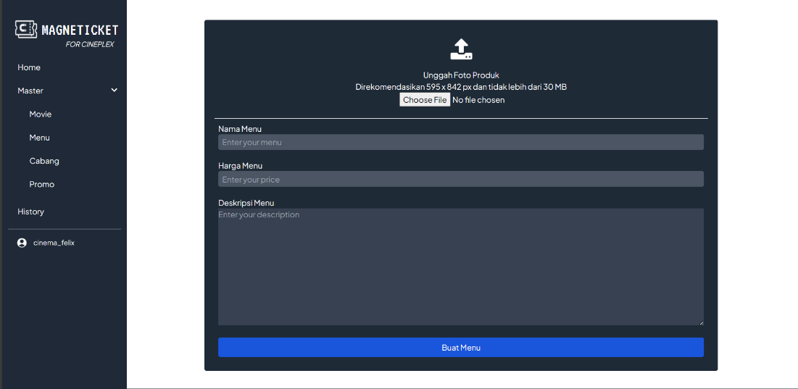

**Gambar 5.6**

**Tampilan Halaman Tambah Menu**

Pada gambar 5.6 merupakan tampilan halaman tambah menu dimana cineplex harus menginputkan gambar makanan, nama menu, harga menu, dan juga deskripsi menu. Program akan melakukan pengecekkan apakah semua inputan terisi atau belum, jika belum program akan memunculkan message inputan harus diisi semua. Setelah semua inputan diisi cineplex dapat menekan tombol buat menu, kemudian program akan melemparkan data inputan ke backend dan akan diproses oleh backend seperti pada segmen program 5.6.

## **5.4** **Event-Organizer**

Pada subbab ini akan menjelaskan mengenai implementasi fitur-fitur yang terdapat pada aplikasi untuk user tipe Event-Organizer. Event-Organizer merupakan aktor yang bertugas untuk menyediakan layanan menonton konser. Fitur utama yang dimiliki aktor ini adalah menambahkan jadwal konser. Fitur ini meliputi pengajuan ijin berupa foto surat proposal untuk acara terkait. Kemudian surat ini akan diverifikasi oleh admin. Apabila verifikasi diterima, maka barulah event tersebut akan ditampilkan pada halaman Magneticket.

**Segmen Program 5.7 Tambah Konser**

1. const createEvent = async (req, res) => {
2. const errors = validationResult(req);
3. if (!errors.isEmpty()) {
4. return res.status(400).send({ errors: errors.array() });
5. }
6. let { nama, venue, tanggal, deskripsi, kategori, address, kota } = req.body;
7. let arrKategori = JSON.parse(kategori)
8. if (!req.files?.surat ) {
9. fs.unlinkSync(
10. path.join(
11. __dirname,
12. `../../uploads/promotor/${req.files.surat[0].filename}`
13. )
14. );
15. return res.status(400).send({ message: "Image must be included" });
16. }
17. if (!errors.isEmpty()) {
18. fs.unlinkSync(
19. path.join(
20. __dirname,
21. `../../uploads/promotor/${req.files.surat[0].filename}`
22. )
23. );
24. return res.status(400).send({ errors: errors.array() });
25. }

Pada line 1 sampai 26 program memvalidasi request menggunakan validationResult dan jika terdapat kesalahan, akan mengembalikan respons status 400 dengan array kesalahan. Program kemudian mendeklarasikan variabel-variabel yang diambil dari req.body dan mengurai kategori menjadi array JSON. Jika tidak ada file surat yang diunggah, program akan menghapus file yang telah diunggah dan mengembalikan respons status 400 dengan pesan bahwa gambar harus disertakan. Jika masih terdapat kesalahan setelah pengecekan file, program akan menghapus file dan mengembalikan respons status 400 dengan array kesalahan lagi.

**Segmen Program 5.7 (Lanjutan)**

1. if (!req.files?.informasiKategori ) {
2. fs.unlinkSync(
3. path.join(
4. __dirname, `../../uploads/promotor/${req.files.informasiKategori[0].

filename}`

1. )
2. );
3. return res.status(400).send({ message: "Image must be included" });
4. }
5. if (!errors.isEmpty()) {
6. fs.unlinkSync(
7. path.join(
8. __dirname,

`../../uploads/promotor/${req.files.informasiKategori[0].

filename}`

1. )
2. );
3. return res.status(400).send({ errors: errors.array() });
4. }
5. if (!req.files?.poster ) {
6. fs.unlinkSync(
7. path.join(
8. __dirname,

`../../uploads/promotor/${req.files.poster[0].filename}`

1. )
2. );
3. return res.status(400).send({ message: "Image must be included" });
4. }

Pada line 27 sampai 50 Program akan melakukan pengecekkan jika objek req.files tidak memiliki properti informasiKategori, maka file yang terkait akan dihapus dari server menggunakan fs.unlinkSync, dan server akan mengirimkan respons status 400 dengan pesan bahwa gambar harus disertakan. Proses yang sama terjadi jika ada kesalahan validasi yang ditemukan, di mana file akan dihapus dan respons status 400 dikirim dengan array kesalahan. Terakhir, jika tidak ada file poster yang diunggah, file poster akan dihapus, dan respons status 400 dikirim dengan pesan yang sama. Fungsi path.join digunakan untuk menentukan lokasi file yang akan dihapus.

**Segmen Program 5.7 (Lanjutan)**

1. if (!errors.isEmpty()) {
2. fs.unlinkSync(
3. path.join(
4. __dirname,

`../../uploads/promotor/${req.files.poster[0].filename}`

1. )
2. );
3. return res.status(400).send({ errors: errors.array() });
4. }
5. if (!req.files?.banner ) {
6. fs.unlinkSync(
7. path.join(
8. __dirname,

`../../uploads/promotor/${req.files.banner[0].filename}`

1. )
2. );
3. return res.status(400).send({ message: "Image must be included" });
4. }
5. if (!errors.isEmpty()) {
6. fs.unlinkSync(
7. path.join(
8. __dirname,

`../../uploads/promotor/${req.files.banner[0].filename}`

1. )
2. );
3. return res.status(400).send({ errors: errors.array() });
4. }

Line 51 sampai 71 menjelaskan jika ada kesalahan, maka file poster yang diunggah akan dihapus dari server menggunakan fs.unlinkSync, dan server akan mengirimkan respons status 400 dengan array kesalahan. Kemudian, kode memeriksa apakah file banner diunggah dengan memeriksa req.files?.banner. Jika tidak ada file banner, maka server akan menghapus file yang terkait dan mengirimkan respons status 400 dengan pesan bahwa gambar harus disertakan. Proses yang sama diulangi lagi untuk memeriksa kesalahan setelah pengecekan file banner. Secara keseluruhan, kode ini memastikan bahwa file yang diperlukan diunggah tanpa kesalahan sebelum melanjutkan, dan jika tidak, akan membersihkan file yang tidak valid atau tidak lengkap dan memberi tahu pengguna tentang kesalahan yang terjadi. Fungsi path.join digunakan untuk menentukan lokasi file yang akan dihapus. Kode ini bertujuan untuk memvalidasi unggahan file dan memastikan bahwa semua file yang diperlukan ada dan tidak ada kesalahan sebelum proses lebih lanjut.

**Segmen Program 5.7 (Lanjutan)**

1. let newEvent = new Event({
2. promotor: req.userId,
3. event_name: nama,
4. event_description: deskripsi,
5. venue: venue,
6. address: address,
7. city: kota,
8. showtime: new Date(tanggal),
9. sale_end_date: new Date(tanggal),
10. });
11. fs.renameSync(
12. path.join(
13. __dirname,
14. `../../uploads/promotor/${req.files.surat[0].filename}`
15. ),
16. path.join(
17. __dirname,
18. `../../uploads/promotor/eventsurat-${newEvent._id}.jpg`
19. )
20. );
21. fs.renameSync(
22. path.join(
23. __dirname,

`../../uploads/promotor/${req.files.informasiKategori[0].

filename}`

1. ),
2. path.join(
3. __dirname,
4. `../../uploads/promotor/eventzona-${newEvent._id}.jpg`
5. )
6. );

Setelah objek newEvent dibuat pada line 75 sampai 84, kode menggunakan fs.renameSync untuk mengganti nama dua file yang diunggah. Fungsi path.join digunakan untuk menentukan lokasi file saat ini dan lokasi baru setelah penggantian nama. File pertama yang diunggah dengan nama surat diubah namanya menjadi eventsurat diikuti dengan ID dari objek newEvent yang baru dibuat, dengan ekstensi .jpg. Proses yang sama diterapkan pada file kedua yang diunggah dengan nama informasiKategori, yang diubah namanya menjadi eventzona- diikuti dengan ID yang sama. Ini memastikan bahwa nama file yang diunggah sesuai dengan acara yang terkait dan mudah diidentifikasi berdasarkan ID acara tersebut.

**Segmen Program 5.7 (Lanjutan)**

1. fs.renameSync(
2. path.join(
3. __dirname,
4. `../../uploads/promotor/${req.files.poster[0].filename}`
5. ),
6. path.join(
7. __dirname,
8. `../../uploads/promotor/eventposter-${newEvent._id}.jpg`
9. )
10. );
11. fs.renameSync(
12. path.join(
13. __dirname,
14. `../../uploads/promotor/${req.files.banner[0].filename}`
15. ),
16. path.join(
17. __dirname,
18. `../../uploads/promotor/eventbanner-${newEvent._id}.jpg`
19. )
20. );
21. await newEvent.save();
22. for (let i = 0; i < arrKategori.length; i++) {
23. const newKategori = new EventCategory({
24. event: newEvent._id,
25. category_name: arrKategori[i].namaKategori,
26. price: arrKategori[i].hargaTiket,
27. slot: arrKategori[i].slotTiket
28. })
29. await newKategori.save()
30. }
31. };

Pada line 104 sampai 123 kode menggunakan fs.renameSync untuk mengganti nama file poster dan banner yang diunggah , dengan menambahkan ID dari objek newEvent yang baru dibuat ke nama file tersebut. Setelah itu, kode menggunakan await newEvent.save() untuk menyimpan objek newEvent ke dalam database. Ini akan mencatat semua informasi acara yang telah diisi sebelumnya. Kemudian, kode melakukan iterasi melalui array arrKategori menggunakan loop for. Untuk setiap elemen dalam array, kode membuat objek newKategori baru menggunakan model EventCategory. Objek ini diisi dengan ID acara, nama kategori, harga tiket, dan jumlah slot tiket dari elemen array tersebut. Setiap objek newKategori kemudian disimpan ke dalam database menggunakan await newKategori.save().

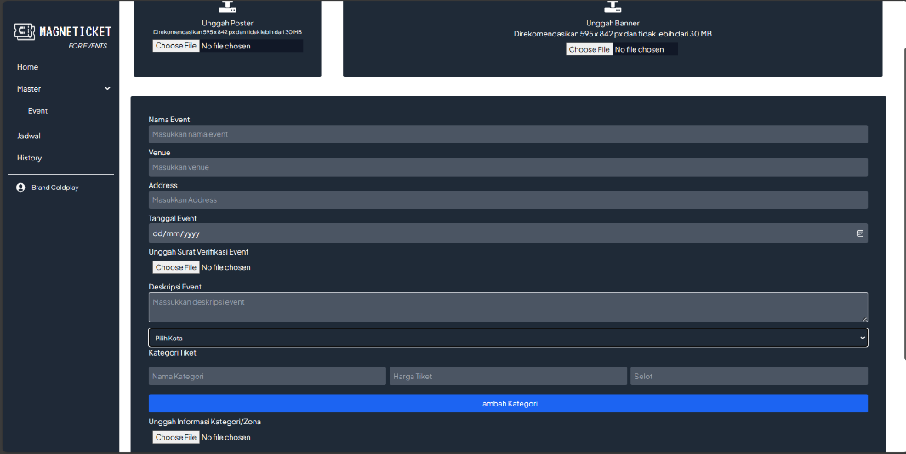

**Gambar 5.7**

**Tampilan Halaman Create Event**

Pada gambar 5.7 merupakan tampilan halaman create event dimana promotor harus menginputkan semua inputan antara lain, foto banner, foto poster, foto surat, nama event, lokasi, alamat, tanggal event, deskripsi event, kota, kategori tiket, dan juga zona tempat duduk tiket. Setelah semua inputan terisi program akan melempar data ke backend dan akan diolah dan disimpan dalam database seperti pada segmen program 5.7.

* **Admin**

Pada subbab ini akan menjelaskan mengenai implementasi fitur-fitur yang terdapat pada aplikasi untuk user tipe Admin yang berperan sebagai pihak Magneticket dalam aplikasi Magneticket. Admin merupakan aktor yang bertugas untuk melakukan pembukuan, pencatatan, dan juga verifikasi berbagai pengajuan yang terjadi dalam aplikasi ini. Fitur-fitur yang dimiliki admin adalah melihat total transaksi pembelian tiket bioskop dan tiket konser, melihat laporan rating film tertinggi, melakukan verifikasi pendaftaran akun cineplex dan event organizer. Berikut merupakan cuplikan kode beberapa fitur utama yang dimiliki oleh Admin.

**Segmen Program 5.8 Verifikasi Cineplex**

1. const verifyCineplex = async function (req, res) {
2. console.log(req.params.email)
3. let findCineplex = await Cineplex.findByEmail(req.params.email);
4. if (findCineplex == null) {
5. return res.status(404).send({ message: "Email Cineplex not found" });
6. }
7. await findCineplex.verify();
8. const result = await transporter.sendMail({
9. from: GMAIL_ACC,
10. to: findCineplex.email,
11. subject: "Registration For Cineplex Account Has Verified",
12. html: `
13. Akun Anda sudah dapat digunakan
14. `,
15. });
16. res.status(200).send({ message: "VERIFIED HEHE" });
17. };

Potongan program segmen 5.8 line 1 sampai 18 merupakan kode yang berfungsi untuk melakukan proses verifikasi terhadap Cineplex yang baru mendaftar di Magneticket. Verifikasi ini perlu dilakukan sebab Cineplex baru harus mengumpulkan surat-surat seperi bukti identitas seperti NPWP untuk menunjukkan legitimasi dari akun tersebut. Apabila pengajuan diterima, maka akan dikirimkan email notifikasi kepada pendaftaran yang berisi pesan bahwa pengajuan telah diterima.

1. const deleteCineplex = async function (req, res) {
2. console.log(req.params.email)
3. console.log(req.body.alasan)
4. try {
5. const findCineplex = await Cineplex.findByEmail(req.params.email);
6. if (!findCineplex) {
7. return res.status(404).send({ message: "Email Cineplex

**Segmen Program 5.8 (Lanjutan)**

1. not found" });
2. }
3. await Cineplex.deleteByEmail(req.params.email);
4. const result = await transporter.sendMail({
5. from: GMAIL_ACC,
6. to: findCineplex.email,
7. subject: "Registration For Cineplex Account Has Been Declined",
8. html: `
9. Maaf data diri anda tidak memenuhi ketentuan untuk mendaftar di Magneticket dengan alasan ${req.body.alasan}
10. `,
11. });
12. res.status(200).send({ message: "Cineplex deleted successfully" });
13. } catch (error) {
14. console.error(error);
15. res.status(500).send({ message: "Internal Server Error" });
16. }
17. };

Program ini dirancang untuk memverifikasi akun Cineplex. Pertama-tama, program melakukan pengecekan untuk memastikan bahwa email Cineplex yang dimaksud ada dalam sistem. Jika tidak ditemukan, program akan mengembalikan pesan kesalahan dengan status 404, menandakan bahwa email Cineplex tidak ditemukan. Setelah itu, program akan melanjutkan untuk menghapus akun Cineplex berdasarkan email yang diberikan. Proses penghapusan ini diasumsikan menggunakan metode deleteByEmail yang terdapat pada model Cineplex. Selanjutnya, program akan mengirimkan email notifikasi kepada pihak Cineplex yang emailnya telah dihapus. Email tersebut akan dikirim menggunakan akun Gmail yang telah ditentukan, dan isi email akan memberitahukan bahwa registrasi akun Cineplex telah ditolak. Alasan penolakan akan disertakan dalam email, yang diambil dari req.body.alasan. Terakhir, program akan mengirimkan respons ke pengguna dengan status 200, yang menandakan bahwa proses penghapusan Cineplex telah berhasil dilakukan. Namun, jika terjadi kesalahan selama proses ini, program akan menangkapnya dan mengembalikan pesan kesalahan dengan status 500, yang menunjukkan adanya “Internal Server Error”.

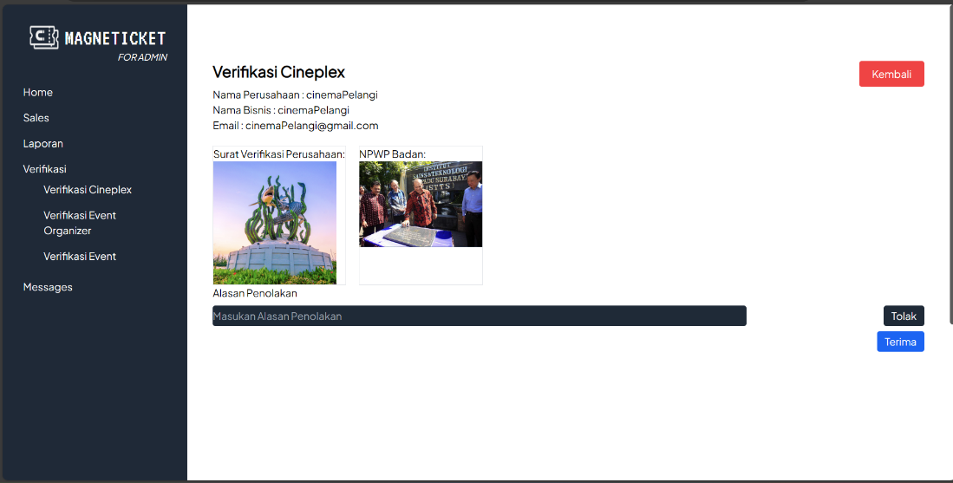

**Gambar 5.8**

**Tampilan Halaman Verifikasi Cineplex**

Pada gambar 5.8 merupakan tampilan halaman verifikasi cineplex dimana pada halaman ini terdapat detail nama perusahaan dari cineplex, nama bisnis, email, dan juga surat verifikasi dan NPWP yang akan dicek oleh admin. Admin dapat menerima dan menolak ajuan pendaftaran cineplex dan memberikan alasan dengan meninputkannya pada kolom input dibawah tulisan alasan penolakan.

# **BAB VI** **UJI COBA**

Dalam bab ini akan menjelaskan mengenai uji coba yang dilakukan pada sistem proyek yang dibuat. Uji coba dilakukan agar menemukan kekurangan dan kesalahan yang ada pada sistem. Tujuan dari uji coba ini adalah untuk mengetahui apakah sistem tersebut yang dibuat sudah sesuai atau belum sesuai dengan kebutuhan yang diharapkan. Uji coba yang dilakukan terbagi manjadi 2 bagian yaitu uji coba yang dilakukan oleh pengembang functional Testing dan Compatibility Testing. Semua user yang terdaftar dalam website Magneticket baik dari pihak pelanggan, Cineplex, Event-Organizer dan juga Admin. Berikut merupakan penjelasan dari uji coba.

## **6.1** **Functionality Testing**

Pada subbab ini akan dijelaskan uji coba yang dilakukan oleh pengembang secara langsung. Uji coba dilakukan dengan mencoba semua fungsi yang ada pada sistem proyek yang dibuat. Selain itu, uji coba juga akan dilakukan pada input dan output. Uji coba ini berfungsi untuk mengetahui apakah input dan output dari sistem sudah sesuai atau belum. Tujuan dari uji coba ini adalah mengetahui fungsi dari tiap fitur berjalan dengan baik dan sesuai harapan pengembang dan perusahaan distributor. Berikut merupakan uji coba dari setiap role user yang ada pada sistem.

6.1.1 Login

Pada subbab ini akan menjelaskan uji coba yang dilakukan pada halaman login untuk semua user. Uji coba ini dilakukan untuk mengetahui apakah fungsi-fungsi yang ada pada proses login sudah berjalan baik. Semua user mulai dari koordinator supervisor hingga admin penjualan. Berikut penjelasan scenario uji coba form login.

1. Mengisi form login. Pengisian tersebut meliputi pengisian email dan password dari user.
2. User menekan tombol login untuk melakukan login

|  |  |  |  |  |  |
| --- | --- | --- | --- | --- | --- |
| **No** | **Skenario Pengujian** | **Test Case** | **Hasil Yang Diharapkan** | **Hasil Pengujian** | **Keterangan** |
| 1 | Pengisian form login lengkap | Peginputan form login sesuai data semestinya | Diarahkan menuju halaman home | Sesuai harapan | Valid |
| 2 | Pengisian form email tidak sesuai | Email diisi dengan email acak yang tidak terdaftar | Menampilkan pesan invalid email atau password | Sesuai harapan | Valid |
| 3 | Pengisian form email sesuai dan password tidak sesuai | Password diisi dengan password salah | Menampilkan pesan invalid email atau password | Sesuai harapan | Valid |
| 4 | Email dan password tidak diisi | Email dan password tidak diisi | Menampilkan pesan error field harus diisi | Sesuai harapan | Valid |

**Tabel 6.1**

**Skenario Uji Coba Pengisian Form Login**

Tabel 6.1 merupakan hasil uji coba dari fitur login pada website. Terdapat validasi yang dilakukan untuk mengantisipasi human error pada saat pengisian data login. Validasi tersebut berupa pengecekan field sudah diisi atau belum. Terdapat pengecekan apakah email dan password yang disikan benar atau salah. Berikutnya akan dijelaskan mengenai uji coba fitur yang dimiliki oleh tiap role user yang ada pada sistem proyek.

6.1.2 Cineplex

Pada subbab ini akan menjelaskan uji coba yang dilakukan pada halaman Register untuk user Cineplex dan Event Organizer. Uji coba ini dilakukan untuk mengetahui apakah fungsi-fungsi yang ada pada proses register sudah berjalan baik. Berikut penjelasan scenario uji coba form login.

1. Mengisi form register, berupa data diri dan juga upload foto dokumen yang diperlukan
2. User menekan tombol register untuk melakukan register

|  |  |  |  |  |  |
| --- | --- | --- | --- | --- | --- |
| **No** | **Skenario Pengujian** | **Test Case** | **Hasil Yang Diharapkan** | **Hasil Pengujian** | **Keterangan** |
| 1 | Pengisian form register lengkap | Peginputan form register sesuai data semestinya | Diarahkan menuju halaman login | Sesuai harapan | Valid |
| 2 | Pengisian form tidak sesuai | Inputan ada yang tidak diisikan/kosong | Menampilkan pesan bahwa inputan ada yang kosong | Sesuai harapan | Valid |
| 3 | Pengisian form email dengan format yang tidak sesuai | Email diisi tanpa menggunakan @ | Menampilkan pesan bahwa email tidak valid | Sesuai harapan | Valid |
| 4 | Pengisian form file dokumen dengan format yang tidak sesuai | File berupa dokumen dengan format selain image/jpeg | Menampilkan pesan error bahwa file harus berupa image | Sesuai harapan | Valid |

**Tabel 6.2**

**Skenario Uji Coba Register Cineplex dan Event Organizer**

Selain register, Cineplex juga memiliki fitur untuk menambahkan jadwal penayangan film bioskop. Uji coba ini dilakukan untuk mengetahui apakah fungsi-fungsi yang ada pada proses tambah penayangan sudah berjalan baik. Berikut penjelasan scenario uji coba.

Dalam proses ini, tim akan mengisi informasi terkait jadwal penayangan seperti judul film, tanggal, waktu mulai, durasi, dan studio tempat penayangan dilakukan. Sistem diharapkan dapat melakukan validasi data untuk memastikan semua kolom terisi dengan benar dan sesuai format yang ditentukan. Selain itu, sistem juga seharusnya memberikan feedback atau pemberitahuan jika ada kesalahan pengisian atau jika jadwal yang dimasukkan bertabrakan dengan penayangan lainnya.

Data – data terkait film tersebut didapatkan lewat 3rd Party API RAPID API yang menyediakan semua informasi yang dibutuhkan untuk penayangan. Cineplex hanya perlu menginputkan kode IMDB dari film yang ingin ditayangkan lewat form yang telah disediakan. Uji coba ini sangat penting untuk memastikan bahwa fitur penambahan jadwal penayangan di Cineplex dapat berjalan lancar, akurat, dan memenuhi kebutuhan pengguna serta memastikan pengalaman pengguna yang optimal dalam menjelajahi jadwal film yang ditawarkan oleh bioskop tersebut.

1. Pertama Akun Cineplex melakukan login terlebih dahulu.
2. Kemudian masuk ke menu master cabang dan pilih cabang mana yang tempat penayangan tersebut akan diadakan.
3. Setelah dipilih cabang yang ingin ditambahkan penayangannya, pilih studio yang akan menayangkan jadwal tersebut.
4. Isi form jadwal screening.
5. Klik tombol Tambahkan Screening untuk menambahkan jadwal penayangan film.

|  |  |  |  |  |  |
| --- | --- | --- | --- | --- | --- |
| **No** | **Skenario Pengujian** | **Test Case** | **Hasil Yang Diharapkan** | **Hasil Pengujian** | **Keterangan** |
| 1 | Pengisian form register lengkap | Peginputan form screening sesuai data semestinya | Jadwal berhasil ditambahkan | Sesuai harapan | Valid |
| 2 | Pengisian form tidak sesuai | Inputan ada yang tidak diisikan/kosong | Menampilkan pesan bahwa inputan ada yang kosong | Sesuai harapan | Valid |
| 3 | Pengisian form input tanggal penayangan tidak sesuai | Waktu tayang diisi kurang dari 2 hari dari hari pendaftaran | Menampilkan pesan bahwa tanggal yang diinput minimal harus 2 hari dari sekarang | Sesuai harapan | Valid |

**Tabel 6.3**

**Skenario Uji Coba Tambah Screening**

Tabel 6.3 merupakan hasil uji coba dari fitur tambah screening pada website. Terdapat validasi yang dilakukan untuk mengantisipasi human error pada saat pengisian data tambah jadwal screening. Validasi tersebut berupa pengecekan field sudah diisi atau belum. Terdapat juga pengecekan apakah tanggal penayangan itu minimal 2 hari dari sekarang atau tidak.

6.1.3 Pelanggan

Pada subbab ini akan menjelaskan uji coba yang dilakukan pada halaman pesan tiket untuk user Pelanggan. Uji coba ini dilakukan untuk mengetahui apakah fungsi-fungsi yang ada pada proses pemesanan tiket berjalan dengan baik. Berikut merupakan penjelasan scenario dari fitur ini.

1. Pertama pelanggan melakukan login.
2. Pelanggan memilih film sedang tayang yang ingin mereka tonton.
3. User memilih jadwal penayangan sesuai dengan waktu dan tempat yang diinginkan.
4. User memilih nomor kursi.
5. User menambahkan makanan/minuman sesuai dengan keinginan.
6. User menambahkan kode promo apabila kode promo tersedia.
7. Kemudian user melakukan pembayaran.

Proses pemesanan tiket bioskop dimulai ketika pelanggan melakukan login ke platform layanan. Setelah berhasil login, pelanggan dapat memilih film yang sedang tayang dan menentukan jadwal penayangan yang sesuai dengan preferensi waktu dan lokasi. Selanjutnya, pelanggan dapat memilih nomor kursi yang diinginkan untuk menikmati film tersebut. Tak hanya itu, pelanggan juga memiliki opsi untuk menambahkan makanan dan minuman ke dalam pesanan mereka, menciptakan pengalaman bioskop yang lebih lengkap. Selain itu, pelanggan memiliki kesempatan untuk memanfaatkan kode promo apabila tersedia, memberikan potensi diskon atau keuntungan tambahan dalam pembelian tiket. Setelah seluruh pilihan dibuat, proses pemesanan mencapai puncaknya ketika pelanggan melakukan pembayaran secara aman dan nyaman, memastikan tiket serta fasilitas tambahan yang dipilih siap untuk dinikmati saat menonton film di bioskop.

**Tabel 6.4**

**Skenario Uji Coba Pesan Tiket**

|  |  |  |  |  |  |
| --- | --- | --- | --- | --- | --- |
| **No** | **Skenario Pengujian** | **Test Case** | **Hasil Yang Diharapkan** | **Hasil Pengujian** | **Keterangan** |
| 1 | Pilih film yang ingin ditonton | Klik card film yang ingin diinginkan | Diarahkan menuju halaman deskripsi film dan jadwal penayangan | Sesuai harapan | Valid |
| 2 | Pilih waktu dan tempat penayangan film | Klik jam penayangan yang diinginkan | Diarahkan ke halaman pilih kursi | Sesuai harapan | Valid |
| 3 | Pilih kursi | Klik denah kursi sesuai dengan kursi yang diinginkan | Mengubah warna kursi yang ditekan | Sesuai harapan | Valid |
| 4 | Pilih makanan/minuman | Klik tombol tambah pada menu yang diinginkan | Menu berhasil ditambahkan ke dalam rincian transaksi | Sesuai harapan | Valid |
| 5 | Pilih promo | Klik tombol kode promo dan pilih promo yang tersedia | Kode promo berhasil ditambahkan ke dalam rincian transaksi | Sesuai harapan | Valid |
| 6 | Proses Pembayaran | Klik tombol bayar dan lakukan pembayaran | Pembayaran berhasil | Sesuai harapan | Valid |

Tabel 6.4 merupakan hasil uji coba dari fitur pemesanan tiket pada website. Terdapat validasi yang dilakukan untuk mengantisipasi human error pada saat pengisian data tambah jadwal screening. Validasi tersebut berupa pengecekan tentang jadwal yang dipilih, kursi yang dipilih, makanan, promo.

6.1.4 Event Organizer

Pada subbab ini akan menjelaskan uji coba yang dilakukan pada oleh user Event Organizer. Uji coba ini dilakukan untuk mengetahui apakah fungsi-fungsi yang ada pada proses pemesanan tiket berjalan dengan baik. Berikut merupakan penjelasan scenario dari fitur untuk tambah event baru.

1. Event Organizer pertama melakukan login.
2. Pilih menu Master > Event.
3. Isi form beserta dokumen foto yang diminta.
4. Isi kategori tiket kemudian klik tombol tambah kategori.
5. Tekan tombol Buat Jadwal Konser.

|  |  |  |  |  |  |
| --- | --- | --- | --- | --- | --- |
| **No** | **Skenario Pengujian** | **Test Case** | **Hasil Yang Diharapkan** | **Hasil Pengujian** | **Keterangan** |
| 1 | Pengisian form lengkap | Pengisian semua input lengkap | Berhasil menambahkan event | Sesuai harapan | Valid |
| 2 | Pengisian form tidak sesuai | Inputan ada yang tidak diisikan/kosong | Menampilkan pesan bahwa inputan ada yang kosong | Sesuai harapan | Valid |
| 3 | Pengisian dokumen dengan format yang tidak sesuai | Upload dokumen dengan format selain image/jpeg | Menampilkan pesan bahwa file harus berupa image | Sesuai harapan | Valid |
|  |  |  |  |  |  |

**Tabel 6.5**

**Skenario Uji Coba Tambah Event**

Tabel 6.5 merupakan hasil uji coba dari fitur tambah event oleh event organizer pada website. Terdapat validasi yang dilakukan untuk mengantisipasi human error pada saat pengisian data tambah jadwal screening. Validasi tersebut berupa pengecekan apakah semua input sudah lengkap, dan juga apakah dokumen yang diupload formatnya sudah sesuai.

6.1.5 Admin

Pada subbab ini akan menjelaskan uji coba yang dilakukan pada oleh user Admin. Uji coba ini dilakukan untuk mengetahui apakah fungsi-fungsi yang ada pada proses pemesanan tiket berjalan dengan baik. Berikut merupakan penjelasan scenario dari fitur untuk Verifikasi Cineplex.

1. Admin melakukan login.
2. Admin memilih menu Verifikasi Cineplex.
3. Admin memilih salah satu dari daftar yang masih berstatus pending.
4. Admin melakukan verifikasi, baik diterima maupun ditolak.

|  |  |  |  |  |  |
| --- | --- | --- | --- | --- | --- |
| **No** | **Skenario Pengujian** | **Test Case** | **Hasil Yang Diharapkan** | **Hasil Pengujian** | **Keterangan** |
| 1 | Pengisian data lengkap | Pengisian semua input lengkap | Berhasil verifkasi cineplex | Sesuai harapan | Valid |
| 2 | Pengisian data tidak lengkap | Inputan ada yang tidak diisikan/kosong | Berhasil tolak cineplex | Sesuai harapan | Valid |

**Tabel 6.6**

**Skenario Uji Coba Verifikasi Cineplex**

Tabel 6.6 merupakan hasil uji coba dari verifikasi oleh admin pada website. Pada fitur ini, fokusnya adalah untuk mengkonfirmasi apakah data-data yang dikirimkan oleh pendaftar apakah sudah valid atau tidak. Apabila ditemukan ketidaksesuaian data dengan standar yang diinginkan maka Admin dapat menolak dan memberikan notifikasi bahwa pendaftaran telah ditolak.

## **6.2** **Compatibility Testing**

Pada subbab ini akan dijelaskan uji coba yang dilakukan oleh pengembang secara langsung. Pengujian tersebut menggunakan compatibility testing yang memeriksa apakah suatu software berinteraksi dan membagi informasi secara benar dengan software yang lain. Interaksi ini bisa terjadi antara dua program yang secara bersama-sama pada komputer yang sama ataupun pada komputer yang berbeda yang tersambung lewat internet. Pada pengujian ini dilakukan test terhadap semua user yang mewajibkan website dapat berjalan pada perangkat computer, smartphone, dan aplikasi browser.

6.2.1 Login

Dalam uji coba awal, laman web dibuka menggunakan browser Microsoft Edge dengan resolusi layar 1920x1080. Hasilnya sesuai dengan ekspektasi karena laman web beroperasi dengan lancar pada Microsoft Edge dengan resolusi tersebut. Kinerja yang baik pada perangkat dengan resolusi 1920x1080 menunjukkan bahwa laman web mampu berfungsi secara optimal di layar besar. Kompatibilitas yang baik dengan browser dan resolusi tertentu menjadi indikator positif dalam memastikan pengalaman pengguna yang konsisten dan memuaskan. Evaluasi pada resolusi 1920x1080 ini memberikan gambaran awal yang baik tentang responsivitas dan kualitas tampilan laman web pada layar yang lebih besar. Hasil dari pengujian kompatibilitas denga microsoft edge dengan resolusi 1920x1080 dapat dilihat dalam Gambar 6.1

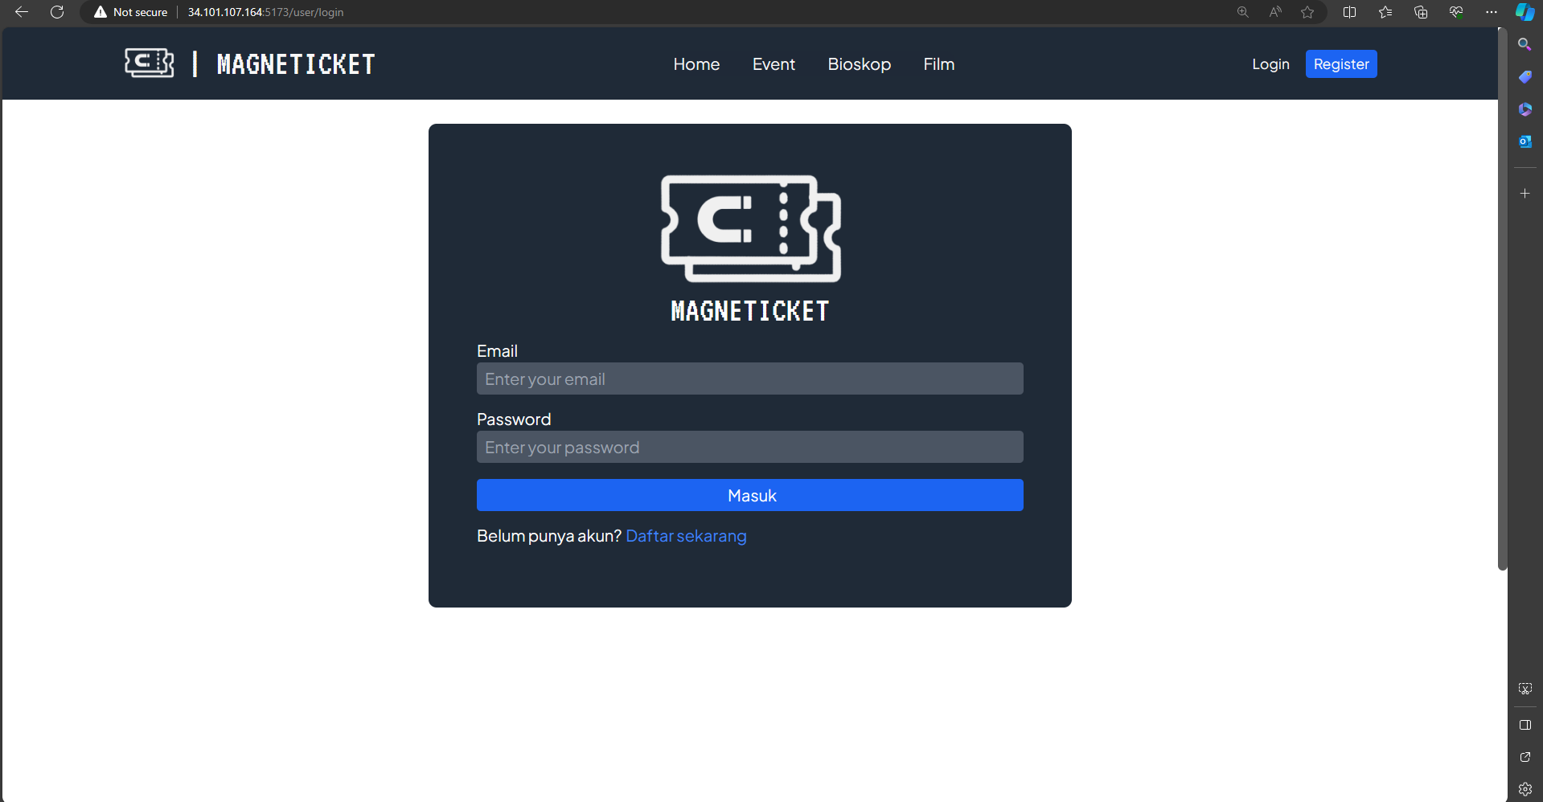

**Gambar 6.1**

**Tampilan Website Login Pada Komputer**

Gambar 6.2 memperlihatkan hasil dari pengujian kedua pada halaman login, yang melibatkan penggunaan browser Google Chrome pada sebuah tablet dengan resolusi layar 1366x1024. Data yang tergambar menampilkan tampilan halaman login pada konfigurasi tersebut. Hasil pengujian pada resolusi 1366x1024 ini memberikan pemahaman lebih lanjut tentang bagaimana halaman login menyesuaikan diri pada layar tablet dengan resolusi yang lebih rendah. Evaluasi pada perangkat dengan resolusi 1366x1024 ini penting untuk memastikan kesesuaian tampilan halaman login pada perangkat tablet yang umumnya memiliki ukuran layar yang beragam. Perolehan data dari pengujian ini akan membantu memperbaiki dan meningkatkan responsivitas serta kesesuaian tampilan halaman login pada berbagai perangkat. Dapat dilihat pada gambar 6.1 dan 6.2 dimana tidak terjadi kehancuran visual pada kedua device yang membuktikan bahwa website Magneticket merupakan website yang responsive dan dapat dibuka pada device berbeda.

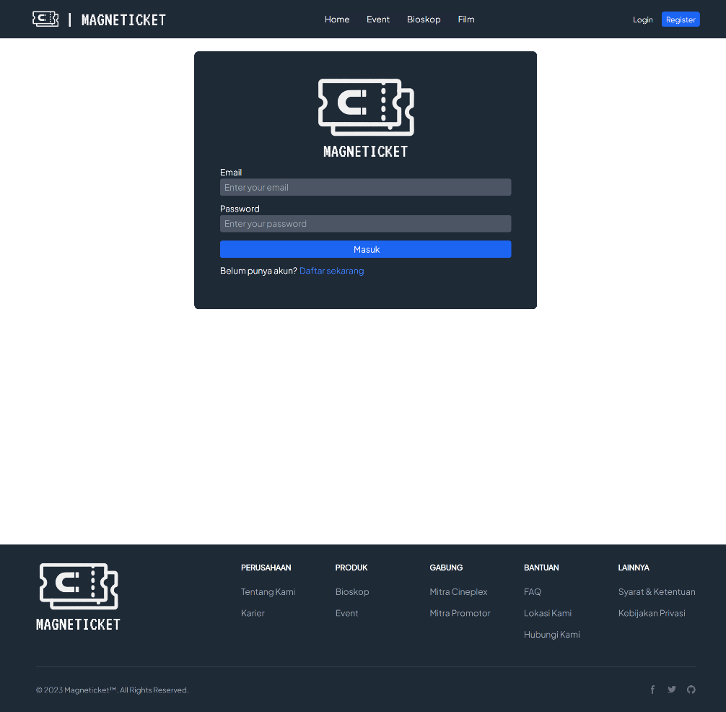

**Gambar 6.2**

**Tampilan Website Login Pada Ipad**

6.2.2 Cineplex

Pada pengujian kompatibilitas berikutnya, laman web akan diakses melalui browser Google Chrome dengan resolusi layar 1920x1080. Hasil pengujian ini menegaskan bahwa laman web mampu beroperasi secara optimal pada resolusi 1920x1080. Kinerja yang baik pada resolusi ini mengindikasikan kesesuaian tampilan laman web pada layar yang lebih besar dan umumnya digunakan pada sebagian besar perangkat modern. Keberhasilan laman web dalam berfungsi dengan baik pada resolusi 1920x1080 merupakan indikator positif dalam menjaga konsistensi pengalaman pengguna pada berbagai tipe layar. Evaluasi pada resolusi tinggi ini memberikan keyakinan bahwa laman web dapat memberikan pengalaman yang memuaskan bagi pengguna dengan layar berukuran besar.Hasil dari pengujian dapat dilihat pada Gambar 6.3.

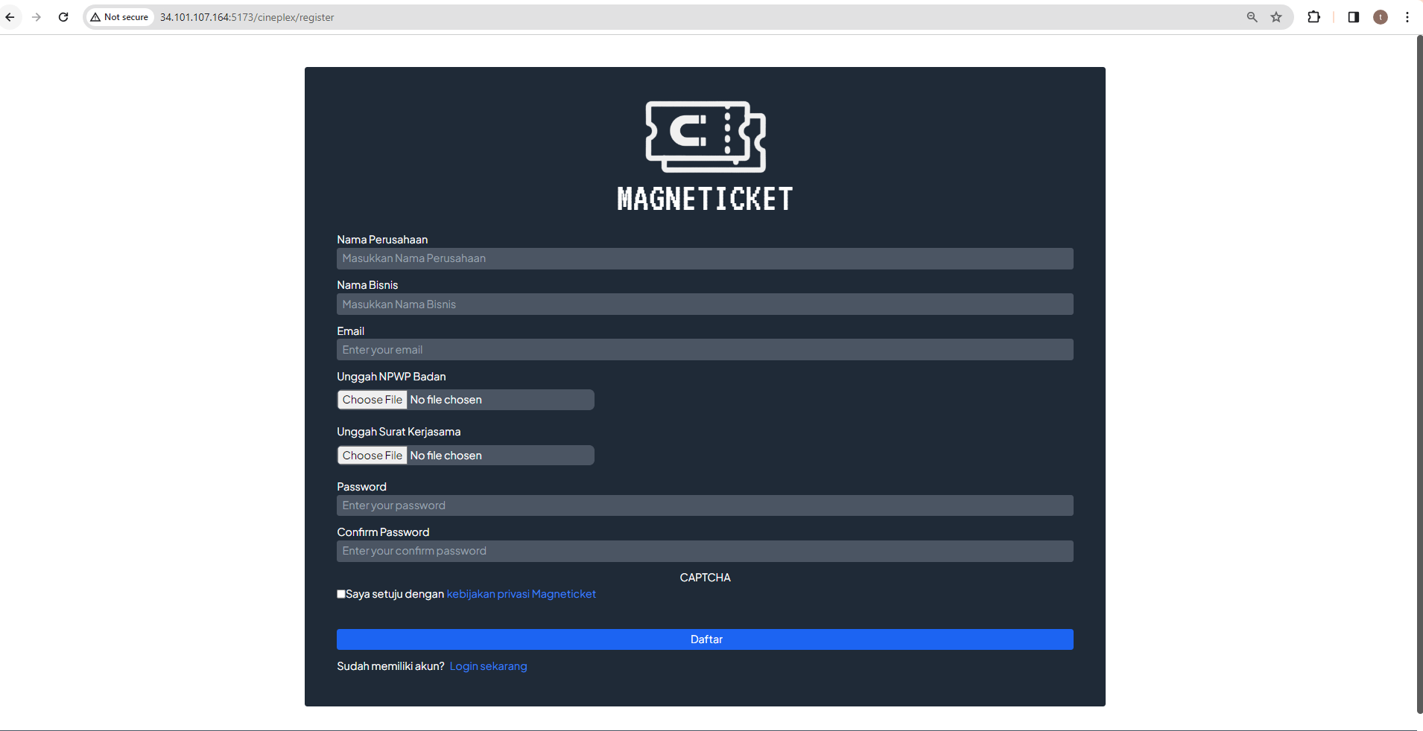

**Gambar 6.3**

**Tampilan Website Register Pada Komputer**

Selanjutnya, dalam serangkaian pengujian berikutnya, laman diuji kelayakannya dengan menggunakan browser Google Chrome pada sebuah tablet yang memiliki resolusi layar sebesar 1366x1024 piksel. Hasil dari evaluasi ini mengindikasikan bahwa halaman register mampu beroperasi secara optimal, dan setiap komponen yang terdapat pada halaman tersebut disusun dengan baik sehingga dapat terbaca dan terlihat dengan jelas. Selain itu, fungsi Multer yang diimplementasikan pada halaman ini juga terbukti berjalan tanpa hambatan atau masalah yang signifikan. Secara menyeluruh, dapat disimpulkan bahwa halaman tersebut dapat digunakan dengan lancar dan efektif pada tablet dengan resolusi layar sebesar 1366x1024. Informasi mendetail terkait hasil pengujian ini dapat ditemukan pada Gambar 6.4 yang menyajikan data visual sebagai bentuk dokumentasi dan rujukan. Keberhasilan fungsionalitas pada tablet memberikan keyakinan bahwa halaman tersebut telah diadaptasi dengan baik untuk berbagai perangkat, memastikan pengalaman pengguna yang konsisten dan optimal. Sehingga memudahkan user untuk memakai website ini dengan berbagai device yang membuat user semakin tertarik dengan website Magneticket ini.

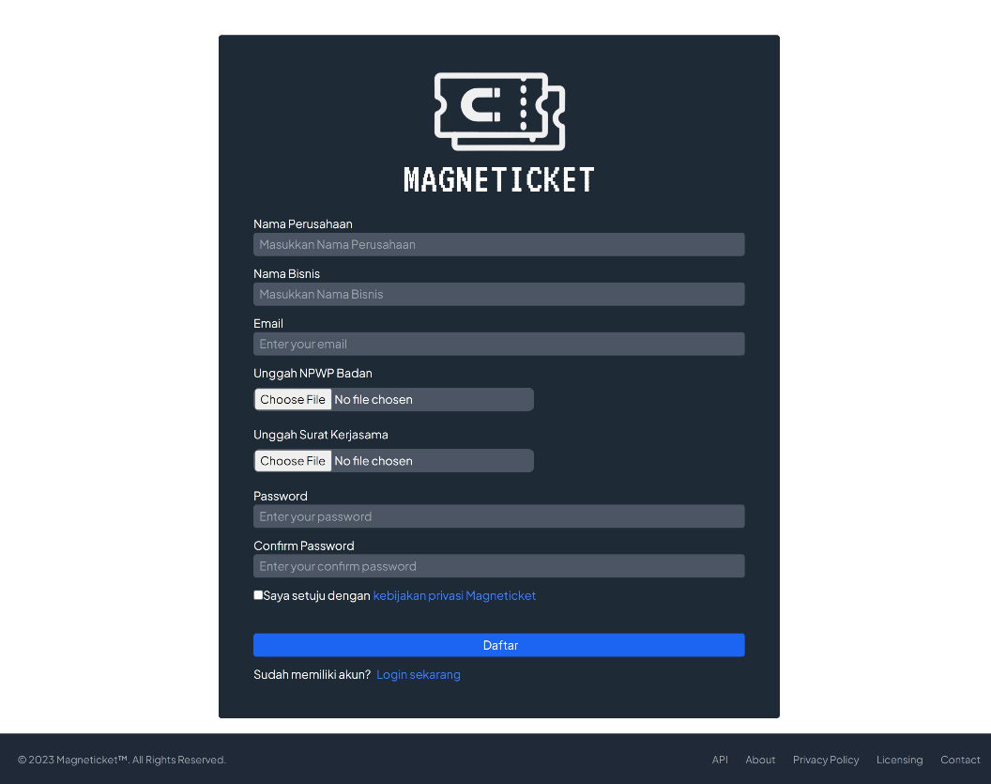

**Gambar 6.4**

**Tampilan Website Register Pada Ipad**

6.2.3 Pelanggan

Pada halaman pelanggan akan dilakukan pengujian dengan browser dengan resolusi 1920x1080 dan 1366x1024. Pada pengujian yang pertama dilakukan pada browser google chrome dengan resolusi 1920x1080. Hasil dari pengujian ini ditampilkan pada Gambar 6.5. Pada Gambar 6.5 dapat dilihat bahwa tampilan laman dapat beradaptasi dengan baik. Fungsional pada pengujian ini juga dapat berjalan dengan baik. Analisis lebih lanjut pada pengujian ini menunjukkan bahwa selain kemampuan beradaptasi yang baik, fungsionalitas halaman juga tetap optimal

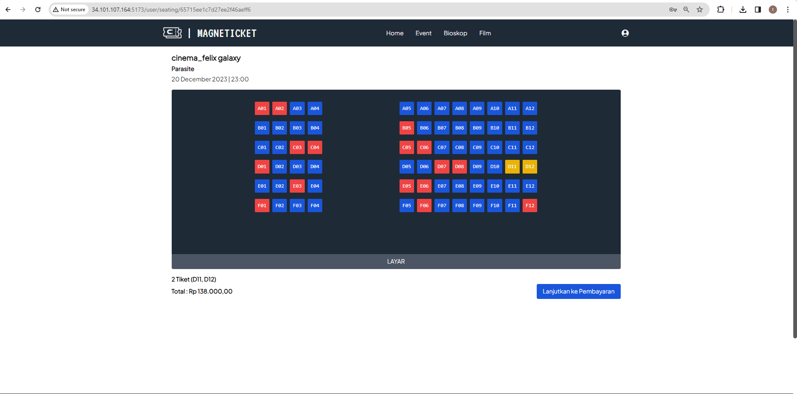

**Gambar 6.5**

**Tampilan Website Pesan Kursi Pada Komputer**

Gambar 6.5 memberikan gambaran yang sangat jelas mengenai denah tempat duduk di dalam bioskop, yang terorganisir dan terstruktur dengan baik. Setiap elemen dalam gambar tersebut memberikan kesan tatanan yang rapi, memudahkan pengunjung untuk dengan cepat mengidentifikasi dan memilih tempat duduk sesuai preferensi mereka. Pengaturan yang terlihat terorganisir menciptakan lingkungan yang nyaman dan terkendali, meningkatkan pengalaman pengguna di dalam bioskop. Sementara itu, Gambar 6.6 menampilkan ringkasan pemesanan yang tersusun dengan baik dan terstruktur secara visual. Informasi-informasi terkait pemesanan disajikan dengan jelas, memastikan bahwa setiap detail pesanan dapat dengan mudah dilihat dan diperiksa oleh pengguna. Tampilan yang teratur ini tidak hanya mempermudah pemahaman informasi, tetapi juga meningkatkan efisiensi dalam melihat dan mengelola pesanan. Selain itu, pada Gambar 6.6, menu makanan dan minuman juga terlihat teratur dan rapi. Tata letak yang terencana dengan baik memastikan bahwa pengguna dapat menjelajahi opsi makanan dan minuman dengan mudah, menciptakan pengalaman yang menyenangkan dalam menambahkan elemen tambahan ke pemesanan mereka. Keseluruhan, baik Gambar 6.5 maupun 6.6 memberikan gambaran visual yang

sangat tertata dengan baik, memastikan bahwa informasi yang disajikan dapat diakses dan dipahami dengan mudah oleh pengguna, serta meningkatkan keseluruhan kualitas interaksi mereka dengan platform.

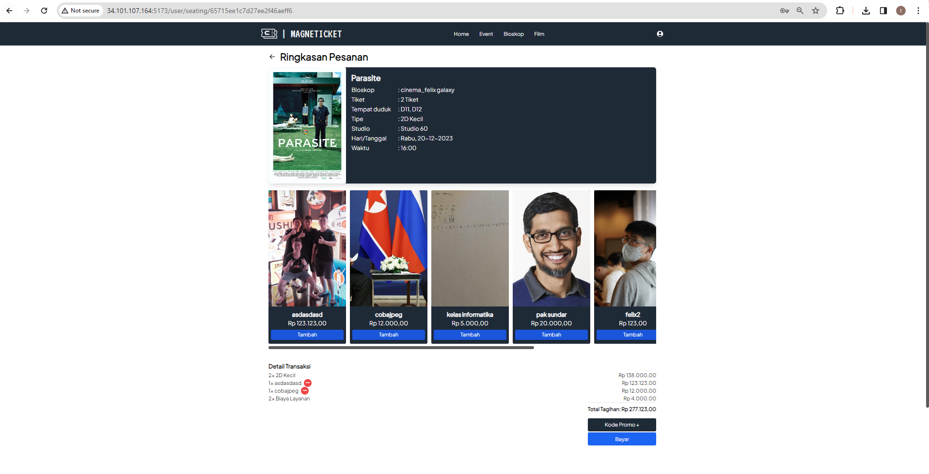

**Gambar 6.6**

**Tampilan Website Checkout Pada Komputer**

Pada tahap uji coba berikutnya, laman web dievaluasi menggunakan browser Google Chrome dengan resolusi layar 1366x1024. Data hasil evaluasi terdokumentasi dalam dua gambar, yaitu Gambar 6.7 dan Gambar 6.8. Saat kedua pasangan gambar tersebut dibandingkan dengan hasil sebelumnya yang terlihat pada Gambar 6.5 dan Gambar 6.6, kesamaan dalam responsivitas dan tampilan pada resolusi yang sama terlihat cukup signifikan.

Dalam konteks evaluasi ini, perbandingan antara dua set gambar tersebut menampilkan konsistensi yang mencolok dalam tampilan halaman web pada resolusi 1366x1024. Pengamatan yang cermat terhadap perbedaan serta kemiripan antara hasil evaluasi yang tergambar dalam empat gambar ini memberikan gambaran yang lebih mendalam terkait adaptabilitas dan tampilan laman web pada resolusi yang sama, namun pada dua tahap pengujian yang berbeda.

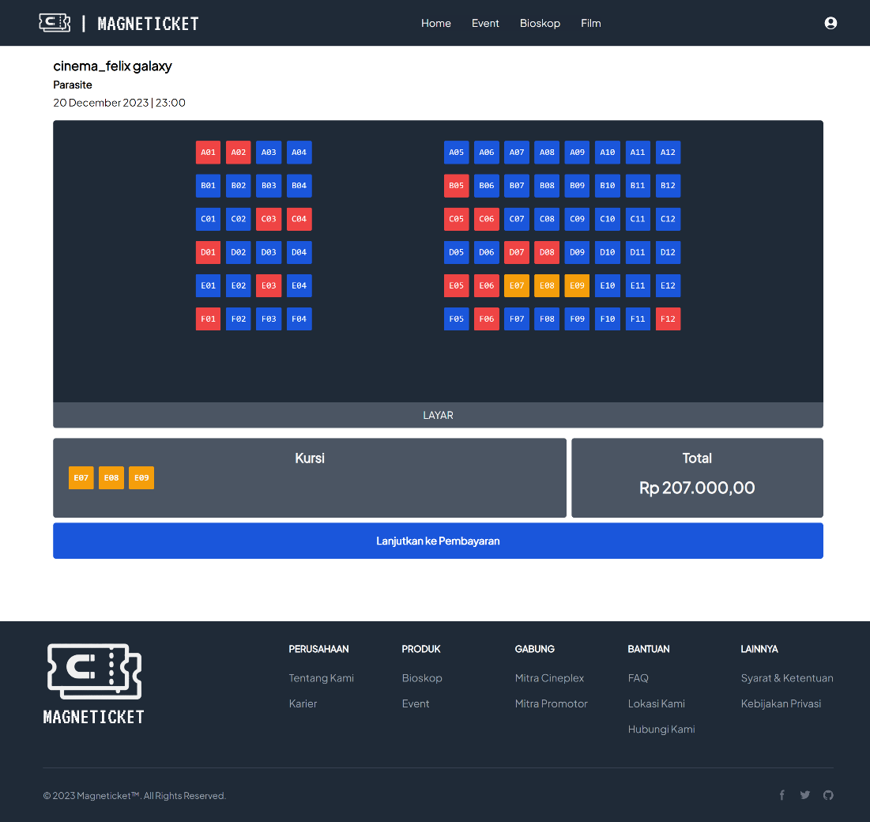

**Gambar 6.7**

**Tampilan Website Pesan Kursi Pada Ipad**

Hasil pengujian ini mengindikasikan bahwa laman web yang ditujukan kepada pelanggan mampu beradaptasi secara memadai dengan browser Google Chrome yang menggunakan resolusi layar 1366x1024 pixel. Keseragaman yang teramati dalam hasil evaluasi menunjukkan bahwa tampilan dan fungsi laman web tetap konsisten meskipun resolusi layar berbeda. Hal ini menggambarkan bahwa responsivitas laman web terpelihara dengan baik, memastikan pengalaman pengguna yang seragam tanpa menghiraukan perangkat atau resolusi layar yang digunakan. Evaluasi ini memberikan kepercayaan bahwa laman web tetap dapat memberikan pengalaman yang baik dan sejalan dengan tujuan desainnya, meskipun berinteraksi dengan layar perangkat yang memiliki resolusi yang berbeda.

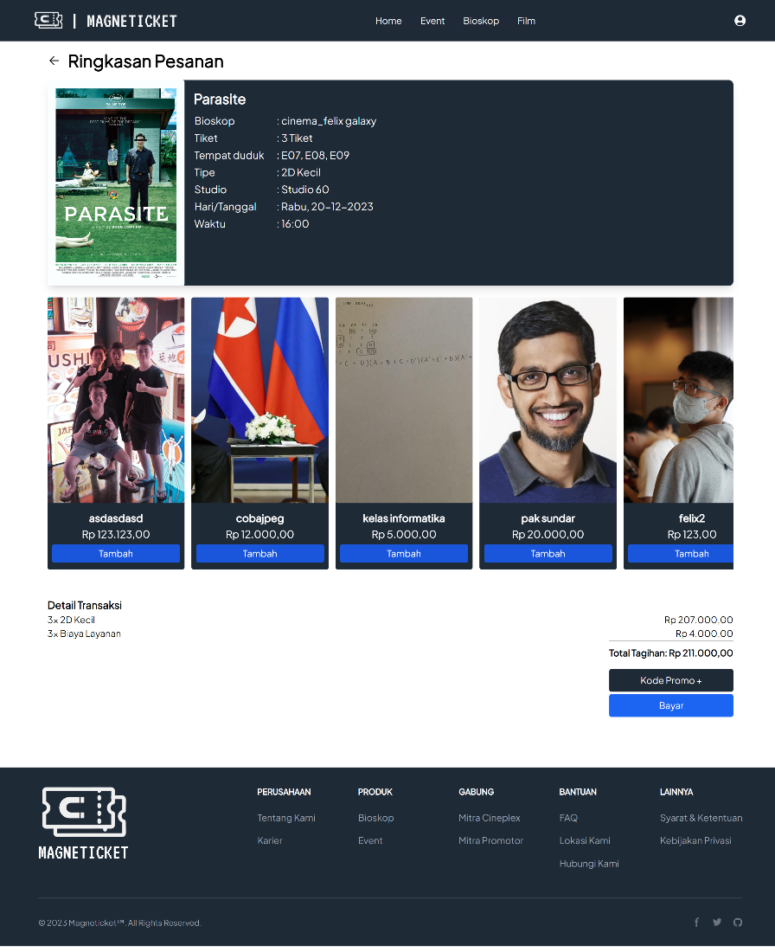

**Gambar 6.8**

**Tampilan Website Checkout Pada Ipad**

6.2.4 Event Organizer

Pada tahap pengujian halaman event organizer, dilakukan evaluasi menggunakan browser Google Chrome pada dua resolusi layar yang berbeda, yaitu 1920x1080 dan 1366x1024. Hasil dari pengujian tersebut menghasilkan kesimpulan bahwa halaman event organizer mampu berfungsi secara optimal ketika diakses melalui Google Chrome dengan kedua resolusi tersebut. Dalam konteks fungsionalitas, semua elemen, termasuk tombol dan formulir, berjalan dengan baik dan dapat diisi tanpa kendala yang berarti. Pengguna dapat berinteraksi dengan elemen-elemen tersebut tanpa menemui kesulitan yang signifikan, menunjukkan kesesuaian dan konsistensi fungsional halaman pada kedua resolusi layar yang diujikan.

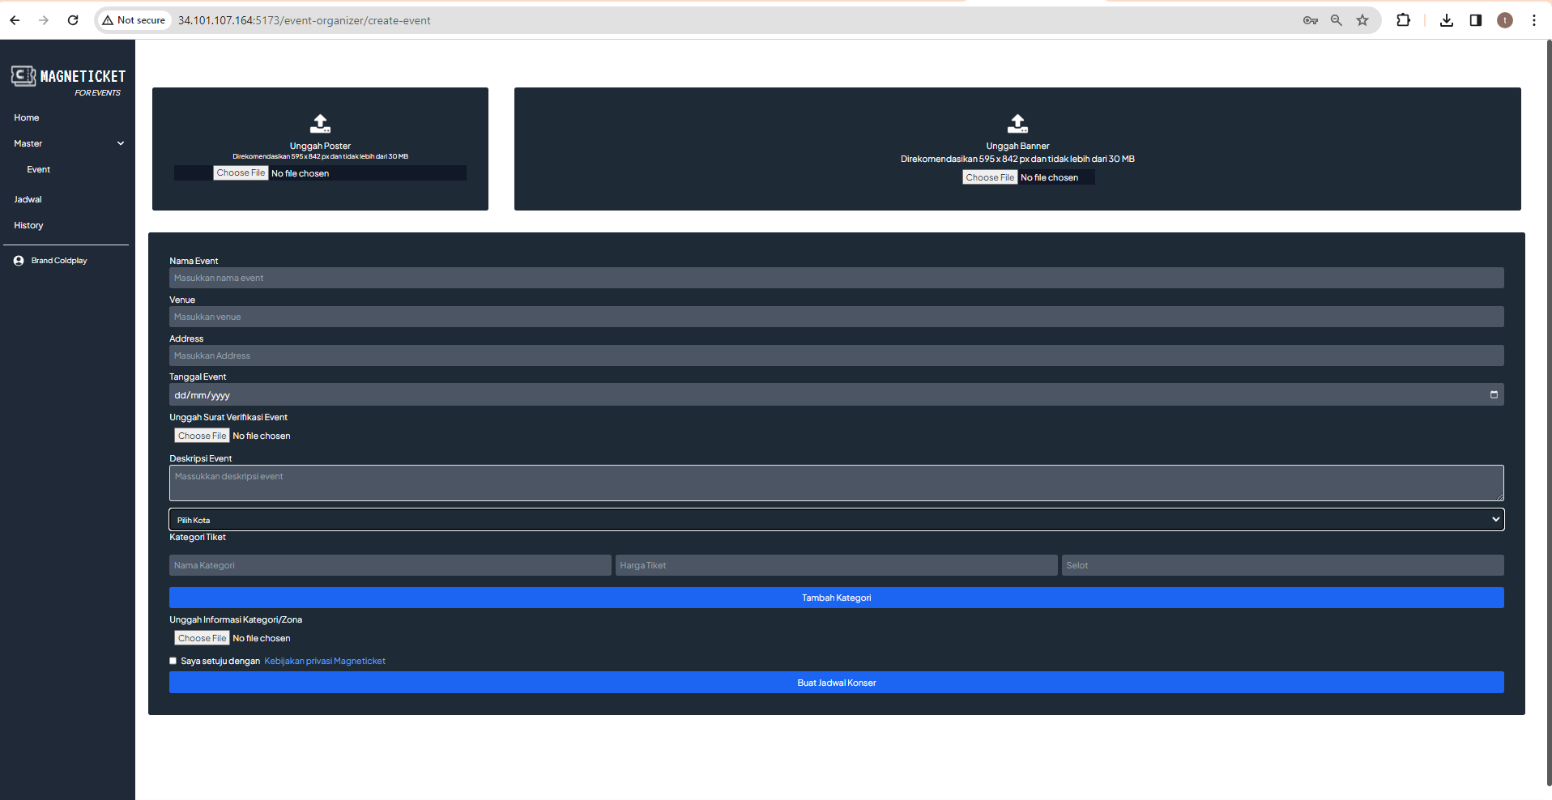

**Gambar 6.9**

**Tampilan Website Tambah Event Pada Komputer**

Secara visual, hasil evaluasi yang terdokumentasi dalam Gambar 6.9 dan 6.10 menggambarkan kesamaan yang mencolok antara kedua tampilan pada resolusi yang berbeda. Kedua gambar tersebut menunjukkan konsistensi yang tinggi dalam tampilan visual, dengan komponen-komponen yang tertata rapi dan sesuai dengan desain yang diinginkan. Kemiripan yang sangat dekat ini memberikan indikasi bahwa halaman event organizer mampu mempertahankan estetika yang konsisten dan tata letak yang tepat, terlepas dari perbedaan resolusi layar yang digunakan. Hal ini memastikan pengguna dapat menikmati pengalaman yang serupa, baik dari segi tampilan maupun kemudahan navigasi, tanpa terkendala oleh resolusi layar perangkat yang digunakan. Keselarasan yang tercapai dalam pengujian ini mengonfirmasi bahwa halaman event organizer telah berhasil mempertahankan kualitas visualnya pada berbagai jenis resolusi layar, menjamin pengalaman pengguna yang konsisten dan memuaskan. Selain itu, hasil evaluasi pada Gambar 6.9 dan 6.10 tidak hanya menegaskan konsistensi visual, tetapi juga mengungkapkan kemampuan halaman event organizer dalam menjaga keterbacaan konten pada kedua resolusi tersebut.

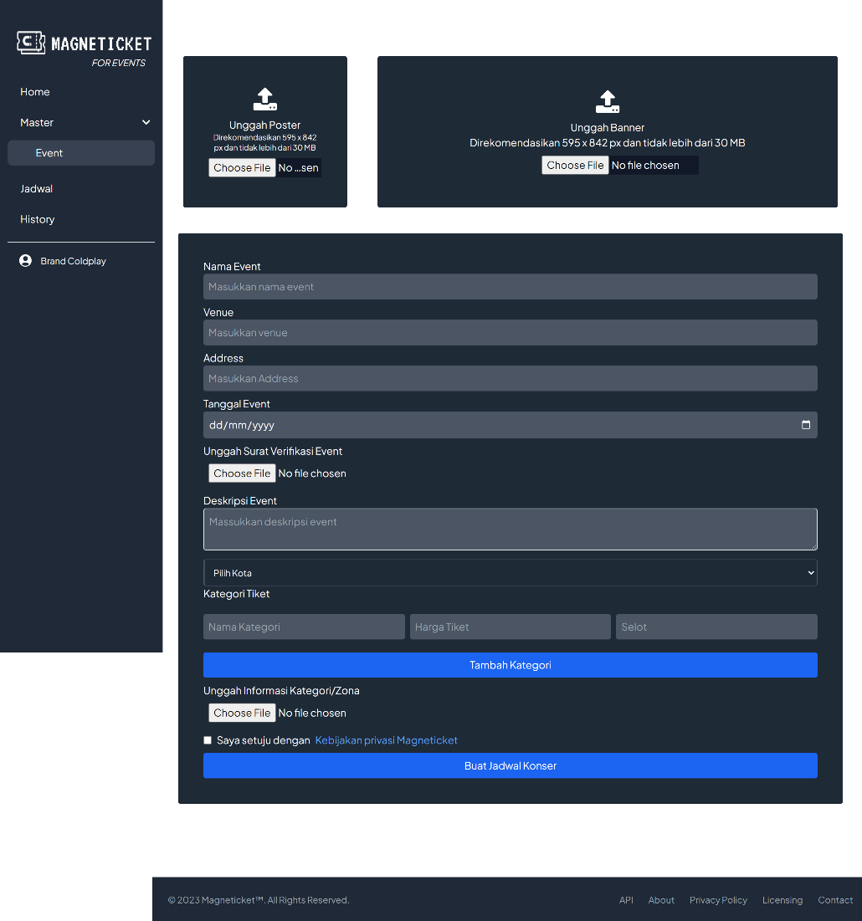

**Gambar 6.10**

**Tampilan Website Tambah Event Pada Ipad**

Keseluruhan hasil pengujian tersebut menegaskan bahwa halaman event organizer telah berhasil mempertahankan konsistensi baik dari segi fungsionalitas maupun tampilan visual pada berbagai resolusi layar yang diujikan. Konsistensi ini menjadi faktor penting dalam memastikan pengalaman pengguna yang optimal tanpa terpengaruh oleh perbedaan perangkat atau resolusi layar yang digunakan. Hasil pengujian yang seragam dan kesamaan yang mencolok antara kedua resolusi layar memberikan keyakinan bahwa halaman event organizer telah dirancang dengan baik untuk menyesuaikan diri dengan berbagai jenis perangkat, memastikan keterjangkauan dan kenyamanan pengguna dalam mengakses dan menggunakan fitur-fitur yang ada.

6.2.5 Admin

Pada halaman admin, dilakukan pengujian kompatibilitas menggunakan browser Google Chrome pada resolusi 1920x1080 dan 1366x1024. Hasil evaluasi terdokumentasi dalam Gambar 6.11 dan Gambar 6.12. Dari segi fungsionalitas, navigasi serta tombol-tombol yang tersedia dapat beroperasi dengan baik pada kedua resolusi layar yang diujikan. Pengguna dapat dengan lancar berinteraksi dengan elemen-elemen tersebut tanpa mengalami kendala yang berarti, menunjukkan kesesuaian fungsional halaman admin pada keduanya.

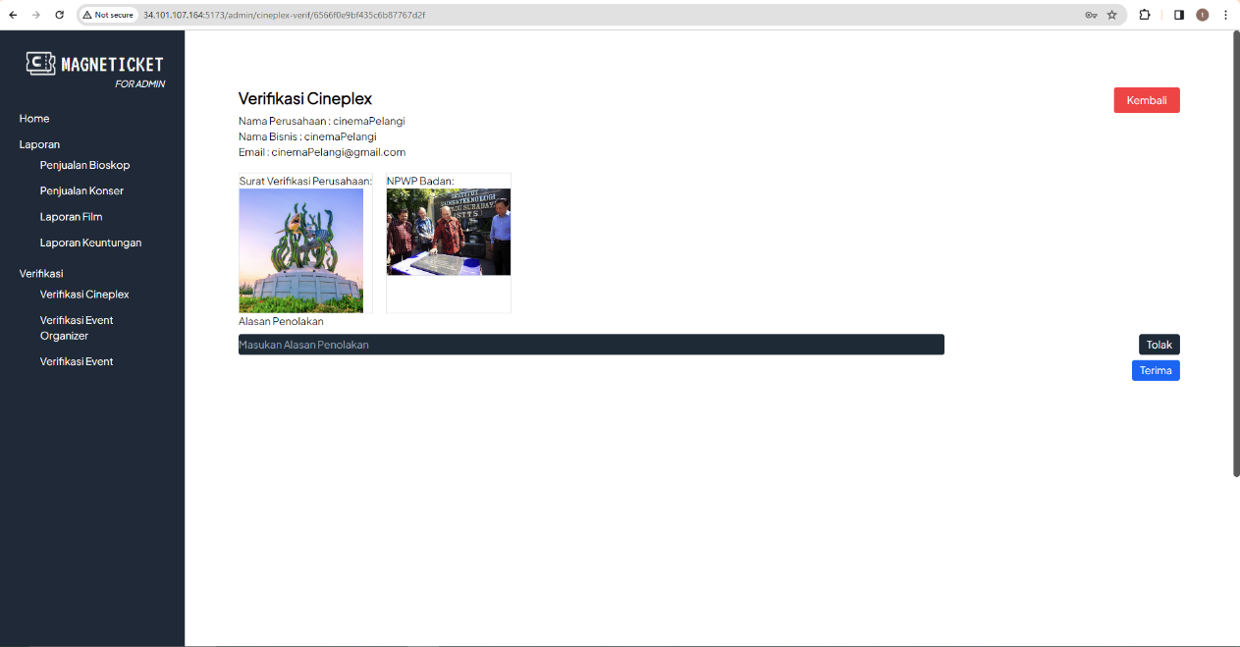

**Gambar 6.11**

**Tampilan Website Verifikasi Pada Komputer**

Sementara dari segi tampilan visual, terlihat kemiripan yang signifikan antara Gambar 6.11 dan 6.12. Kesamaan visual yang mencolok ini menjadi indikasi bahwa halaman web admin dapat dijalankan dengan baik pada kedua resolusi layar yang diujikan. Hal ini menegaskan bahwa tampilan halaman admin tetap konsisten dan dapat diakses dengan baik tanpa terpengaruh oleh perbedaan resolusi layar, memastikan konsistensi visual yang diperlukan bagi pengguna.

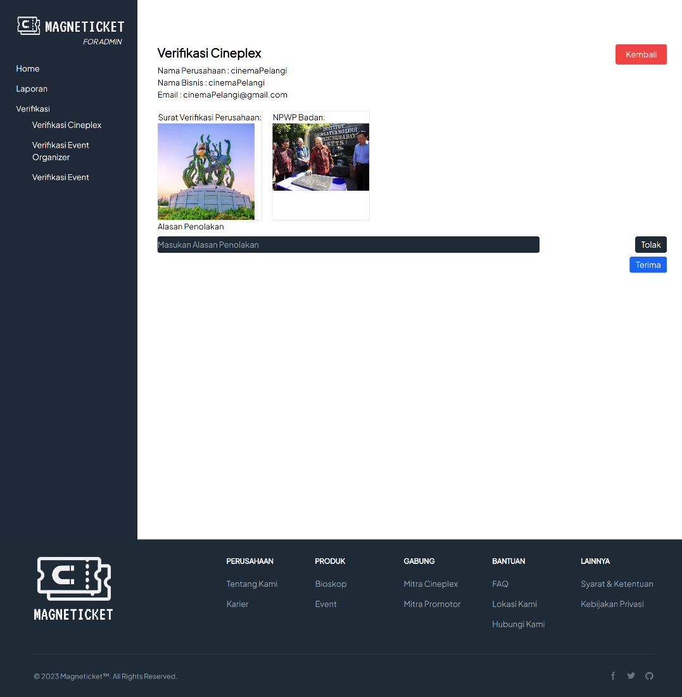

**Gambar 6.12**

**Tampilan Website Verifikasi Pada Ipad**

Kesimpulan dari rangkaian pengujian menunjukkan bahwa seluruh halaman web yang dievaluasi telah berhasil mempertahankan konsistensi dan responsivitas yang tinggi pada berbagai resolusi layar. Pengujian kompatibilitas dengan menggunakan browser Google Chrome pada resolusi 1920x1080 dan 1366x1024 pada setiap halaman web baik itu halaman login, halaman event organizer, maupun halaman admin menghasilkan kesimpulan yang positif. Dari sisi fungsionalitas, semua elemen seperti navigasi, formulir, dan tombol beroperasi dengan baik, memastikan pengguna dapat berinteraksi dengan lancar tanpa kendala yang berarti. Konsistensi visual ini menjadi aspek krusial dalam memastikan pengguna mendapatkan pengalaman yang serupa, terlepas dari perangkat atau resolusi layar yang mereka gunakan. Secara keseluruhan, pengujian menunjukkan bahwa halaman-halaman web telah berhasil menjaga kualitas fungsional dan visualnya pada berbagai jenis perangkat, memastikan kenyamanan dan konsistensi pengguna dalam mengakses dan menggunakan layanan yang disediakan.

# **BAB VII** **PENUTUP**

Pada Bab ini akan dijelaskan mengenai kesimpulan dari website Magneticket. Kesimpulan yang didapatkan merupakan kesimpulan yang didapatkan selama pengerjaan website Magneticket ini. Bab ini juga menyertakan saran-saran untuk website Magneticket yang telah dibuat. Saran yang didapatkan merupakan saran yang diterima dari beberapa pengguna yang telah menggunakan website Magneticket ini.

## **7.1** **Kesimpulan**

Pembuatan website Magneticket ini bertujuan untuk menjadi solusi masalah dimana banyaknya penjualan tiket yang tidak resmi yang dilakukan oleh berbagai pihak dan juga bertujuan untuk menjadi Solusi dimana banyaknya penurunan keinginan menonton movie dan juga konser selama masa pandemi. Pembuatan website Magenticket dibuat dalam jangka waktu 5 sampai 6 bulan. Selama pembuatan website ini terdapat beberapa hal yang dapat disimpulkan. Kesimpulan dari hasil perancangan dan pembuatan website ini dapat disimpulkan sebagai hal-hal berikut :

* Website ini bertujuan untuk memberikan layanan pembelian tiket yang aman dan terpercaya bagi kebutuhan hiburan customer, dimana pada website Magneticket untuk mendaftar menjadi cineplex dan juga promotor diperlukan surat verifikasi yang akan dikonfirmasi guna menciptakan website yang terpercaya untuk pembelian tiket.
* Website ini bertujuan mengurangi penjualan tiket tidak resmi dengan cara membagikan qrcode pada 2 jam sebelum film atau konser mulai.
* Website ini bertujuan menghidupkan Kembali dunia hiburan yang mengalami penurunan selama masa pandemi, dengan menciptakan website yang aman dan terpercaya selama pandemi dimana tiket dijual secara online akan menambah kepercayaan customer untuk melakukan pembelian tiket secara online agar dunia hiburan kususnya konser dan bioskop meningkat.

## **7.2** **Saran**

Penulisan buku dan pembuatan website Magneticket ini tentunya masih jauh dari kata sempurna. Oleh karena itu dibutuhkan saran untuk pembuatan website Magneticket ini. Terdapat beberapa saran yang telah didapatkan untuk perbaikan website Magneticket, saran-saran tersebut diantaranya :

* Untuk design dari Magneticket kurang menimbulkan rasa penasaran dan rasa ketertarikan pengguna untuk melakukan penelusuran film dan tiket dalam website. Meskipun memiliki fungsional yang bagus tetapi design sedikit kurang menarik perhatian. Karena apa yang pertama dilihat oleh user adalah penampilan

# **Daftar Pustaka**

Priambada,Yulius. 2023. *Konser Coldplay, Memahami Antusiasme Menyambut Chris Martin dan Kawan-kawan.* https://www.kompas.id/baca/riset/2023/05/21/konser-coldplay-di-indonesia-memahami-hebohnya-antusiasme-publik-menyambut-chris-martin-dan-kawan-kawan.

[Diakses pada 14 September 2023]

Hoque, S., 2020. *Full stack React projects: Learn MERN stack development by building modern web apps using MongoDB, Express, React, and Node.js*.Birmingham: Packt Publishing*.*

Subramanian, V., 2019. *Pro MERN Stack: Full Stack Web App Development with Mongo, Express, React, and Node*. Berkeley, Ca: Apress.

Dharma Rifki.,2021. *Front end adalah: pengertian, cara kerja, dan perbedaannya dengan Back end*.

https://accurate.id/teknologi/front-end-adalah/

[Diakses 1 Oktober 2023]

wiBlogger., 2022. *Pengertian dan fungsi HTML, CSS, dan javascript sebagai pembangun halaman web*.

https://www.wiblogger.com/2019/11/pengertian-html-css-javascript.html

[Diakses 2 Oktober 2023]

Skodev., 2023. *Belajar tailwind css, pengertian, kurikulum, dan cara belajar*. https://sko.dev/belajar/tailwind-css

[Diakses 2 Oktober 2023]

Aulia Naufal.,2022. *Mengenal Flowbite*. https://www.barajacoding.or.id/mengenal-flowbite/

[Diakses 2 Oktober 2023]

Subramanian., V, 2019. *Pro MERN Stack: Full Stack Web App Development with Mongo, Express, React, and Node*. Berkeley, Ca: Apress (5-7).

Meta Open Source., 2023. *Documentation - Learn your first component*. https://react.dev/learn/your-first-component.

[Diakses 8 Oktober 2023]

Subramanian., V.,2019. *Pro MERN Stack: Full Stack Web App Development with Mongo, Express, React, and Node*. Berkeley, Ca: Apress.

Meta Open Source., 2023. *Documentation - Learn writing markup with JSX*. https://react.dev/learn/writing-markup-with-jsx

[Diakses 8 Oktober 2023]

Matti., L.2023. *Fullstack-part1 | Introduction to React* https://fullstackopen.com/en/part1/introduction_to_react

[Diakses 8 Oktober 2023]

Meta Open Source., 2023. *Documentation - Learn passing props to a component* https://react.dev/learn/passing-props-to-a-component

[Diakses 9 Oktober 2023]

Zahaby Ahmad.,2023. *Backend programming: definisi, lingkup, dan skill yang diperlukan*

https://toffeedev.com/blog/backend-programming/

[Diakses 3 Oktober 2023]

Serdar, Y., 2018. *What is the MEAN stack? JavaScript web applications*

https://www.proquest.com/docview/2133657133?accountid=10007

[Diakses 8 Oktober 2023]

Hoque, S., 2020. *Full stack React projects: Learn MERN stack development by building modern web apps using MongoDB, Express, React, and Node.js*. Birmingham: Packt Publishing.

Lefanre.,2023. *Mengenal apa itu express(framework), Fitur fitur serta fungsinya, jenis jenis & contohnya*

https://idmetafora.com/news/read/3177/Mengenal-apa-itu-Express-framework-Fitur-Fitur-serta-Fungsinya-Jenis-Jenis-Contohnya.html

[Diakses 3 Oktober 2023]

Muhammad, Arffud.,2023. *Apa itu MongoDB?Pengertian, kelebihan, dan tutorial MongoDB*

https://www.niagahoster.co.id/blog/mongodb-adalah/

[Diakses 3 Oktober 2023]

# **LAMPIRAN A** **DESAIN INTERFACE**

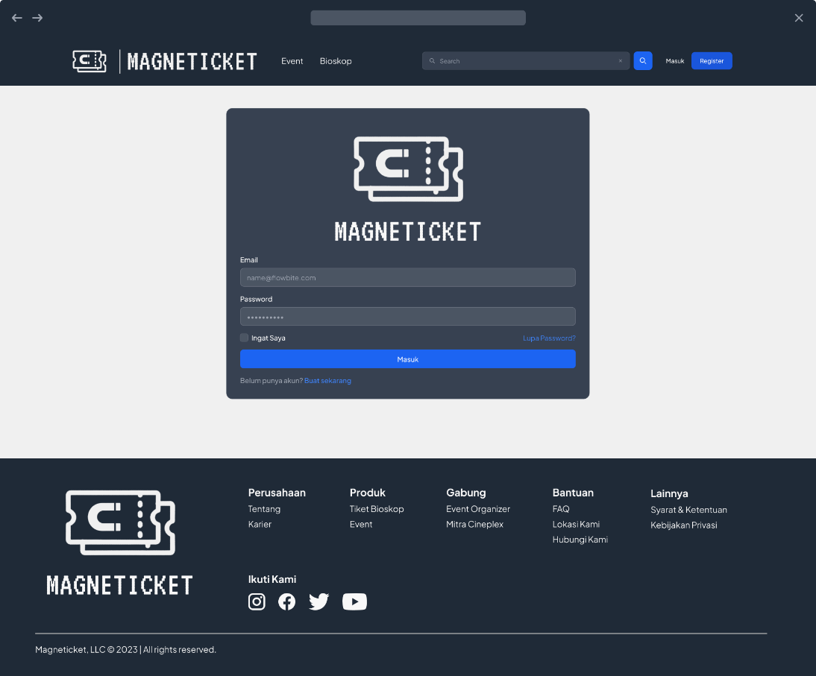

**Gambar A.1**

Halaman Login User

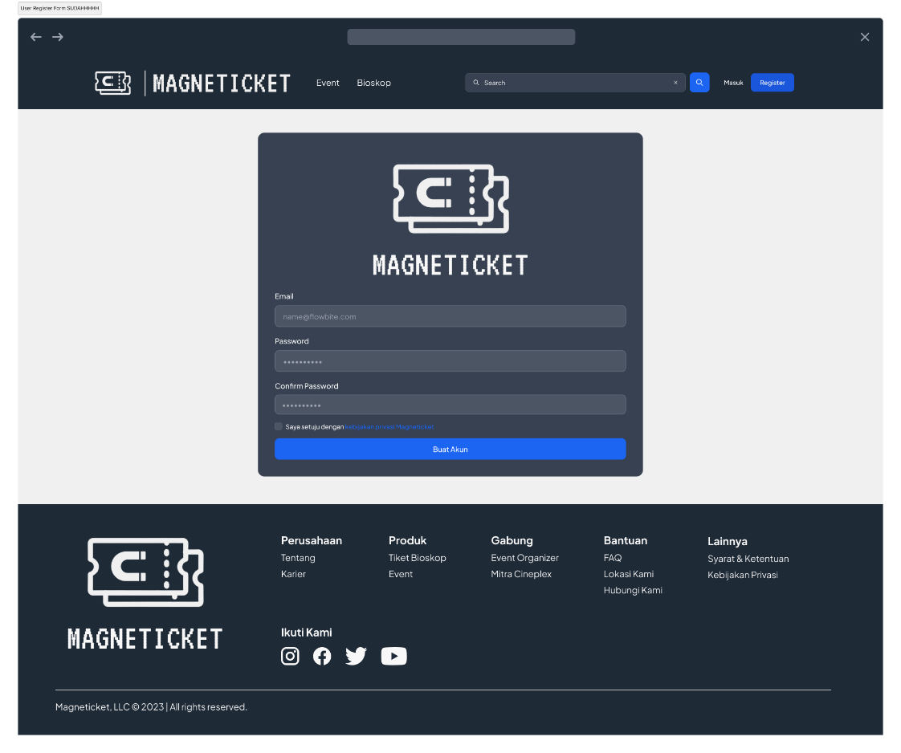

Gambar A.2

Halaman Register User

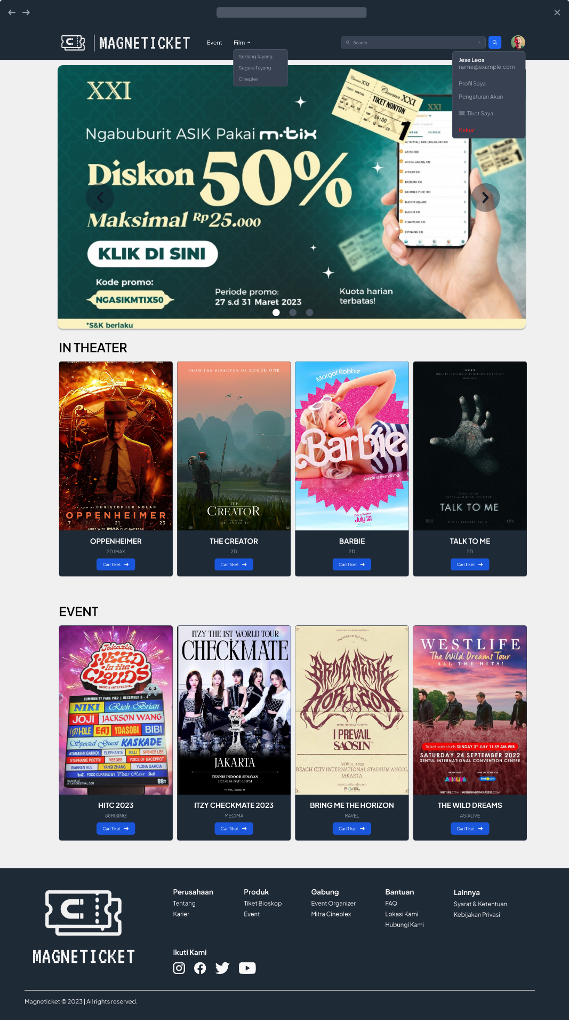

Gambar A.3

Halaman Dashboard User

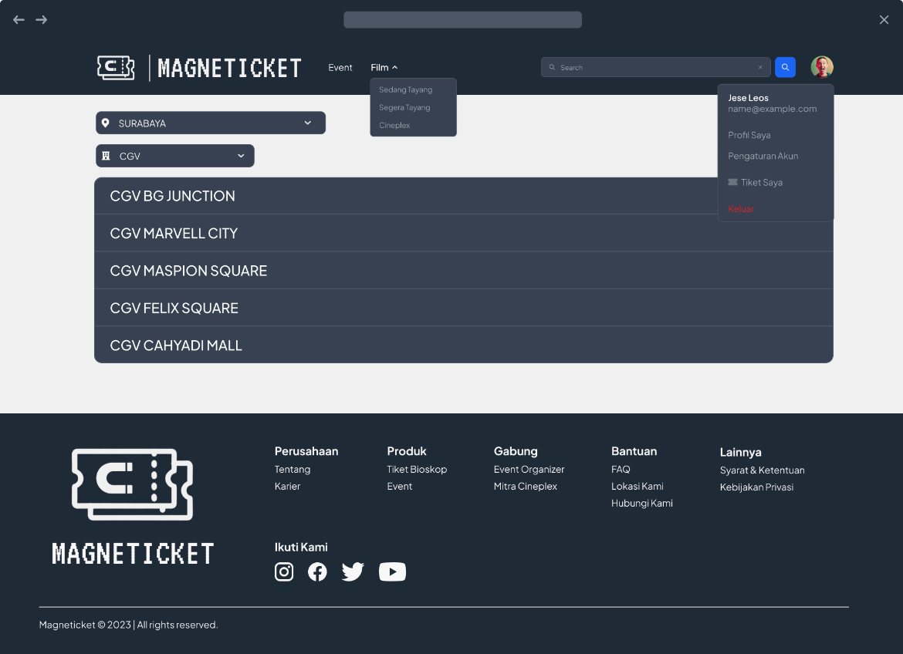

Gambar A.4

Halaman User Search Movie Berdasarkan Cineplex

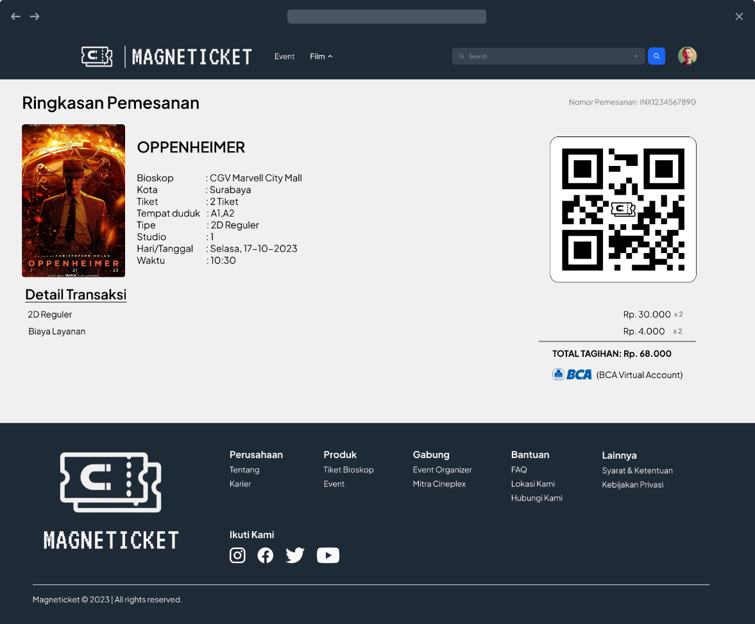

**Gambar A.5**

**Halaman Detail Pemesanan User**

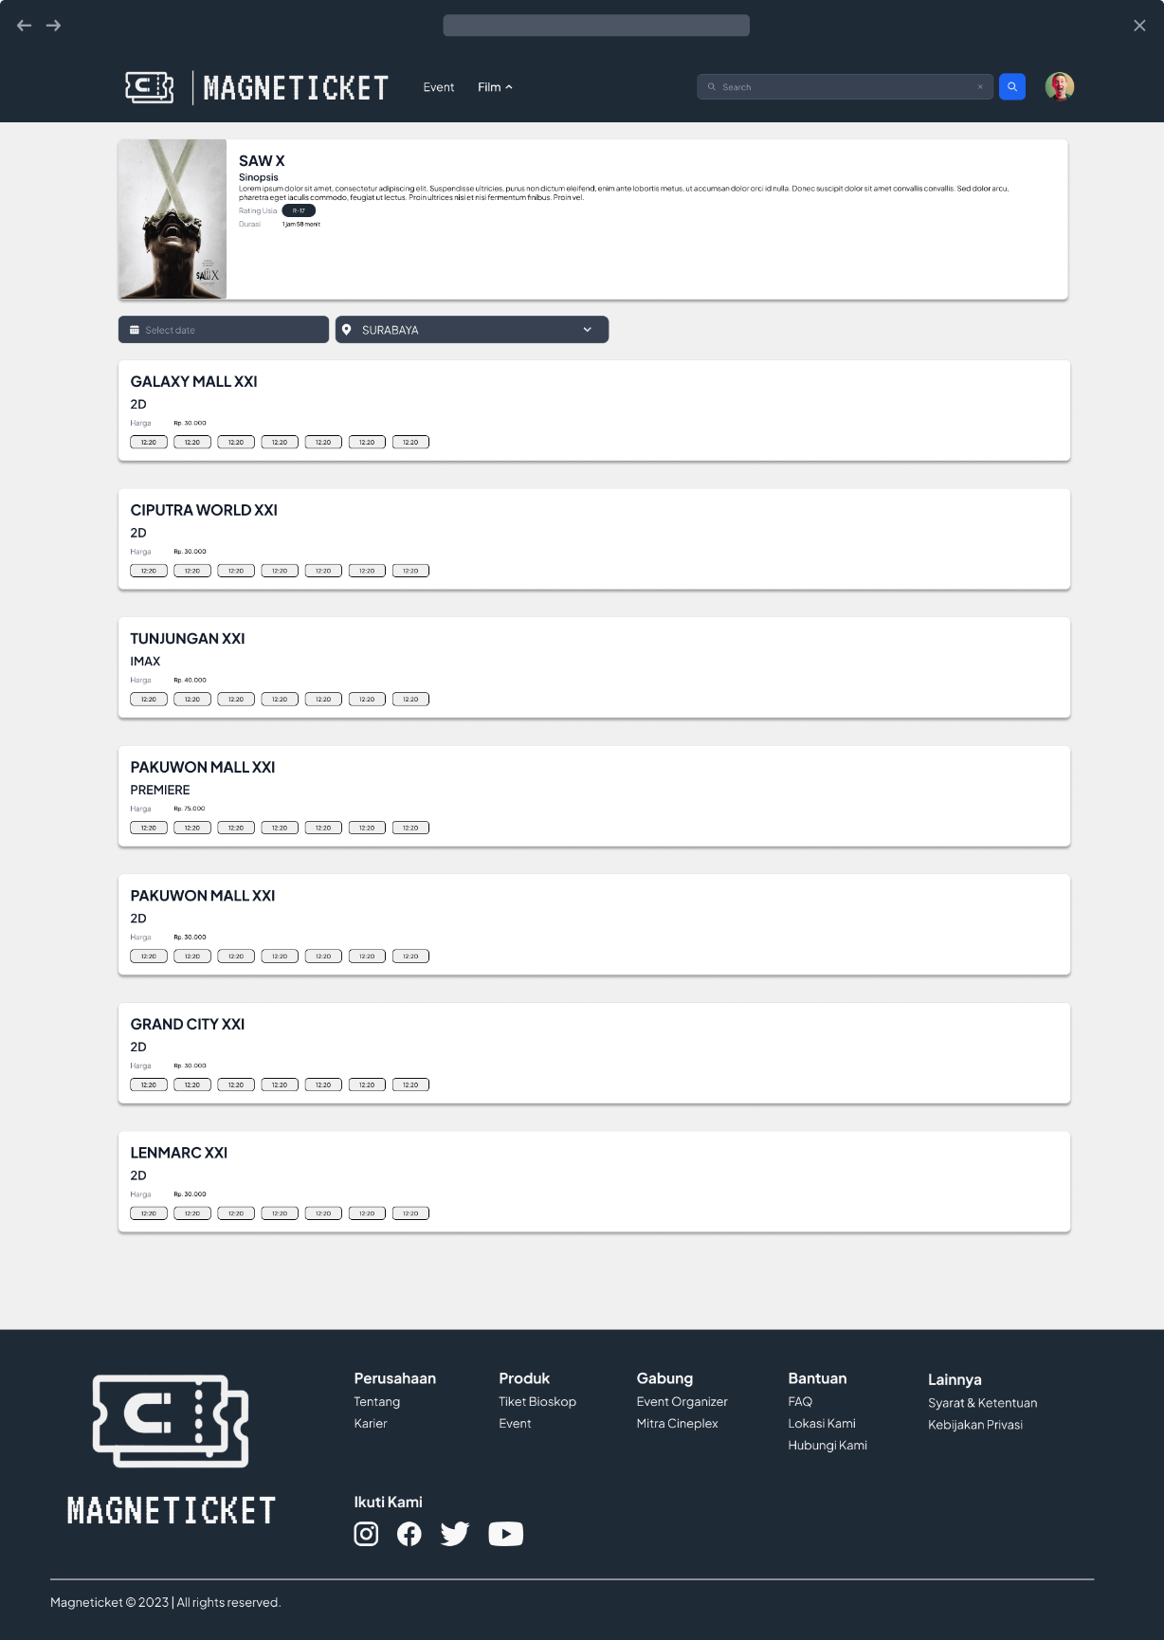

**Gambar A.6**

**Halaman Search Ticket User**

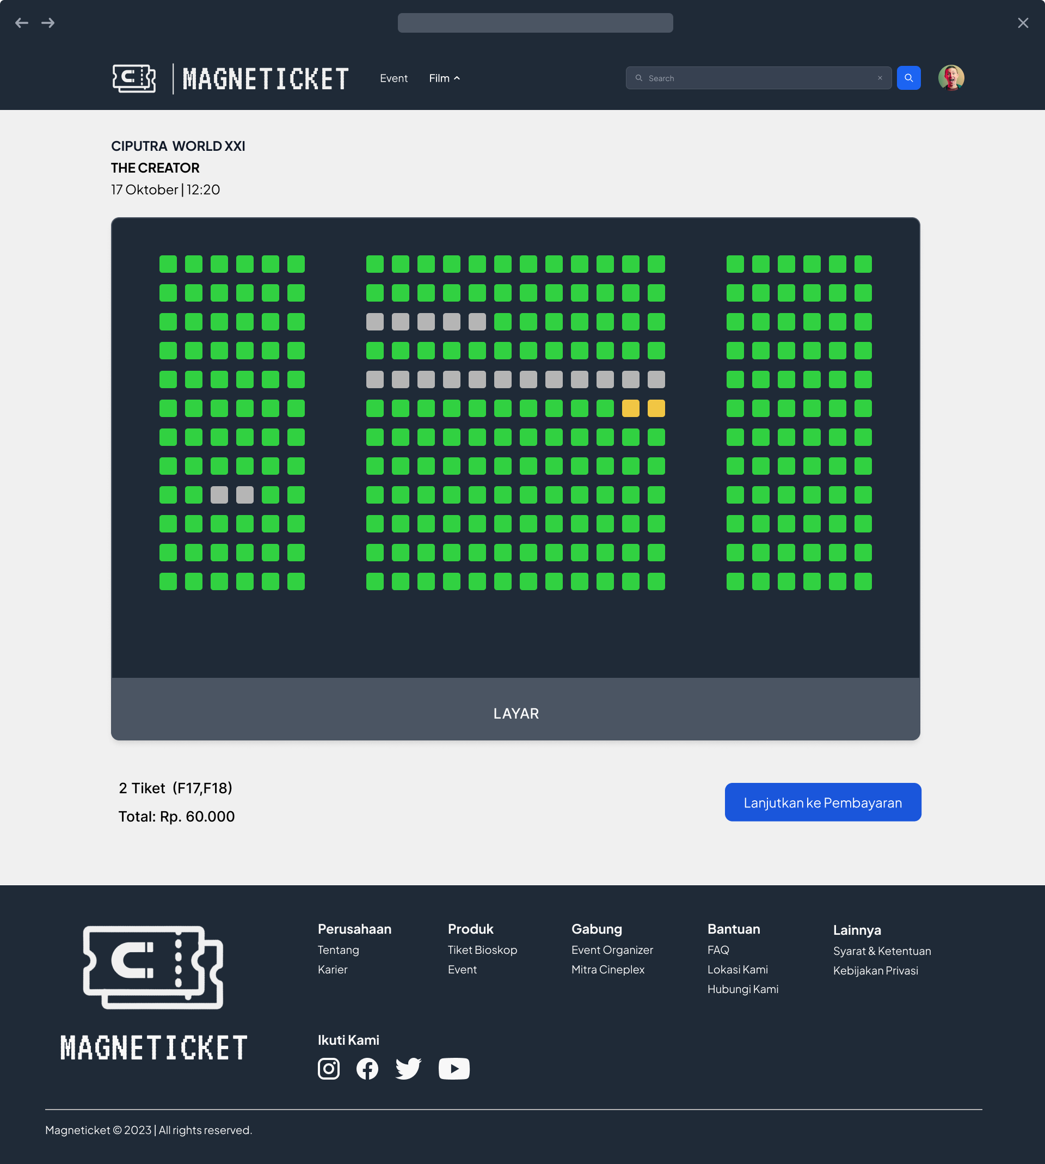

**Gambar A.7**

**Halaman Pemilihan Kursi User**

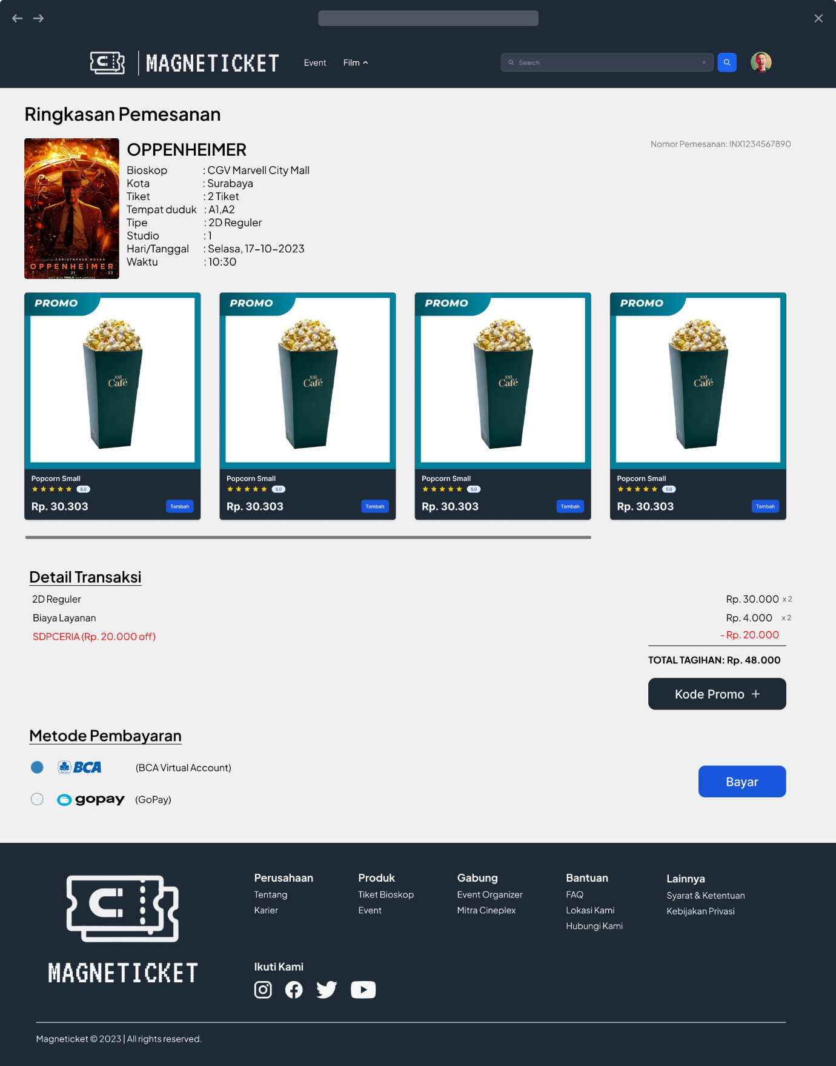

**Gambar A.8**

**Halaman Ringkasan Pemesanan User**

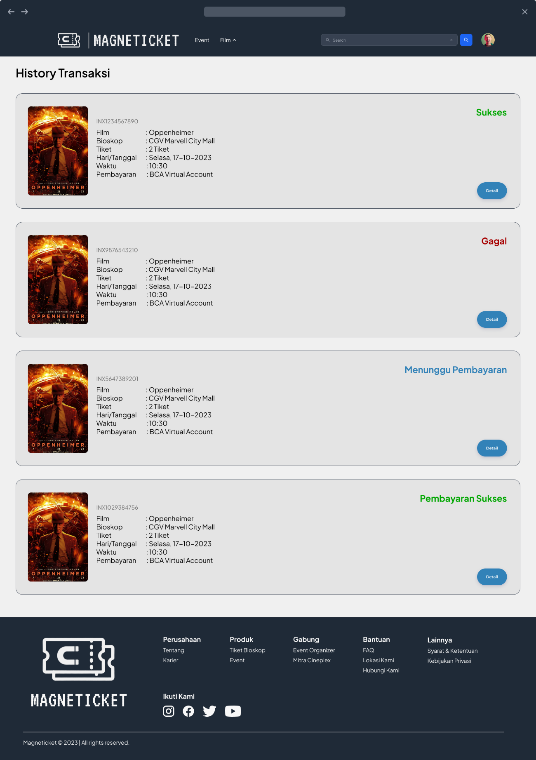

**Gambar A.9**

**Halaman History Transaksi User**

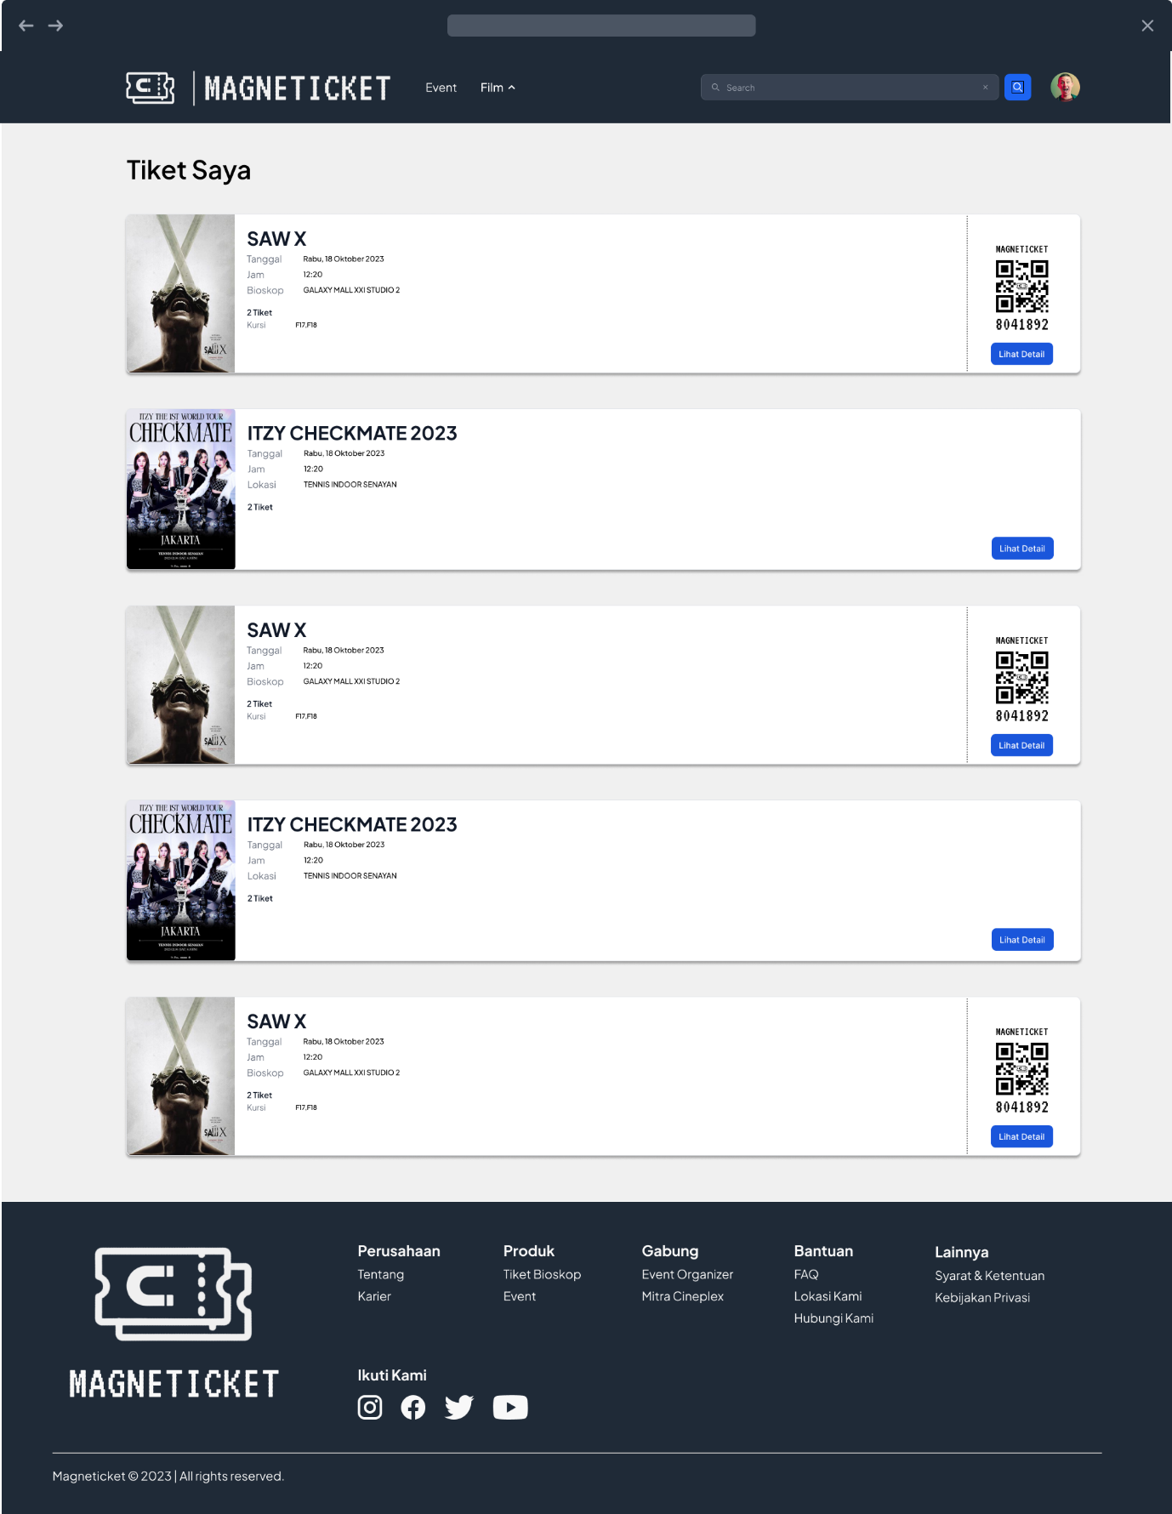

**Gambar A.10**

**Halaman Lihat Tiket User**

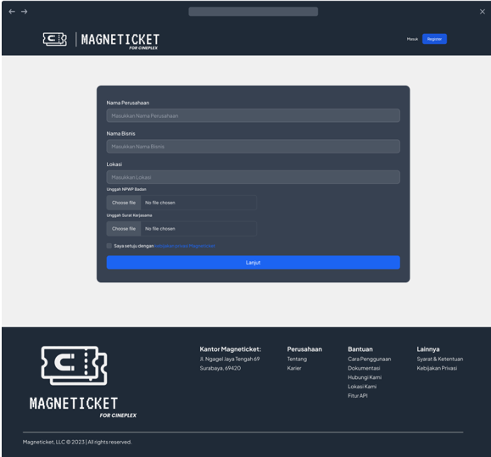

**Gambar A.11**

**Halaman Register Cineplex**

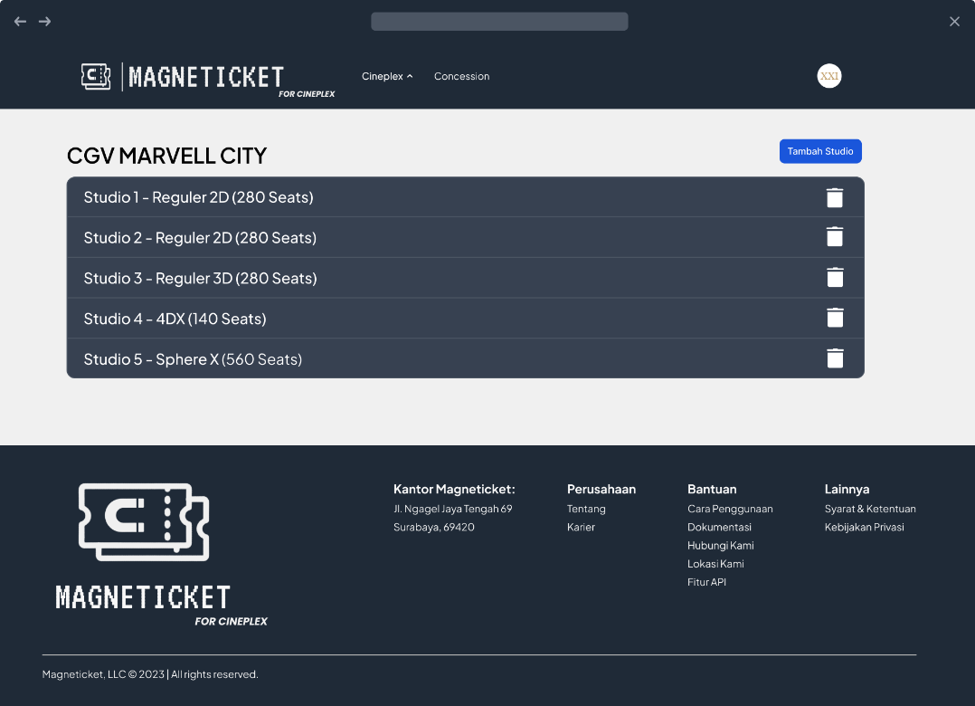

**Gambar A.12**

**Halaman Cineplex Master Studio**

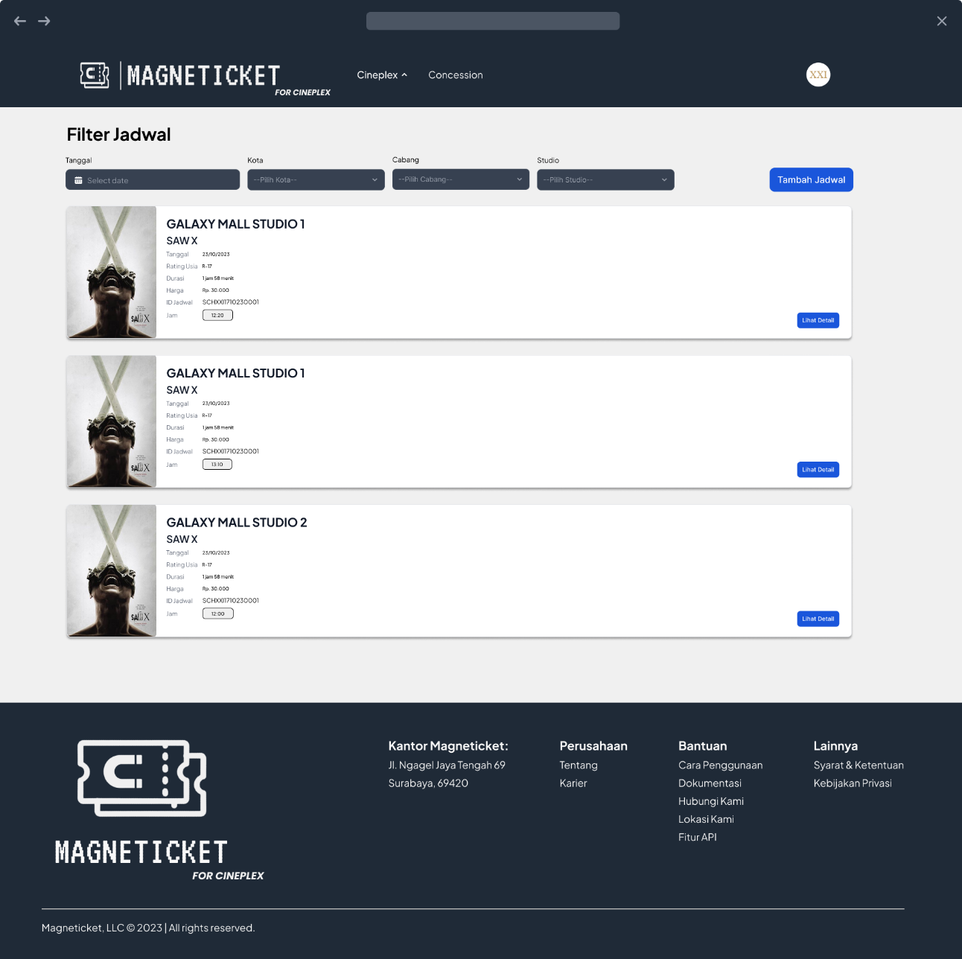

**Gambar A.13**

**Halaman Cineplex Master Jadwal**

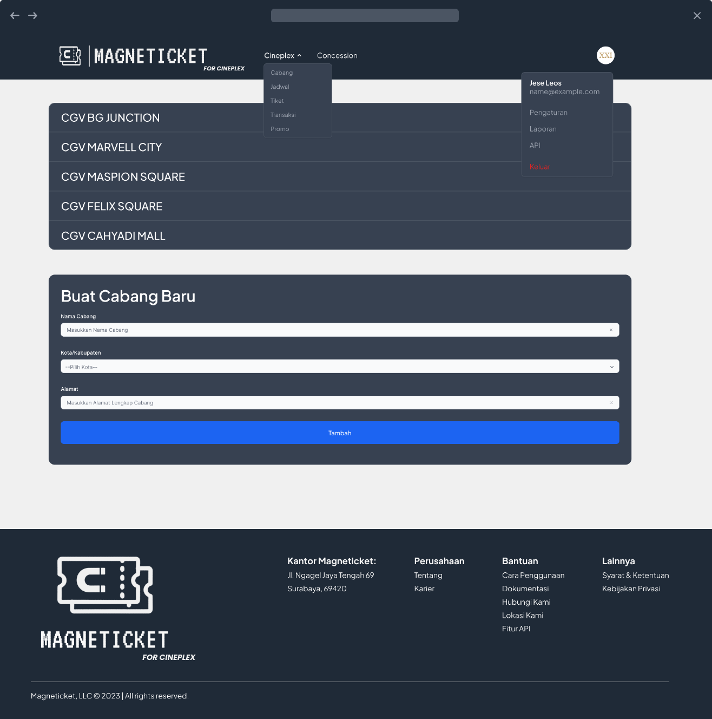

**Gambar A.14**

**Halaman Cineplex Master Cabang**

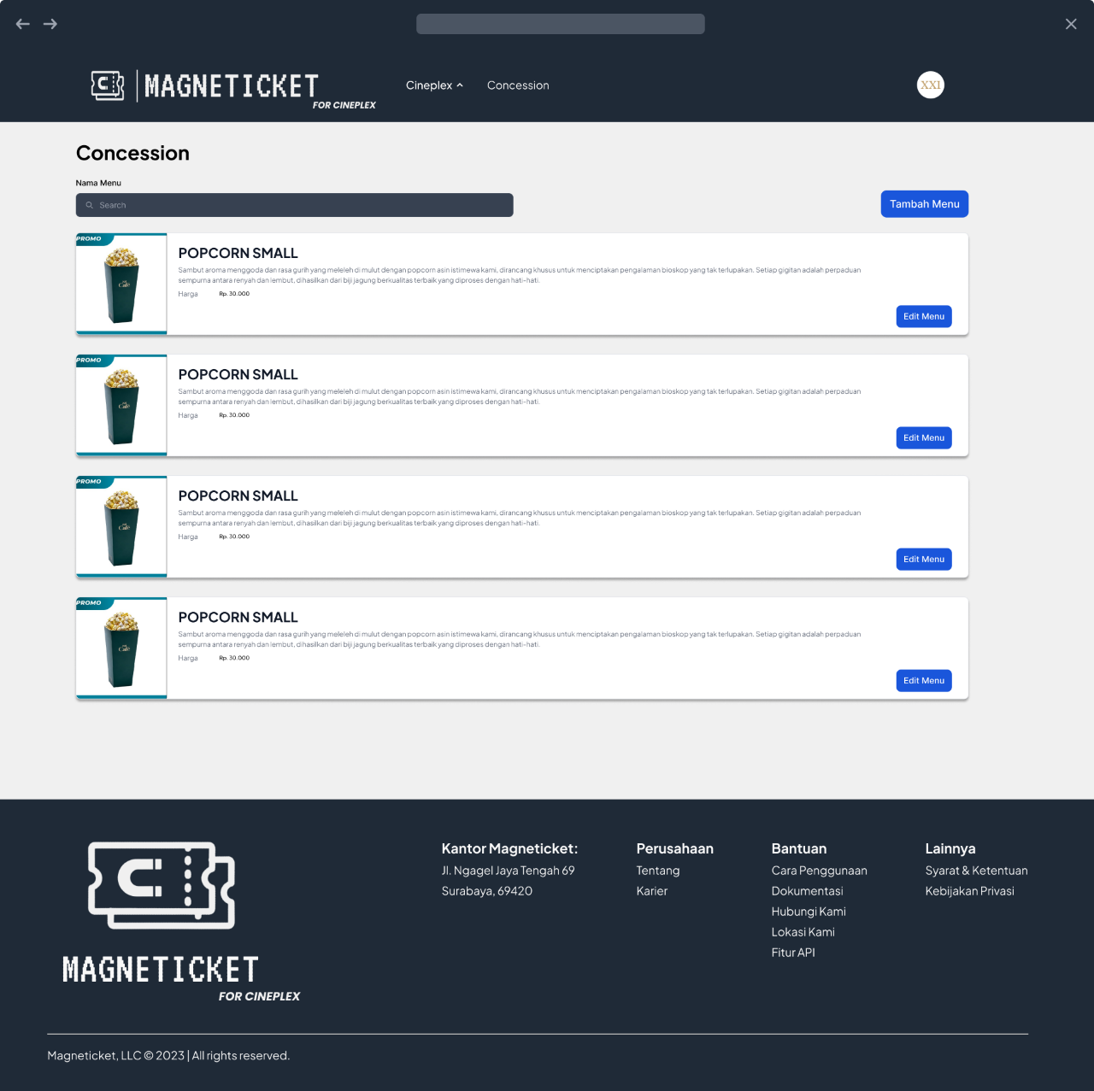

**Gambar A.15**

**Halaman Concession Cineplex**

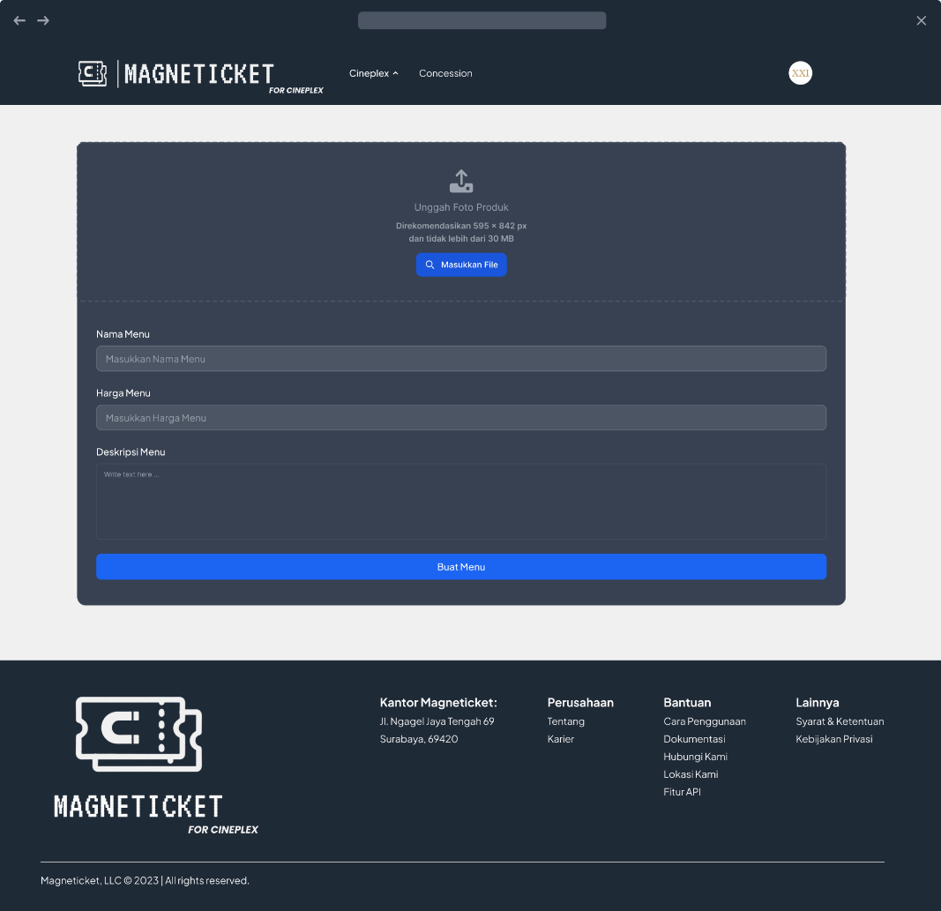

**Gambar A.16**

**Halaman Cineplex Create Menu**

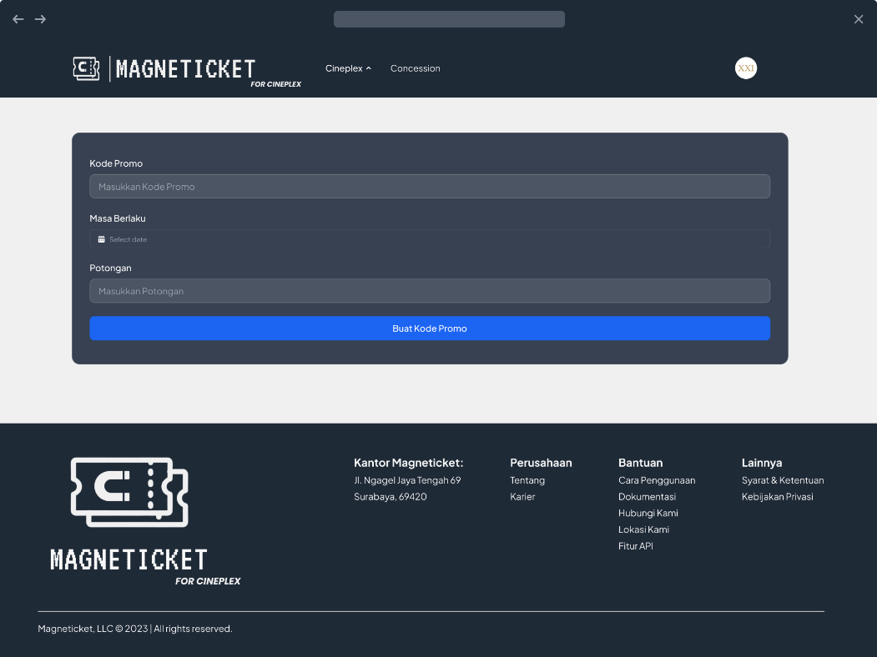

**Gambar A.17**

**Halaman Cineplex Create Kode Promo**

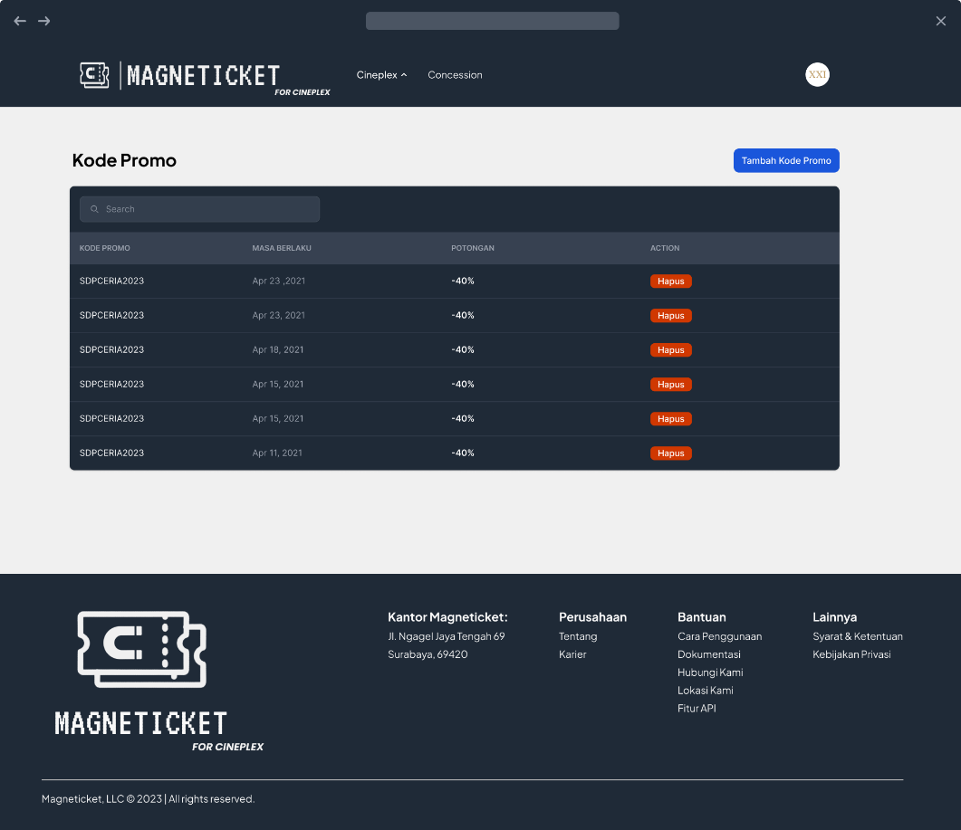

**Gambar A.18**

**Halaman Cineplex Kode Promo**

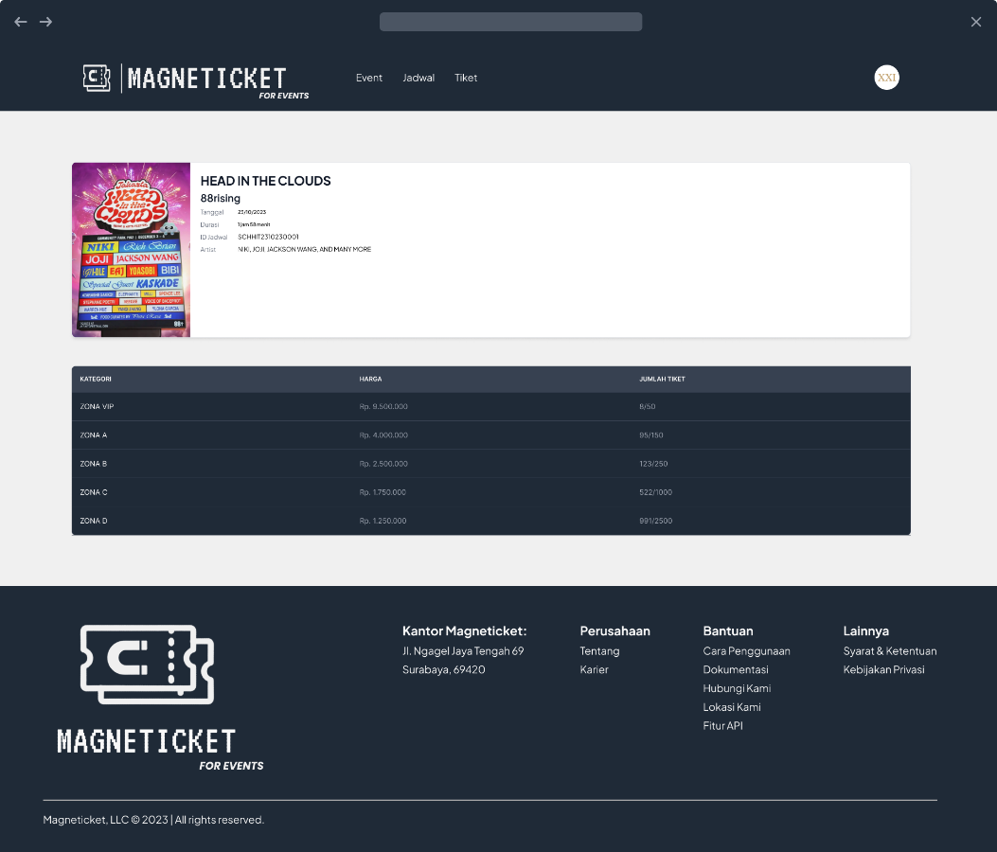

**Gambar A.19**

**Halaman Detail Event**

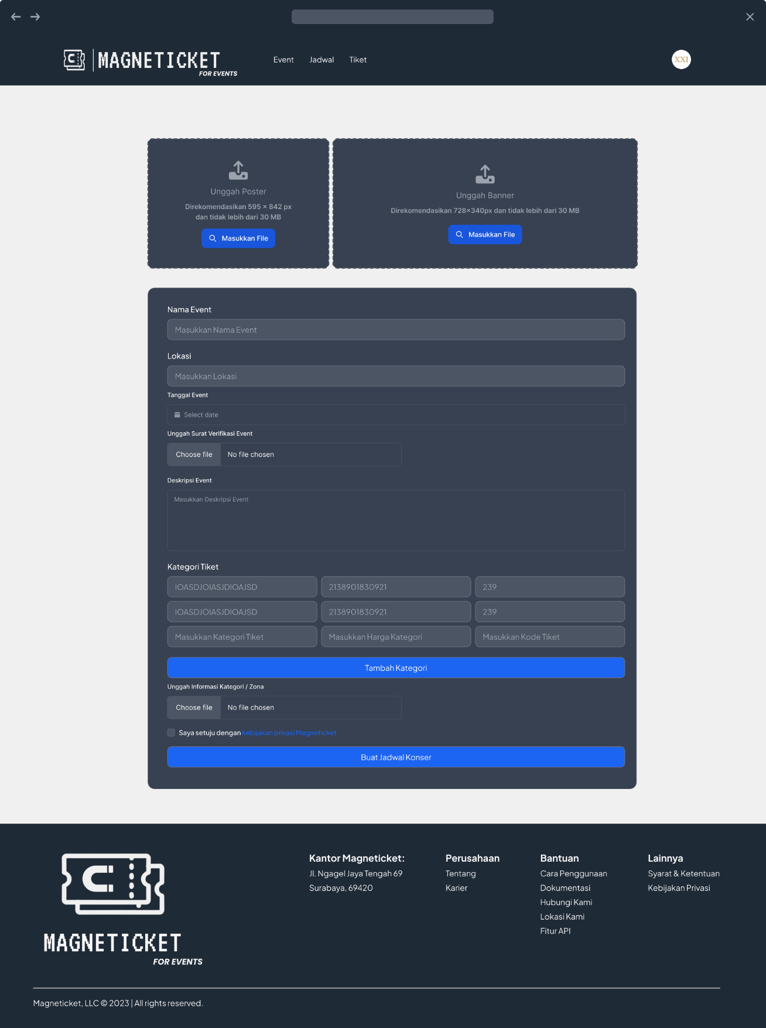

**Gambar A.20**

**Halaman Cineplex Create Event**

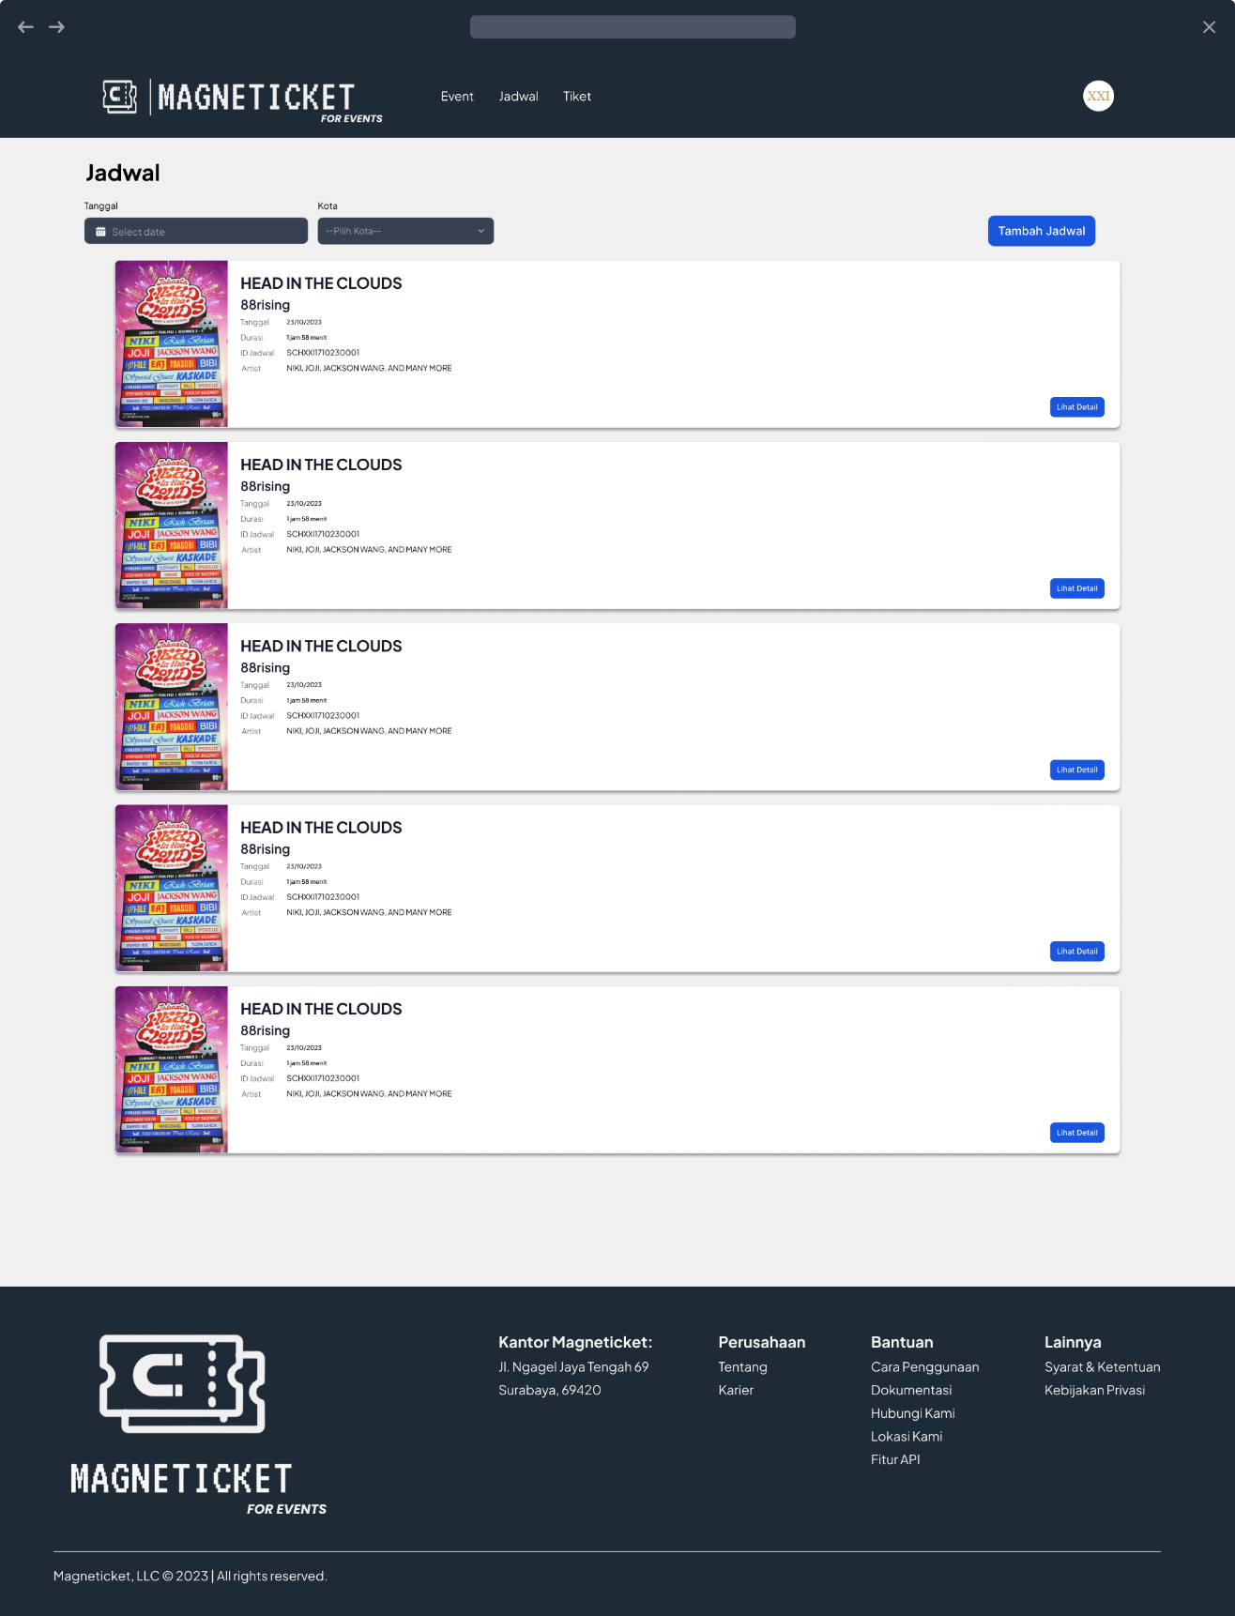

**Gambar A.21**

**Halaman Jadwal Event**

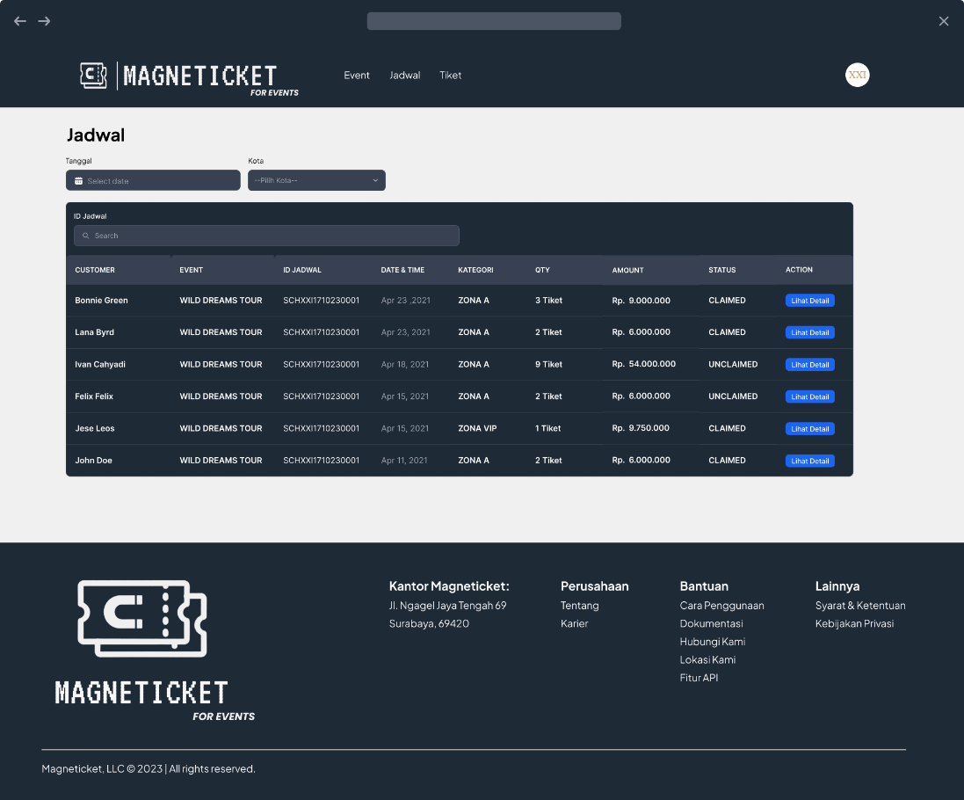

**Gambar A.22**

**Halaman History Transaksi Tiket Event**

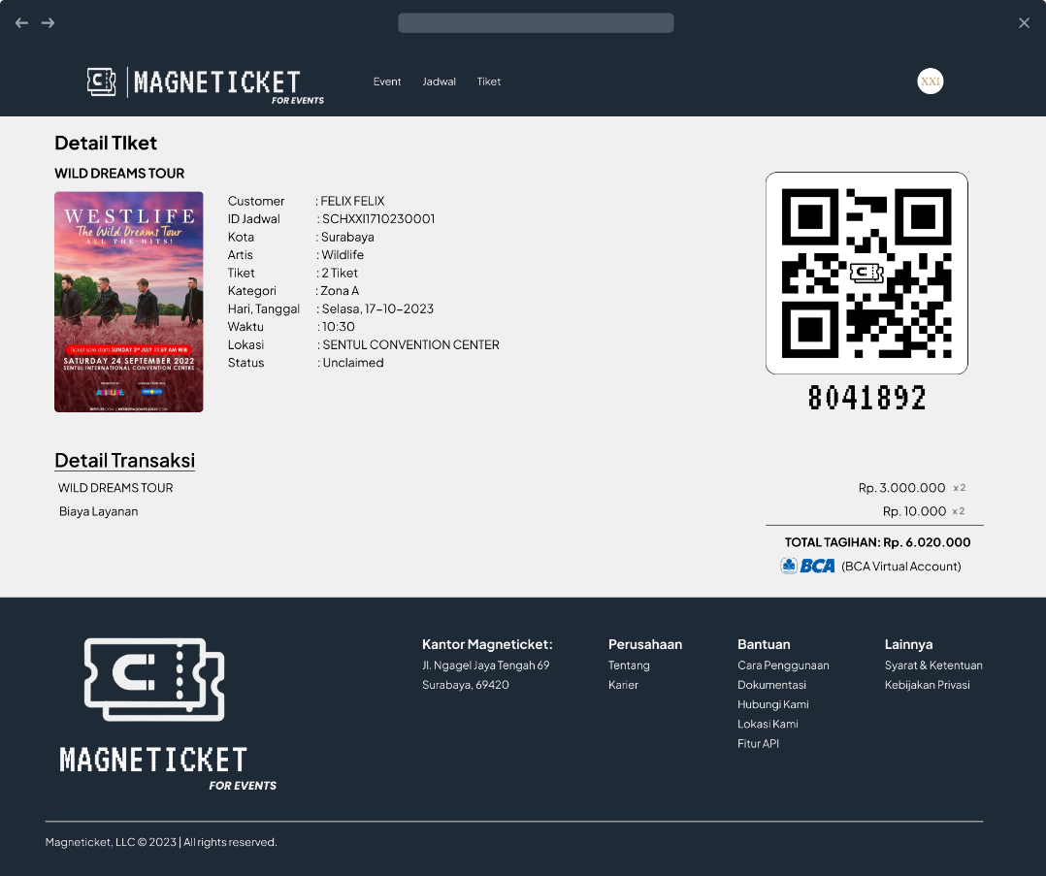

**Gambar A.23**

**Halaman Detail Transaksi Tiket Event**

# **LAMPIRAN B** **USE CASE DAN ACTIVITY DIAGRAM**

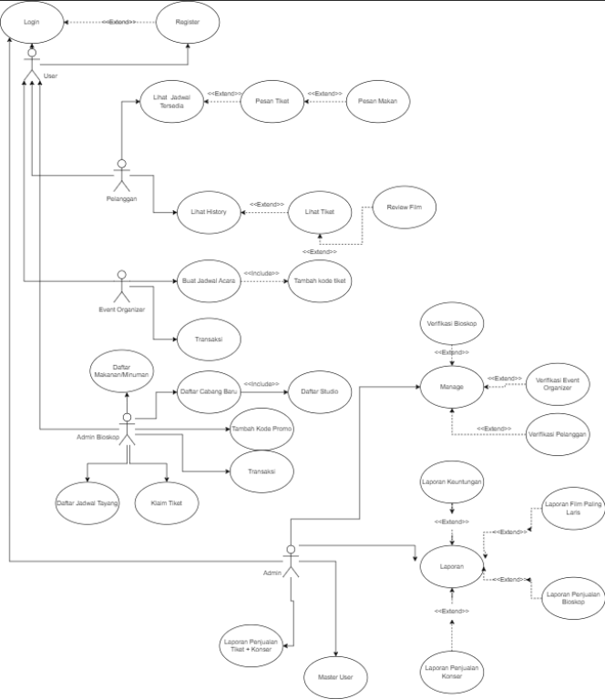

**Gambar B.1**

**Use Case Diagram**

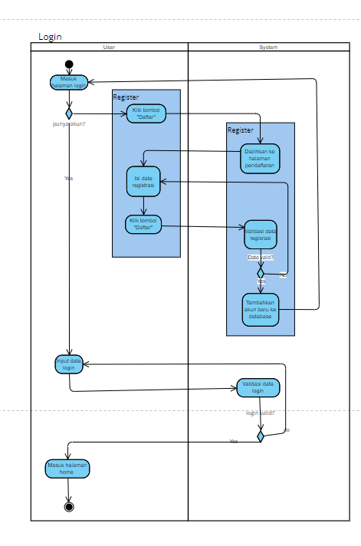

**Gambar B.2**

**Activity Diagram Login User**

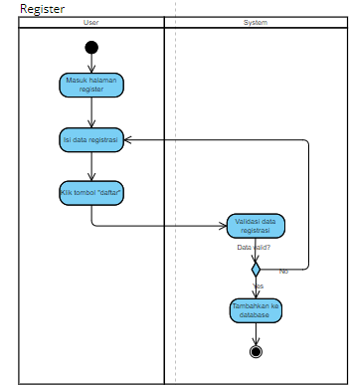

**Gambar B.3**

**Activity Diagram Register User**

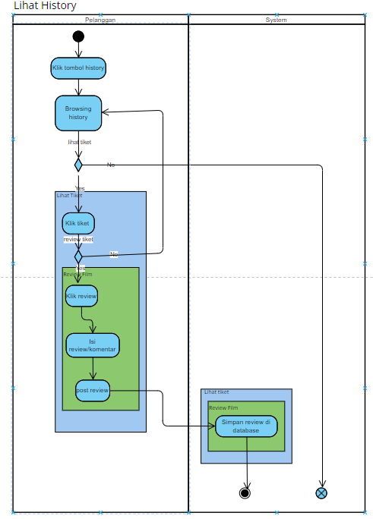

**Gambar B.4**

**Activity Diagram Lihat History User**

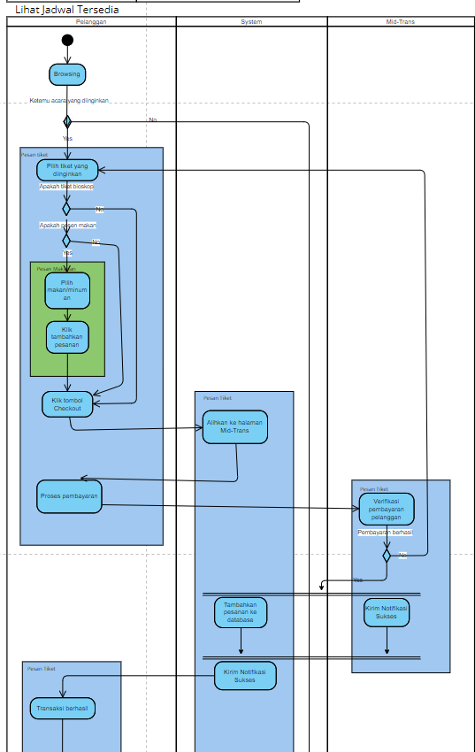

**Gambar B.5**

**Activity Diagram Lihat Jadwal Tersedia User**

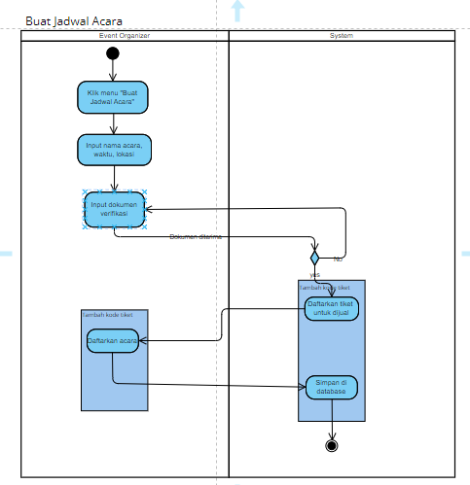

**Gambar B.6**

**Activity Diagram Buat Event Promotor**

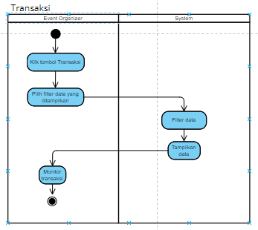

**Gambar B.7**

**Activity Diagram Transaksi Event**

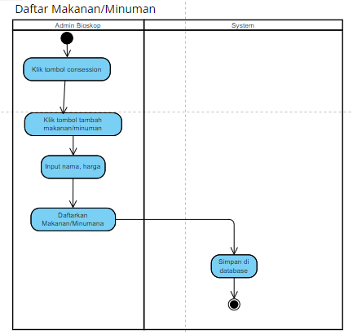

**Gambar B.8**

**Activity Diagram Daftar Makanan Cineplex**

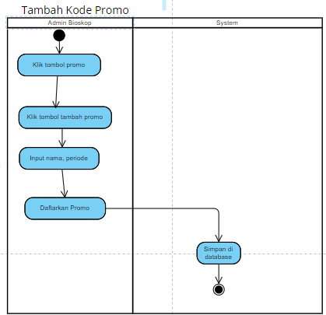

**Gambar B.9**

**Activity Diagram Tambah Kode Promo Cineplex**

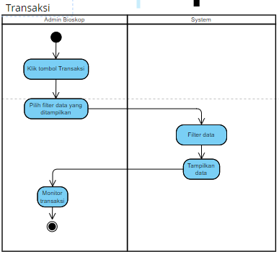

**Gambar B.10**

**Activity Diagram Transaksi Tiket Movie Cineplex**

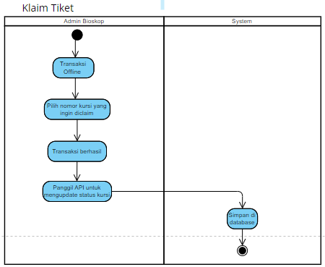

**Gambar B.11**

**Activity Diagram Klaim Tiket Cineplex**

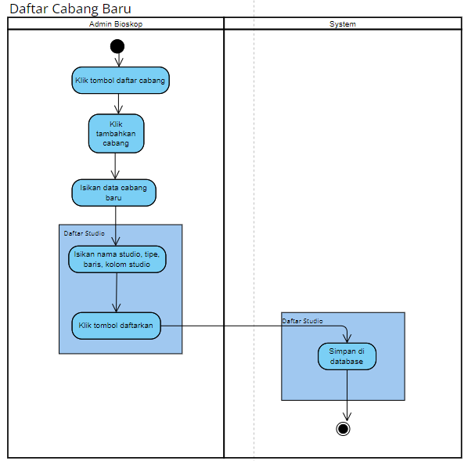

**Gambar B.12**

**Activity Diagram Daftar Cabang Baru Cineplex**

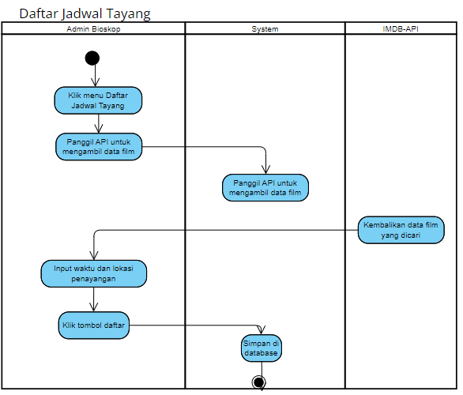

**Gambar B.13**

**Activity Diagram Daftar Jadwal Tayang Cineplex**

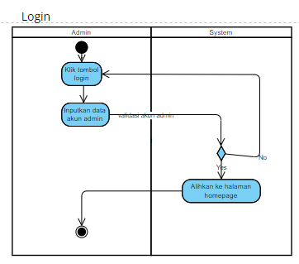

**Gambar B.14**

**Activity Diagram Login Admin**

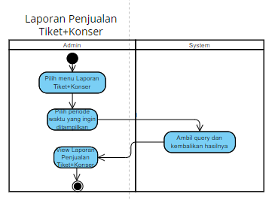

**Gambar B.15**

**Activity Diagram Laporan Penjualan Film dan Event**

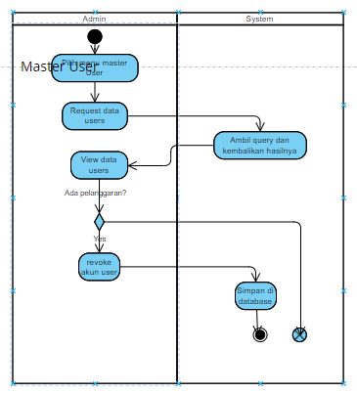

**Gambar B.16**

**Activity Diagram Master User**

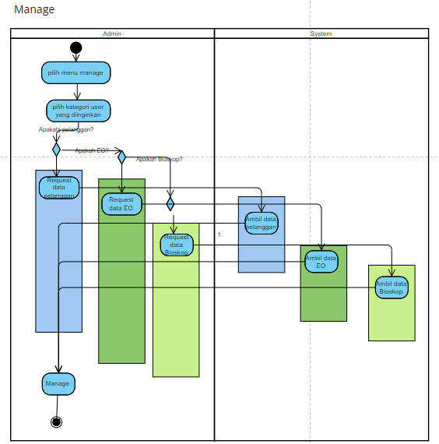

**Gambar B.17**

**Activity Diagram Admin Manage**

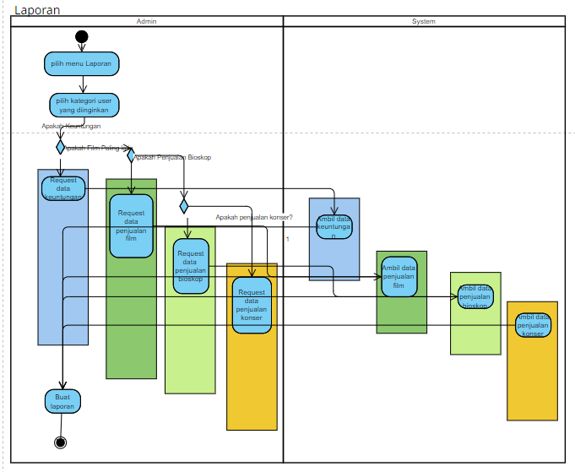

**Gambar B.17**

**Activity Diagram Admin Laporan**

# **LAMPIRAN C** **KODE PROGRAM**

Segmen Program C.1 Edit Menu Cineplex

1. const editMenu = async (req, res) => {
2. const menu = await Menu.findById(req.params.id).lean();
3. if (!req.files?.thumbnail) {
4. return res.status(400).send({ message: "Image must be included" });
5. }
6. example express-validator
7. const errors = validationResult(req);
8. if (!errors.isEmpty()) {
9. return res.status(400).send({ errors: errors.array() });
10. }
11. if (!menu) {
12. return res.status(404).send({ message: "Menu not found" });
13. }
14. if (menu.cineplex != req.userId) {
15. return res.status(403).send({ message: "Forbidden" });
16. }
17. const { item_name, item_description, price } = req.body;
18. console.log(item_name)
19. console.log(item_description)
20. console.log(price)
21. let updatedMenu = { ...menu }; // Create a copy of the menu
22. if (item_name !== undefined) {
23. updatedMenu.item_name = item_name;
24. }
25. if (item_description !== undefined) {
26. updatedMenu.item_description = item_description;
27. }
28. if (price !== undefined) {
29. updatedMenu.price = price;
30. }
31. // Update the image filename
32. if (req.files.thumbnail) {
33. fs.renameSync(
34. path.join(
35. __dirname,
36. `../../uploads/cineplex/${req.files.thumbnail[0].filename }`
37. ),
38. path.join(
39. __dirname,
40. `../../uploads/cineplex/menu-${menu._id}.jpg`
41. )
42. );
43. // Assuming your menu model has a property like 'thumbnail' to store the filename
44. updatedMenu.thumbnail = `menu-${menu._id}.jpg`;
45. }

Segmen Program C.1 (Lanjutan)

1. console.log(menu._id)
2. try {
3. await Menu.updateOne({ _id: menu._id }, updatedMenu);
4. res.status(200).json({ message: "Menu updated successfully", menu: updatedMenu });
5. } catch (error) {
6. console.error("Error updating menu:", error);
7. res.status(500).json({ message: "Internal Server Error" });
8. }
9. };

Segmen Program C.2 User Buy Ticket Event

1. const createTicketEvent = async (req, res) => {
2. const { quantity, event_category, order_id, status, midtrans_token } =
3. req.body;
4. const findEventCategory = await EventCategory.findById(event_category);
5. if (findEventCategory == null) {
6. console.log("saiundiuasn2");
7. return res.status(404).send({ message: "Category not found" });
8. }
9. const findEvent = await Event.findOne({
10. _id: findEventCategory.event,
11. });
12. let customer = await User.findById(req.userId);
13. let amounts_paid = 0;
14. amounts_paid = findEventCategory.price * quantity + 4000;
15. let findPromotor = await Promotor.findById(findEvent.promotor);
16. if (findEventCategory.slot < quantity) {
17. if (status == "SUCCESS") {
18. let refund = await axios.post(
19. `https://api.sandbox.midtrans.com/v2/${order_id}/refund`,
20. {},
21. {
22. headers: {
23. Accept: "application/json",
24. "Content-Type": "application/json",
25. Authorization: process.env.MIDTRANS_AUTH_STRING,
26. },
27. }
28. );
29. let newEventTransaction = new EventTransaction({
30. _id: order_id,
31. promotor: findEvent.promotor,
32. promotor_brand: findPromotor.brand_name,
33. event_name: findEvent.event_name,
34. event_category_name: findEventCategory.category_name,
35. customer_email: customer.email,
36. customer_id: customer._id,
37. customer_name: customer.full_name,
38. amounts_paid: amounts_paid,
39. payment_method: "-",
40. status: "REFUND",
41. midtrans_token: midtrans_token,
42. });
43. await newEventTransaction.save();
44. return res.status(201).send({
45. message: "Created",
46. order_id: newEventTransaction._id,
47. });
48. }
49. if (status == "PENDING") {
50. let cancel = await axios.post(
51. `https://api.sandbox.midtrans.com/v2/${order_id}/cancel`,
52. {},
53. {
54. headers: {
55. Accept: "application/json",
56. "Content-Type": "application/json",
57. Authorization: process.env.MIDTRANS_AUTH_STRING,
58. },
59. }
60. );
61. let newEventTransaction = new EventTransaction({
62. _id: order_id,
63. promotor: findEvent.promotor,
64. promotor_brand: findPromotor.brand_name,
65. event_name: findEvent.event_name,
66. event_category_name: findEventCategory.category_name,
67. customer_email: customer.email,
68. customer_id: customer._id,
69. customer_name: customer.full_name,
70. amounts_paid: amounts_paid,
71. payment_method: "-",
72. status: "FAILED",
73. midtrans_token: midtrans_token,
74. });
75. await newEventTransaction.save();
76. return res.status(201).send({
77. message: "Created",
78. order_id: newEventTransaction._id,
79. });
80. }
81. }
82. let newEventTransaction = new EventTransaction({
83. _id: order_id,
84. promotor: findEvent.promotor,
85. promotor_brand: findPromotor.brand_name,
86. event_name: findEvent.event_name,
87. event_category_name: findEventCategory.category_name,
88. customer_email: customer.email,
89. customer_id: customer._id,
90. customer_name: customer.full_name,
91. amounts_paid: amounts_paid,
92. payment_method: "-",
93. status: status,
94. midtrans_token: midtrans_token,
95. });
96. await newEventTransaction.save();
97. if (status == "FAILED") {
98. console.log("saiundiuasn2");
99. return res.status(201).send({
100. message: "Created",
101. order_id: newEventTransaction._id,
102. });
103. }
104. for (let i = 0; i < quantity; i++) {
105. let newTicket = new EventTicket({
106. promotor: findPromotor._id,
107. customer: customer._id,
108. event: findEvent._id,
109. event_category: findEventCategory._id,
110. transaction: newEventTransaction._id,
111. });
112. await newTicket.save();
113. }
114. findEventCategory.slot -= quantity;
115. await findEventCategory.save();
116. console.log("saiundiuasn");
117. return res.status(201).send({
118. message: "Created",
119. order_id: newEventTransaction._id,
120. });
121. };

Segmen Program C.3 User Seating Page

1. const getSeatsInfo = async (req, res) => {
2. const { screening_id } = req.params;
3. const findScreening = await Screening.findById(screening_id)
4. .populate("movie")
5. .populate("branch");
6. if (findScreening == null) {
7. return res.status(404).send({ message: "Screening not found" });
8. }
9. if (findScreening.showtime < new Date()) {
10. return res.status(404).send({ message: "Screening not found" });
11. }
12. const findStudio = await Studio.findById(findScreening.studio);
13. const findTicket = await MovieTicket.find({
14. screening: screening_id,
15. })
16. .populate({
17. path: "transaction",
18. match: {
19. $or: [{ status: "PENDING" }, { status: "SUCCESS" }],
20. },
21. })
22. .populate("seats")
23. .select({ seats: 1, _id: 0, transaction: 0 });
24. let taken_seats = [];
25. findTicket.forEach((element) => {
26. for (let i = 0; i < element.seats.length; i++) {
27. const seat = element.seats[i];
28. taken_seats.push({
29. _id: seat._id,
30. cineplex: seat.cineplex,
31. studio: seat.studio,
32. seat_number: seat.seat_number,
33. __v: seat.__v,
34. });
35. }
36. });
37. const allSeat = await Seat.find({ studio: findScreening.studio });
38. let takenSeats = taken_seats.map((seat) => seat.seat_number);
39. let allSeats = allSeat;
40. let seats = allSeats.map((seat) => ({
41. _id: seat._id,
42. seat_number: seat.seat_number,
43. taken: takenSeats.includes(seat.seat_number),
44. }));
45. return res.status(200).send({
46. branch_name: findScreening.branch.branch_name,
47. showtime: findScreening.showtime,
48. price: findScreening.price,
49. movie_title: findScreening.movie.title,
50. movie_img: findScreening.movie.img,
51. studio_name: findStudio.studio_name,
52. studio_type: findStudio.type,
53. seating_layout: findStudio.seating_layout,
54. row: findStudio.row,
55. seats,
56. });
57. };

1. Priambada,Yulius. 2023. Konser Coldplay, Memahami Antusiasme Menyambut Chris Martin dan Kawan-kawan([https://www.kompas.id/baca/riset/2023/05/21/konser-coldplay-di-indonesia-memahami-hebohnya-antusiasme-publik-menyambut-chris-martin-dan-kawan-kawan.](https://www.kompas.id/baca/riset/2023/05/21/konser-coldplay-di-indonesia-memahami-hebohnya-antusiasme-publik-menyambut-chris-martin-dan-kawan-kawan.%20Diakses%20oleh%20Felix%20pada%2014/09/2023%2016:23) Diakses pada 14 September 2023)
2. Hoque, S. 2020,Full stack React projects: Learn MERN stack development by building modern web apps using MongoDB, Express, React, and Node.js, Birmingham: Packt Publishing.
3. Subramanian, V. 2019, Pro MERN Stack: Full Stack Web App Development with Mongo, Express, React, and Node. Berkeley, Ca: Apress.
4. Dharma Rifki,2021, Front end adalah: pengertian, cara kerja, dan perbedaannya dengan Back end.(<https://accurate.id/teknologi/front-end-adalah/>, diakses 1 Oktober 2023).
5. wiBlogger,2022, Pengertian dan fungsi HTML, CSS, dan javascript sebagai pembangun halaman web,(<https://www.wiblogger.com/2019/11/pengertian-html-css-javascript.html>, diakses 2 Oktober 2023).
6. Skodev,2023, Belajar tailwind css, pengertian, kurikulum, dan cara belajar, (<https://sko.dev/belajar/tailwind-css>, diakses 2 Oktober 2023).
7. Aulia Naufal,2022,Mengenal Flowbite,(<https://www.barajacoding.or.id/mengenal-flowbite/>, diakses 2 Oktober 2023).
8. Subramanian, V, 2019, Pro MERN Stack: Full Stack Web App Development with Mongo, Express, React, and Node. Berkeley, Ca: Apress (5-7)
9. Meta Open Source, 2023, Documentation - Learn your first component, (<https://react.dev/learn/your-first-component>, diakses 8 Oktober 2023.)
10. Subramanian, V.,2019, Pro MERN Stack: Full Stack Web App Development with Mongo, Express, React, and Node. Berkeley, Ca: Apress
11. Meta Open Source, 2023, Documentation - Learn writing markup with JSX, (<https://react.dev/learn/writing-markup-with-jsx>, Diakses 8 Oktober 2023.)
12. Matti, L.2023, Fullstack-part1 | Introduction to React , (<https://fullstackopen.com/en/part1/introduction_to_react> , Diakses 8 Oktober 2023.)
13. Meta Open Source, 2023, Documentation - Learn passing props to a component, (<https://react.dev/learn/passing-props-to-a-component>. Diakses 9 Oktober 2023).
14. Zahaby Ahmad,2023,Backend programming: definisi, lingkup, dan skill yang diperlukan,(<https://toffeedev.com/blog/backend-programming/>, diakses 3 Oktober 2023).
15. Serdar, Y, 2018, What is the MEAN stack? JavaScript web applications, (<https://www.proquest.com/docview/2133657133?accountid=10007> , Diakses 8 Oktober 2023.)
16. Hoque, S. 2020, Full stack React projects: Learn MERN stack development by building modern web apps using MongoDB, Express, React, and Node.js. Birmingham: Packt Publishing.
17. Lefanre,2023,Mengenal apa itu express(framework), Fitur fitur serta fungsinya, jenis jenis & contohnya,(<https://idmetafora.com/news/read/3177/Mengenal-apa-itu-Express-framework-Fitur-Fitur-serta-Fungsinya-Jenis-Jenis-Contohnya.html>, diakses 3 Oktober 2023).
18. Muhammad Arffud,2023,Apa itu MongoDB?Pengertian, kelebihan, dan tutorial MongoDB,

    (<https://www.niagahoster.co.id/blog/mongodb-adalah/> , diakses 3 Oktober 2023).